$$\begin{aligned}\left.\begin{matrix}\text{E/ECE/324 } \\ \text{E/ECE/TRANS/505 }\end{matrix}\right\}\text{ Add}\text{.}\text{4/rev}\text{.}3 \\ \text{30 December 1992}\end{aligned}$$

NOLĪGUMS

par vienotu apstiprinājuma nosacījumu pieņemšanu un mehānisko transportlīdzekļu aprīkojuma un detaļu apstiprinājuma savstarpēju atzīšanu

parakstīts Ženēvā 1958. gada 20. martā

4. papildinājums: Noteikumi Nr. 5

3. redakcija

Iekļauts:

01. grozījumu sērija, spēkā stāšanās datums – 1982. gada 29. augusts;
02. grozījumu sērija, spēkā stāšanās datums – 1988. gada 6. marts;
02. grozījumu sērijas 1. papildmateriāls, spēkā stāšanās datums – 1990. gada 28. februāris;
02. grozījumu sērijas 2. papildmateriāls, spēkā stāšanās datums – 1992. gada 27. oktobris.

VIENOTI NOTEIKUMI PAR MEHĀNISKO TRANSPORTLĪDZEKĻU HERMETIZĒTU GALVENO LUKTURU (HL), KAS IZSTARO EIROPAS TIPA ASIMETRISKO TUVO UN/VAI TĀLO GAISMU, APSTIPRINĀJUMU


Noteikumi Nr. 5

VIENOTI NOTEIKUMI PAR MEHĀNISKO TRANSPORTLĪDZEKĻU HERMETIZĒTU GALVENO LUKTURU (HL), KAS IZSTARO EIROPAS TIPA ASIMETRISKO TUVO UN/VAI TĀLO GAISMU, APSTIPRINĀJUMU

SATURS

NOTEIKUMI lpp.

1. Darbības joma.......................………………………………………………………..... 4

2. Definīcijas ....................……………………………………………………………..... 4

3. Apstiprinājuma pieteikums .............………………………………………………...... 5

4. Apzīmējumi ....................…………………………………………………………..…. 6

5. Apstiprinājums .............…………………………………………………..................... 6

6. Vispārīgās specifikācijas ..............……………………………………………….….... 9

7. Nominālās vērtības .................………………………………………………….….... 10

8. Apgaismošana ...................………………………………………………………..… 11

9. Krāsa ....................……………………………………………………...……............ 13

10. Piezīmes par krāsu ....................……………………………………………….......… 13

11. Diskomforta pārbaude......…………………………………………………................ 13

12. Ražojumu atbilstība ............…………………………………………….…................ 13

13. Sankcijas par ražojumu neatbilstību ...…………………………………...…….......... 14

14. Hermetizēta galvenā luktura ierīces (HL ierīces) tipa pārveidojums un
apstiprinājuma paplašinājums ........………………………………………...……...... 14

15. Pilnīga ražošanas izbeigšana........………....................……………………..……….. 14

16. Pārejas noteikumi .............………………………………………………..............…. 14

17. Par apstiprinājuma testu veikšanu atbildīgo tehnisko dienestu un
administratīvo iestāžu nosaukumi un adreses .................……………….............…... 15

SATURS (turpinājums)

lpp.

Pielikumi

1. pielikums HL ierīces lauksaimniecības vai mežsaimniecības traktoriem un
citiem lēngaitas transportlīdzekļiem …............................................................ 16

2. pielikums Paziņojums par apstiprinājumu vai apstiprinājuma paplašināšanu,
noraidīšanu vai anulēšanu, vai par hermetizēta galvenā luktura
ierīces (HL ierīces) ražošanas pilnīgu izbeigšanu saskaņā
ar Noteikumiem Nr. 5 …………….................................................................. 17

3. pielikums Galveno lukturu (hermetizētu lukturu), kas izstaro asimetrisku
tuvo un/vai tālo gaismu, ražojumu atbilstības pārbaude …………................. 19

4. pielikums Apstiprinājuma apzīmējumu izvietojuma paraugi …………………………... 20

5. pielikums Darbībā esošu galveno lukturu fotometrisko rādītāju stabilitātes testi …….... 41

6. pielikums Prasības lukturiem ar plastmasas gaismas izkliedētajiem – izkliedētāju
vai materiālu un nokomplektētu lukturu paraugu testēšana …….................... 45

Noteikumi Nr. 5

VIENOTI NOTEIKUMI PAR MEHĀNISKO TRANSPORTLĪDZEKĻU HERMETIZĒTU GALVENO LUKTURU (HL), KAS IZSTARO EIROPAS TIPA ASIMETRISKO TUVO UN/VAI TĀLO GAISMU, APSTIPRINĀJUMU

1. Darbības joma

Šie Noteikumi attiecas uz mehānisko transportlīdzekļu galvenajiem lukturiem, kuros var būt izmantoti stikla vai plastmasas izkliedētāji.

2. DEFINĪCIJAS

Šajos Noteikumos:

2.1. “Hermetizēta galvenā luktura ierīce” (turpmāk tekstā HL ierīce) ir galvenā luktura ierīce, kuras detaļas, kas ir atstarotāju sistēma, izkliedētāju sistēma un viens vai vairāki elektriskās gaismas avoti, ir daļas no viena veseluma, kurš ražošanas laikā ir hermetizēts un kuru nevar izjaukt, nepadarot ierīci pilnīgi neizmantojamu;

2.2. “Izkliedētājs” ir galvenā luktura (ierīces) ārējā detaļa, kas vada gaismu caur caurspīdīgu virsmu;

2.3. “Pārklājums” ir jebkurš izstrādājums vai izstrādājumi, kurus vienā vai vairākos slāņos uzklāj uz izkliedētāja ārējās virsmas;

2.4. Uzskata, ka HL ierīcēm ir atšķirīgs tips, ja tām būtiski atšķiras šādas ar formu saistītas vai citas īpašības:

2.4.1. tirdzniecības nosaukums vai preču zīme;

2.4.2. optiskās sistēmas īpašības;

2.4.3. tādu papildu detaļu izmantošana, kuras ierīces darbības laikā ar atstarošanu, refrakciju, absorbciju un/vai deformāciju var izmainīt optisko efektu;

2.4.4. nominālais spriegums (ja atšķiras tikai nominālais spriegums, var piešķirt to pašu apstiprinājuma numuru);

2.4.5. nominālā jauda vatos;

2.4.6. kvēldiega (-u) forma;

2.4.7. radītā gaismas kūļa veids (tuvā un/vai tālā gaisma);

2.4.8. piemērotība labās vai kreisās puses satiksmei vai abām satiksmes sistēmām;

2.4.9. izstarotās gaismas krāsa;

2.4.10. materiāls, kas izmantots izkliedētājos vai pārklājumā, ja tāds ir.

3. APSTIPRINĀJUMA PIETEIKUMS

3.1. Apstiprinājuma pieteikumu iesniedz tirdzniecības nosaukuma vai preču zīmes īpašnieks vai attiecīgi pilnvarots pārstāvis. Tajā norāda:

3.1.1. vai HL ierīce ir paredzēta tuvās gaismas un tālās gaismas izstarošanai vai tikai vienas gaismas veida izstarošanai;

3.1.2. ja galvenais lukturis ir paredzēts tuvās gaismas izstarošanai – informāciju par to, vai tas ir izmantojams gan kreisās puses, gan labās puses satiksmē vai tikai kreisās puses vai labās puses satiksmē;

3.1.3. attiecīgajā gadījumā norāda, ka tas ir paredzēts lauksaimniecības vai mežsaimniecības traktoriem vai citiem lēngaitas transportlīdzekļiem (sk. 1. pielikumu).

3.2. Katram apstiprinājuma pieteikumam pievieno:

3.2.1. rasējumus trīs eksemplāros, kas ir pietiekami detalizēti, lai varētu konstatēt ierīces tipu un būtu parādīts skats no priekšas (attiecīgā gadījumā iekļaujot informāciju par gaismas izkliedētāja rievojumu) un šķērsgriezums; kā arī kvēldiega (-u) un ekrāna (-u) rasējumi mērogā 2:1 skatā no priekšas un no sāniem; rasējumos jānorāda vieta, kur attiecībā pret apstiprinājuma zīmes apli paredzēts novietot apstiprinājuma numuru un papildu simbolus;

3.2.2. īsu tehnisko aprakstu;

3.2.3. šādus paraugus:

3.2.3.1. lai apstiprinātu HL ierīci, kas izstaro baltu gaismu, – piecus paraugus;

3.2.3.2. lai apstiprinātu ierīci, kas izstaro krāsainu gaismu, – vienu krāsainas gaismas ierīces paraugu un piecus baltās gaismas ierīces paraugus, kas atšķiras no iesniegtā tipa ar to, ka izkliedētāji vai filtri nav krāsaini;

3.2.3.3. ja HL ierīce, kas no tāda tipa ierīces, kas paredzēta baltas gaismas izstarošanai un kas iepriekš ir sekmīgi testēta saskaņā ar šo Noteikumu 6., 7. un 8. punktu, atšķiras tikai ar to, ka tā ir paredzēta krāsainas gaismas izstarošanai, tad ir pietiekami iesniegt tikai vienu krāsainas gaismas ierīces tipa paraugu, kuru testē atbilstoši 9. punktam;

3.2.3.4. lai testētu plastmasas materiālu, no kura ir izgatavots izkliedētājs, –

3.2.4.1. trīspadsmit gaismas izkliedētājus;

3.2.4.1.1. sešus no šiem izkliedētājiem var aizstāt ar sešiem vismaz 60 x 80 mm lieliem materiāla paraugiem, kuriem ir plakana vai izliekta ārējā virsma un vidū vismaz 15 x 15 mm liels plakans laukums (izliekuma rādiuss nav mazāks par 300 mm);

3.2.4.1.2. katram gaismas izkliedētāja vai materiāla paraugam jābūt izgatavotam, izmantojot sērijveida ražošanā pielietoto metodi;

3.2.4.2. atstarotāju, pie kura saskaņā ar ražotāja norādījumiem var piestiprināt gaismas izkliedētājus.

3.3. Materiāliem, kas veido gaismas izkliedētājus un pārklājumus, ja tādi ir, pievieno testēšanas protokolu par šo materiālu un pārklājumu īpašībām, ja tie jau ir testēti.

3.4. Kompetentā iestāde pirms tipa apstiprinājuma piešķiršanas pārbauda, vai ir paredzēti pasākumi, kas garantē ražojumu atbilstības efektīvu kontroli.

4. APZĪMĒJUMI

4.1. Uz HL ierīcēm, kuras iesniedz apstiprinājumam, jābūt pieteikuma iesniedzēja tirdzniecības nosaukumam vai preču zīmei.

4.2. Uz HL ierīču priekšējā izkliedētāja jābūt pietiekami lielam laukumam apstiprinājuma zīmei un papildu simboliem, kas paredzēti šo Noteikumu 5. punktā; šim laukumam jābūt norādītam rasējumos, kas minēti šo Noteikumu 3.2.1. apakšpunktā.

4.3. Uz HL ierīču priekšējā gaismas izkliedētāja vai korpusa norāda tālās gaismas kvēldiega nominālā sprieguma un nominālās jaudas vērtību un aiz tās attiecīgajā gadījumā tuvās gaismas kvēldiega nominālās jaudas vatos vērtību.

4.4. Ja HL ierīces ir izgatavotas, lai tās atbilstu gan to valstu prasībām, kur satiksme notiek pa labo pusi, gan arī to valstu prasībām, kur satiksme notiek pa kreiso pusi, tad ierīces abus iestatījumus uz transportlīdzekļa apzīmē ar burtiem “R/D” novietojumam labās puses satiksmei un burtiem “L/G” novietojumam kreisās puses satiksmei.

4.5. Tirdzniecības nosaukumiem vai preču zīmēm un apzīmējumiem, kas paredzēti 4. punktā, jābūt skaidri salasāmiem un neizdzēšamiem.

5. Apstiprinājums

5.1. Vispārīgi norādījumi

5.1.1. Apstiprinājumu piešķir, ja visi saskaņā ar 3. punktu iesniegtie galveno lukturu tipa paraugi atbilst šo Noteikumu prasībām.

5.1.2. Ja grupēti, kombinēti vai savienoti lukturi atbilst vairāku Noteikumu prasībām, tad tiem var piestiprināt kopīgu starptautisku apstiprinājuma zīmi ar nosacījumu, ka katrs no grupētajiem, kombinētajiem vai savienotajiem lukturiem atbilst attiecīgajām normām.

5.1.3. Katram apstiprinātajam tipam piešķir apstiprinājuma numuru. Līgumslēdzēja puse nedrīkst piešķirt tādu pašu numuru citam galvenā luktura tipam, uz kuru attiecas šie Noteikumi, izņemot, ja apstiprinājumu paplašina attiecībā uz ierīci, kas atšķiras tikai pēc izstarotās gaismas krāsas.

5.1.4. Paziņojumu par apstiprinājumu vai apstiprinājuma paplašinājumu, noraidījumu vai anulēšanu, vai par kāda galvenā luktura tipa ražošanas pilnīgu izbeigšanu saskaņā ar šiem Noteikumiem nosūta 1958. gada Nolīguma Pusēm, kuras piemēro šos Noteikumus, izmantojot veidlapu, kas atbilst šo Noteikumu 2. pielikumā iekļautajam paraugam.

5.1.5. Papildus zīmei, kas paredzēta 4.1. apakšpunktā, uz katra galvenā luktura, kas atbilst saskaņā ar šiem Noteikumiem apstiprinātam tipam, šo Noteikumu 4.2. apakšpunktā minētajos laukumos piestiprina apstiprinājuma zīmi, kā aprakstīts šo Noteikumu 5.2. un 5.3. apakšpunktā.

5.2. Apstiprinājuma zīme

Apstiprinājuma zīmi veido:

5.2.1. starptautiska apstiprinājuma zīme, kurā ir:

5.2.1.1. aplis, kas aptver burtu “E”, kuram seko tās dalībvalsts pazīšanas numurs, kura piešķīrusi apstiprinājumu;

5.2.1.2. apstiprinājuma numurs, kas paredzēts šo Noteikumu 5.1.3. apakšpunktā.

5.2.2. šāds papildu simbols (vai simboli):

5.2.2.1. uz HL, kas atbilst tikai kreisās puses satiksmes prasībām, – horizontāla bulta, kas vērsta uz labo pusi no novērotāja, kas stāv pretī galvenajam lukturim, proti, uz to ceļa pusi, pa kuru virzās satiksme;

5.2.2.2. uz HL, kas atbilst abu satiksmes sistēmu prasībām, ko panāk ar piemērotu galvenā luktura iestatījuma regulēšanu, – horizontāla bulta, kas vērsta uz abām pusēm, proti, attiecīgi uz kreiso un labo pusi;

5.2.2.3. uz galvenajiem lukturiem, kas atbilst šo Noteikumu prasībām tikai attiecībā uz tuvo gaismu, – burti “SC”;

5.2.2.4. uz galvenajiem lukturiem, kas atbilst šo Noteikumu prasībām tikai attiecībā uz tālo gaismu, – burti “SR”;

5.2.2.5. uz galvenajiem lukturiem, kas atbilst šo Noteikumu prasībām gan attiecībā uz tuvo, gan tālo gaismu, – burti “SCR”;

5.2.2.6. uz galvenajiem lukturiem, kuros izmantots gaismas izkliedētājs no plastmasas materiāla, blakus simboliem, kas paredzēti no 5.2.2.3. līdz 5.2.2.5. apakšpunktam, novieto burtus “PL”;

5.2.2.7. Apstiprinājuma sertifikātā un paziņojuma veidlapā, kuru nosūta valstīm, kas ir Nolīguma Līgumslēdzējas puses un kas piemēro šos Noteikumus, vienmēr norāda attiecīgo darbības režīmu nākamās procedūras laikā saskaņā ar 5. pielikuma 1.1.1.1. apakšpunktu un pieļaujamo spriegumu (-s) saskaņā ar 5. pielikuma 1.1.1.2. apakšpunktu.

Atbilstošos gadījumos ierīci marķē šādi:

uz ierīcēm, kas atbilst šo Noteikumu prasībām un kas ir izgatavotas tā, lai tuvās gaismas kvēldiegs netiktu iedegts vienlaicīgi ar jebkuras citas apgaismes funkcijas ierīci, ar ko tas var būt savstarpēji savienots, –

apstiprinājuma apzīmējumā aiz tuvās gaismas simbola novieto slīpsvītru (/).

5.2.2.8. Apstiprinājuma numura divus ciparus (šobrīd 02), kas norāda grozījumu sēriju, kurā iekļauti jaunākie galvenie grozījumi, kas izdarīti Noteikumos, un apstiprinājuma izdošanas datumu, kā arī, ja vajadzīgs, paredzēto bultu var norādīt iepriekšminēto papildu simbolu tuvumā.

5.2.2.9. Apzīmējumiem un simboliem, kas minēti 5.2.1. un 5.2.2. apakšpunktā, jābūt skaidri salasāmiem un neizdzēšamiem pat tad, kad galvenais lukturis ir iemontēts transportlīdzeklī.

5.3. Apstiprinājuma zīmes izvietojums

5.3.1. Atsevišķi lukturi

No 1. līdz 9. attēlam šo Noteikumu 4. pielikumā ir doti apstiprinājuma apzīmējuma izvietojuma piemēri, kuros izmantoti iepriekš minētie papildu simboli.

5.3.2. Grupēti, kombinēti vai savienoti lukturi

5.3.2.1. Ja ir konstatēts, ka grupēti, kombinēti vai savienoti lukturi atbilst vairāku Noteikumu prasībām, tiem var piestiprināt kopīgu starptautisku apstiprinājuma zīmi, kuru veido aplis, kurā ir burts “E”, kam seko tās dalībvalsts pazīšanas numurs, kura piešķīrusi apstiprinājumu, un apstiprinājuma numurs. Šo apstiprinājuma zīmi var novietot jebkurā vietā uz grupētajiem, kombinētajiem vai savienotajiem lukturiem ar nosacījumu, ka:

5.3.2.1.1. tas ir redzams pēc lukturu uzstādīšanas;

5.3.2.1.2. nevienu no grupētajiem, kombinētajiem vai savienotajiem lukturiem, kas izstaro gaismu, nevar izņemt, pirms tam nenoņemot apstiprinājuma apzīmējumu.

5.3.2.2. Katra luktura identifikācijas numuru, kas atbilst Noteikumiem, saskaņā ar kuriem ir piešķirts apstiprinājums, kā arī attiecīgo grozījumu sēriju, kurā iekļauti jaunākie būtiskie Noteikumu tehniskie grozījumi apstiprinājuma izsniegšanas laikā, un, ja vajadzīgs, paredzēto bultu norāda:

5.3.2.2.1. vai nu uz attiecīgās gaismu izstarojošās virsmas,

5.3.2.2.2. vai grupā, lai apzīmējums būtu skaidri saskatāms uz katra no grupētajiem, kombinētajiem vai savienotajiem lukturiem (sk. četrus iespējamos piemērus 4. pielikumā).

5.3.2.3. Atsevišķu apstiprinājuma apzīmējuma daļu izmēri nedrīkst būt mazāki par minimālajiem izmēriem, kas paredzēti mazākajiem atsevišķiem apzīmējumiem Noteikumos, saskaņā ar kuriem ir piešķirts apstiprinājums.

5.3.2.4. Katram apstiprinātajam tipam piešķir apstiprinājuma numuru. Līgumslēdzēja puse nedrīkst piešķirt tādu pašu numuru citiem grupētiem, kombinētiem vai savienotiem lukturiem, uz kuriem attiecas šie Noteikumi.

5.3.2.5. 10. attēlā šo Noteikumu 4. pielikumā ir doti apstiprinājuma zīmes izvietojuma paraugi attiecībā uz grupētiem, kombinētiem vai savienotiem lukturiem, un tajos ir izmantoti iepriekš minētie papildu simboli.

5.3.3. Lukturi, kuru gaismas izkliedētājus izmanto dažādu veidu galvenajos lukturos un kurus var savienot vai grupēt ar citiem lukturiem

Piemēro normas, kas iekļautas 5.3.2. apakšpunktā.

5.3.3.1. Turklāt, ja izmanto tādu pašu gaismas izkliedētāju, tad uz tā var būt atšķirīga apstiprinājuma zīme, kas attiecas uz dažādu tipu galvenajiem lukturiem vai lukturu ierīcēm, ar nosacījumu, ka galvenā luktura pamatkorpuss, pat ja to nevar atdalīt no gaismas izkliedētāja, arī veido 4.2. apakšpunktā minēto laukumu un uz tā atrodas faktisko funkciju apstiprinājuma zīme.

Ja minēto pamatkorpusu veido dažādu tipu galvenie lukturi, tad uz šā korpusa var atrasties dažāda apstiprinājuma zīmes.

5.3.3.2. Šo Noteikumu 4. pielikuma 11. attēlā ir doti apstiprinājuma zīmes izkārtojuma piemēri, kas attiecas uz iepriekš minēto gadījumu.

6. VISPĀRĪGAS SPECIFIKĀCIJAS

6.1. Katram paraugam jāatbilst specifikācijai, kas norādīta šajā 6. punktā, kā arī 7. un 8. punktā, un, ja vajadzīgs, arī 9. punktā.

6.2. HL ierīces izgatavo tādā veidā, lai tās nemainītu norādītos fotometriskos rādītājus un normālā lietošanas režīmā būtu darba kārtībā neatkarīgi no vibrācijām, kas uz to var iedarboties.

6.2.1. Galvenos lukturus aprīko ar ierīci, ar kuru tos uz transportlīdzekļa var noregulēt tā, lai tie atbilstu tiem piemērojamajām normām. Šo ierīci neuzstāda uz HL ieliktņiem, ja šos ieliktņus var izmantot transportlīdzekļos, kuros galveno lukturu regulēšanu var veikt ar citiem līdzekļiem. Ja HL, kas izstaro tālo gaismu, un HL, kas izstaro tuvo gaismu, uzstāda kā pārslēdzamas apakšierīces, kas veido vienotu ierīci, tad regulēšanas ierīcei jānodrošina, lai katru HL ierīci varētu pietiekami regulēt atsevišķi.

6.2.2. Tomēr tas neattiecas uz galveno lukturu ierīcēm, kuru atstarotāji nav atdalāmi. Uz šāda tipa ierīci attiecas šo Noteikumu 8. punkta prasības. Ja tālās gaismas nodrošināšanai izmanto vairākus gaismas avotus, tad maksimālā apgaismojuma vērtību (E max) nosaka, izmantojot kombinētās tālās gaismas ierīces funkcijas.

6.3. Spailēm jābūt elektriski savienotām tikai ar atbilstošo kvēldiegu vai kvēldiegiem, un tām jābūt cieši piestiprinātām pie gaismas ierīces.

6.4. Ja ierīcēm ir apaļa forma, tad tām jāatbilst visiem fiziskiem rādītājiem un jābūt aprīkotām ar elektriskajiem kontaktiem, kas parādīti no SB₂ līdz SB₇ zīmējumā 4. pielikumā, kā arī jābūt izgatavotiem atbilstoši izmēriem attiecīgajā zīmējumā.

6.5. Jānodrošina, lai HL ierīces, kas izgatavotas atbilstoši gan to valstu prasībām, kur satiksme notiek pa labo pusi, gan to valstu prasībām, kur satiksme notiek pa kreiso pusi, var pielāgot konkrētai satiksmes sistēmai, vai nu veicot sākotnējo regulēšanu, kad ierīci uzstāda uz transportlīdzekļa, vai ļaujot šo regulējumu izvēlēties transportlīdzekļa īpašniekam. Sākotnējo vai izvēles regulēšanu var veikt, piemēram, mainot ierīces leņķisko novietojumu uz transportlīdzekļa. Visos gadījumos ir pieļaujami tikai divi iespējamie regulējumi, no kuriem viens atbilst satiksmei pa labo pusi, bet otrs satiksmei pa kreiso pusi, un, izmantojot ierīces konstrukciju, jānodrošina, lai to nevarētu nejauši pārregulēt no viena stāvokļa citā vai uzstādīt starpstāvoklī. Atbilstību šā punkta prasībām pārbauda vizuāli un, ja vajadzīgs, ar testēšanas iekārtu.

6.6. Papildu testus veic atbilstoši 5. pielikuma prasībām, lai pārliecinātos, ka izmantošanas laikā ierīce būtiski nemaina fotometriskos rādītājus.

6.7. Ja galvenā luktura izkliedētājs ir izgatavots no plastmasa materiāla, tad testu veic atbilstoši 6. pielikuma prasībām.

7. NOMINĀLĀS VĒRTĪBAS

7.1. Nominālā sprieguma vērtības ir 6, 12 un 24 volti.

7.2. Elektroenerģija, kuru pie testēšanas sprieguma patērē iesniegtā HL ierīce, nedrīkst pārsniegt uz ierīces norādīto nominālo jaudu par lielāku procentuālo vērtību nekā tā, kas norādīta 1. tabulā. Jaudai netiek norādīta minimālā pielaide, bet noteikti ir jāiegūst minimālā apgaismojuma vērtības, kas norādītas 2. tabulā 8.8. apakšpunktā.

1. tabula

 |  | Ierīces ar apļa formu (diametrs 180 mm) |  | Ierīces ar apļa formu (diametrs 145 mm)
Nominālais spriegums |  | 6 | 12 | 6 | 12
Testēšanas spriegums |  | 6 | 12 | 6 | 12
 |  | Nominālā jauda un pieļaujamā pielaide
Dubultie kvēldiegi | Tālā gaisma | 60 + 0 % |  | 37,5 + 0 %
Dubultie kvēldiegi | Tuvā gaisma | 50 + 0 % |  | 50 + 0 %
Tikai tālās gaismas kvēldiegs |  | 75 + 0 % |  | 50 + 0 %
Tikai tuvās gaismas kvēldiegs |  | 50 + 0 % |  | 50 + 0 %

8. APGAISMOŠANA

8.1. HL ierīces izgatavo tā, lai tās, neapžilbinot pretimbraucējus, izstarotu piemērotu tuvo gaismu, un, izstarojot tālo gaismu, nodrošinātu labu apgaismojumu.

8.2. Ierīces radīto apgaismojumu pārbauda uz vertikāla ekrāna, kas uzstādīts 25 m attālumā priekšā ierīcei un novietots taisnā leņķi pret to asīm (sk. SB_{8a} un SB_{8b} zīmējumu 4. pielikumā).

8.3. Tuvā gaismas ierīcei ir jāizstaro tāds gaismas kūlis, kuram vienā pusē ir skaidra robežlīnija atbilstoši ierīces pielietojumam. Šai robežlīnijai jābūt horizontālai, un tai jāatrodas satiksmes kustības pretējā pusē, salīdzinot ar satiksmes sistēmu, kurai ir paredzēta šī ierīce; otrā pusē robežlīnija var būt horizontāla vai novietota 15 grādu leņķī virs horizontālās līnijas.

8.4. HL ierīci noregulē tā, lai tuvai gaismai:

8.4.1. ja ierīces izgatavota atbilstoši labās puses satiksmes prasībām, horizontālā robežlīnija atrastos ekrāna kreisajā pusē, bet, ja ierīces ir izgatavotas atbilstoši kreisas puses satiksmes prasībām, horizontālā robežlīnija atrastos labajā ekrāna pusē;

8.4.2. horizontālajai robežlīnijai uz ekrāna ir jāatrodas 25 cm zem horizontālās plaknes, kas pret ekrānu novilkta no ierīces fokusa punkta (sk. SB_{8a} un SB_{8b} zīmējumu 4. pielikumā);

8.4.3. ekrānu novieto tādā stāvoklī, kā norādīts SB_{8a} un SB_{8b} zīmējumā 4. pielikumā.

8.5. Pēc noregulēšanas, ja apstiprinājums ir vajadzīgs tikai attiecībā uz tuvo gaismu, ierīcei ir jāatbilst tikai 8.8. apakšpunkta prasībām; ja ar šo ierīci ir paredzēts izstarot gan tuvo, gan tālo gaismu, tad tai ir jāatbilst prasībām, kas minētas 8.8. un 8.9. apakšpunktā.

8.6. Ja HL ierīce ir noregulēta tā, lai tā atbilstu prasībām, kas minētas 8.8. un 8.9. apakšpunktā, tās regulējumu var mainīt ar nosacījumu, ka gaismas kūļa asis nepārvietojas uz sāniem (pa labi vai kreisi) vairāk nekā par 1 grādu (44 cm). Lai uzlabotu regulējumu saistībā ar minēto robežlīniju, ierīci var daļēji aptumšot, lai šo robežlīniju padarītu izteiktāku.

8.7. Ja HL ierīce nodrošina tikai tālo gaismu, tad to noregulē tā, lai maksimālā apgaismojuma laukuma centrs atrastos punktā HV, kurā krustojas taisne hh un vv; šādai ierīcei jāatbilst tika tām prasībām, kas minētas 8.9. apakšpunktā.

8.8. Apgaismojumam, kuru uz ekrāna rada tuvā gaisma, ir jāatbilst šādām prasībām:

2. tabula

Punkts uz mērīšanas ekrāna |  |  |  |  |  |  |  | Vajadzīgais apgaismojums luksos
HL ierīces labās puses satiksmei |  |  |  | HL ierīces kreisās puses satiksmei |  |  |  | Minimums | Maksimums
B 50 L |  |  |  | B 50 R |  |  |  | - | 0.3
75 R |  |  |  | 75 L |  |  |  | 6 | -
50 R |  |  |  | 50 L |  |  |  | 6 | -
25 L |  |  |  | 25 R |  |  |  | 1,5 | -
25 R |  |  |  | 25 L |  |  |  | 1,5 | -
Katrs punkts III zonā |  |  |  |  |  |  |  | - | 0.7
 | “ | “ | “ |  | “ | IV |  | 2 | -
 | “ | “ | “ |  | “ | I |  | - | 20

8.8.1. Nedrīkst veikt regulēšanu uz sāniem, ja tas pasliktina redzamību I, II, III vai IV zonā.

8.8.2. HL ierīcēm, kas izgatavotas atbilstoši gan labās, gan kreisās puses satiksmes prasībām, katrā no abiem regulējuma stāvokļiem ir jāatbilst iepriekš paredzētajām prasībām attiecīgajai satiksmes sistēmai.

8.9. Attiecībā uz HL ierīcēm, kas paredzētas tuvās un tālās gaismas izstarošanai, tālās gaismas radītā apgaismojuma mērījumus uz ekrāna veic tajā pašā regulējumā un spriegumā, kas paredzēts 8.8. apakšpunkta prasībās.

8.10. Apgaismojumam, kuru uz ekrāna rada tālā gaisma, ir jāatbilst šādām prasībām:

8.10.1. punktam HV, kurā krustojas taisne hh un vv, jāatrodas laukumā, kuru veido isolux apgaismojums, kas atbilst 90 % no maksimālā apgaismojuma. Maksimālā vērtība nedrīkst būt mazāka par 32 luksiem;

8.10.2. mērot no punkta HV horizontāli uz labo un kreiso pusi, apgaismojums nedrīkst būt mazāks par 16 luksiem līdz pat 1,125 metru attālumā un ne mazāks par 4 luksiem 2,25 metru attālumā.

8.11. Ekrāna apgaismojuma vērtības, kas minētas 8.8. un 8.9. apakšpunktā, mēra ar fotoelementa fotorezistoru, kura mērījumu laukums ir kvadrāts ar malas garumu 65 mm.

9. KRĀSA

Izstarotai gaismai jābūt baltai vai selektīvi dzeltenai. Selektīvi dzeltenās krāsas gadījumā viļņa garumam jābūt no 5750 līdz 5850 angstrēmu garam, tās tīrības koeficientam jābūt no 0,9 līdz 0,98, un apgaismojumam, kuru uz ekrāna rada tuvā gaisma, jāatbilst prasībām 2. tabulā, kur visus skaitļus reizina ar koeficientu 0,84.

10. PIEZĪMES PAR KRĀSU

Jebkurš apstiprinājums, kas saskaņā ar šiem Noteikumiem un atbilstoši to 9. punktam piešķirts HL ierīcei, kas izstaro baltas vai selektīvi dzeltenas krāsas gaismu, neliedz Līgumslēdzējām pusēm saskaņā ar 3. pantu Nolīgumā, kuram ir pievienoti šie Noteikumi, aizliegt transportlīdzekļos, kurus tās reģistrē, izmantot HL ierīces, kas izstaro baltas vai selektīvi dzeltenas krāsas gaismu.

11. DISKOMFORTA PĀRBAUDE

Pārbauda diskomfortu, ko rada HL ierīces izstarotā tuvā gaisma.

12. RAŽOJUMU ATBILSTĪBA

Katrai HL ierīcei, uz kuras ir šajos Noteikumos paredzētā apstiprinājuma zīme, ir jāatbilst apstiprinātajam tipam un iepriekš minētajām prasībām. Atbilstību šai normai pārbauda saskaņa ar šo Noteikumu 3. pielikumu un šo Noteikumu 5. pielikuma 3. punktu, kā arī, ja vajadzīgs, saskaņā ar šo Noteikumu 6. pielikuma 3. punktu.

13. SANKCIJAS PAR RAŽOJUMU NEATBILSTĪBU

13.1. Apstiprinājumu, kas kādai HL ierīcei ir piešķirts saskaņā ar šiem Noteikumiem, var anulēt, ja netiek izpildītas turpmāk minētās prasības vai ja ierīce, uz kuras ir apstiprinājuma zīme, neatbilst apstiprinātajam tipam.

13.2. Ja Līgumslēdzēja puse, uz kuru attiecas šie Noteikumi, anulē apstiprinājumu, kuru tā iepriekš ir piešķīrusi, tā nekavējoties par to informē citas Līgumslēdzējas puses, kuras piemēro šos Noteikumus, izmantojot paziņojuma veidlapu, kas atbilst šo Noteikumu 2. pielikumā iekļautajam paraugam.

14. Hermetizēta galvenā luktura ierīces (HL ierīces) tipa MODIFIKĀCIJAS un apstiprinājuma paplašinājums

14.1. Par katru hermetizēta galvenā luktura ierīces (HL ierīces) tipa modifikāciju ir jāziņo administratīvai iestādei, kas ir apstiprinājusi attiecīgo hermetizēta galvenā luktura ierīces (HL ierīces) tipu. Tad minētā iestāde var:

14.1.1. vai nu atzīt, ka izdarītajam modifikācijām nevar būt vērā ņemamu negatīvu seku un hermetizēta galvenā luktura ierīce (HL ierīce) vēl joprojām atbilst prasībām, vai

14.1.2. tehniskajam dienestam, kas ir atbildīgs par testu veikšanu, pieprasīt jaunu testa protokolu.

14.2. Par apstiprinājumu vai apstiprinājuma atteikumu, norādot attiecīgās modifikācijas, saskaņā ar 5.1.4. apakšpunktā paredzēto procedūru informē šā Nolīguma Līgumslēdzējas puses, kuras piemēro šos Noteikumus.

14.3. Kompetentā iestāde, kas izsniedz apstiprinājuma paplašinājumu, katrai paziņojuma veidlapai, kas sagatavota šādam paplašinājumam, piešķir sērijas numuru un par to informē pārējās 1958. gada Nolīguma puses, kuras piemēro šos Noteikumus, izmantojot paziņojuma veidlapu, kas atbilst šo Noteikumu 2. pielikumā iekļautajam paraugam.

15. PILNĪGA RAŽOŠANAS IZBEIGŠANA

Ja apstiprinājuma turētājs pilnībā izbeidz ražot ierīci, kas apstiprināta saskaņā ar šiem Noteikumiem, tas par to informē iestādi, kas tam piešķīrusi konkrēto apstiprinājumu. Saņēmusi attiecīgo paziņojumu, minētā iestāde informē pārējās 1958. gada Nolīguma puses, kas piemēro šos noteikumus, izmantojot paziņojuma veidlapu, kas atbilst šo noteikumu 2. pielikumā iekļautajam paraugam.

16. PĀREJAS NOTEIKUMI

16.1. Sākot ar šo Noteikumu 02. grozījumu sērijas spēkā stāšanās oficiālo datumu, Līgumslēdzēja puse, kas piemēro šos Noteikumus, nedrīkst atteikt izsniegt apstiprinājumu saskaņā ar šiem Noteikumiem, kas grozīti ar 02. grozījumu sēriju.

16.2. 24 mēnešus pēc spēkā stāšanās oficiālā datuma, kas minēts šo Noteikumu 16.1. apakšpunktā, Līgumslēdzēja puse, kas piemēro šos Noteikumus, piešķir apstiprinājumu tikai tad, ja galvenā luktura tips atbilst prasībām šajos Noteikumos, kas grozīti ar 03. grozījumu sēriju.

16.3. Apstiprinājumi, kas saskaņā ar šiem Noteikumiem izsniegti pirms 16.2. apakšpunktā minētā datuma, paliek spēkā.

Tomēr Līgumslēdzējas puses, kuras piemēro šos Noteikumus, var aizliegt uzstādīt ierīces, kas neatbilst prasībām šajos Noteikumos, kas grozīti ar 02. grozījumu sēriju:

16.3.1. uz transportlīdzekļiem, kuriem tipa apstiprinājums vai atsevišķs apstiprinājums ir piešķirts vairāk nekā 24 mēnešus pēc spēkā stāšanās datuma, kas minēts šo Noteikumu 16.1. apakšpunktā;

16.3.2. uz transportlīdzekļiem, kas pirmo reizi reģistrēti vairāk nekā 5 gadus pēc spēkā stāšanās datuma, kas minēts šo Noteikumu 16.1. apakšpunktā.

17. PAR APSTIPRINĀJUMA TESTU VEIKŠANU ATBILDĪGO TEHNISKO DIENESTU UN ADMINISTRATĪVO IESTĀŽU NOSAUKUMI UN ADRESES

1958. gada Nolīguma puses, kas piemēro šos noteikumus, Apvienoto Nāciju Organizācijas sekretariātam paziņo par apstiprinājumu testu veikšanu atbildīgo tehnisko dienestu nosaukumus un adreses un to administratīvo iestāžu nosaukumus un adreses, kuras piešķir apstiprinājumu un kurām jānosūta citās valstīs izdotās veidlapas, kas apliecina apstiprinājumu vai apstiprinājuma atteikumu, paplašinājumu vai anulēšanu, vai ražošanas pilnīgu izbeigšanu.
1. pielikums

HL IERĪCES LAUKSAIMNIECĪBAS VAI MEŽSAIMNIECĪBAS TRAKTORIEM UN CITIEM LĒNGAITAS TRANSPORTLĪDZEKĻIEM

1. Šo Noteikumu normas attiecas arī uz tādu īpašu HL ierīču apstiprinājumu, kas paredzētas lauksaimniecības vai mežsaimniecības traktoriem un citiem lēngaitas transportlīdzekļiem; šādas ierīces izstaro gan tuvo, gan tālo gaismu, un to diametrs* nedrīkst būt mazāks par 160 mm, bet ir pieļaujamas šādas modifikācijas:

1.1. apgaismojuma minimālās prasības, kas paredzētas šo Noteikumu 8.8. apakšpunktā, samazina pēc šādas formulas:

$$\frac{{\left(D−\text{45}\right)}^{2}}{{\left(\text{160}−\text{45}\right)}^{2}}$$

un minimālais ierobežojums ir:

3 luksi punktā 75R vai 75L;

5 luksi punktā 50R vai 50L;

1,5 luksi IV zonā;

1.2. Šo Noteikumu 5.2.2. apakšpunktā paredzētā simbola vietā šo ierīci apzīmē ar burtiem “SM”, kas atrodas apgrieztā trīsstūrī.

2. pielikums

(maksimālais izmērs: A4 (210 x 297 mm))

PAZIŅOJUMS

izdeva: Administratīvās iestādes nosaukums:

………...………………

………………………...
1
………………………...

par:2 APSTIPRINĀJUMA PIEŠĶIRŠANU

APSTIPRINĀJUMA PAPLAŠINĀŠANU

APSTIPRINĀJUMA ATTEIKUMU

APSTIPRINĀJUMA ANULĒŠANU

PILNĪGU RAŽOŠANAS IZBEIGŠANU

hermetizēta galvenā luktura ierīces (HL ierīces) tipam saskaņā ar Noteikumiem Nr. 5.

Apstiprinājuma Nr.: ..... Paplašinājuma Nr.:..........

1. HL ierīce iesniegta apstiprinājumam šādam tipam3 ......................………….....…
Izstarotās gaismas krāsa: balta/selektīvi dzeltena²
Nominālais spriegums .................………………………………………................
Nominālā jauda .................…………………………………………………..........

2. Tuvās gaismas kvēldiegu var/nevar² ieslēgt kopā ar tālās gaismas kvēldiegu un/vai kopā ar citu savienotu lukturi.

3. Tirdzniecības nosaukums vai preču zīme: .............................................…….....…

4. Ražotāja nosaukums un adrese: ............................……………………….....…….

5. Ražotāja pārstāvja, ja tāds ir, nosaukums un adrese: ..........................................…

6. Iesniegts apstiprinājumam (datums): .........................…………………….........…

7. Tehniskais dienests, kas ir atbildīgs par apstiprinājuma testu veikšanu: ................

8. Minētā dienesta izsniegtā protokola datums: .....................……….....................…

9. Minētā dienesta izsniegtā protokola numurs: …………....................….........……

10. Apstiprinājums piešķirts/atteikts/paplašināts/anulēts²

11. Paplašinājuma piešķiršanas iemesls (-i) (ja vajadzīgs): ……………………....…..

12. Tālās gaismas intensitāte (luksos) 25 m attālumā no ierīces: .................................

13. Apstiprinājums paplašināts attiecībā uz galvenajiem lukturiem, kas izstaro baltas/selektīvi dzeltenas² krāsas gaismu ...........................……………….............

13.1. Laboratorija, kurā veikta testēšana: ....................................…………………...…

13.2. Laboratorijas slēdziena datums un numurs: ...........................……………….........

13.3. Apstiprinājuma paplašināšanas datums: .....................………………………........

14. Vieta: ………………………………………………………………………….......

15. Datums: ……………………………………………………………………….......

16. Paraksts ……………………………………………………………………….......

17. Pievienotajā rasējumā Nr. ………. parādīta ierīce skatā no priekšas (ja vajadzīgs, informācija par gaismas izkliedētāja rievojumu) un šķērsgriezumā.

3. pielikums

Galveno lukturu (hermetizētu lukturu), kas izstaro asimetrisku tuvo un/vai tālo gaismu, ražoJUMU atbilstības pārbaude

1. Galvenajiem lukturiem, uz kuriem ir apstiprinājuma zīme, jāatbilst apstiprinājuma tipam.

2. Atbilstības prasības uzskata par izpildītām mehāniskā un ģeometriskā ziņā, ja trūkumi nepārsniedz nenovēršamas ražošanas novirzes.

3. Attiecībā uz fotometriskajiem rādītājiem sērijveida HL atbilstību neapšauba, ja vismaz 90 % no HL paraugiem, kas ņemti izlases veidā, atbilst vienai no šādām prasībām: vai nu

3.1. neviena izmērītā vērtība nevēlami nenovirzās no paredzētajām vērtībām vairāk nekā par 20 % (B50R vērtība vai L vērtība, kā arī vērtība III zonā; maksimālā nevēlamā novirze drīkst būt 0,2 luksi (B50 vai L), vai 0,3 luksi (III zonā));

3.2. vai, ja

3.2.1. ir sasniegta paredzētā tuvās gaismas vērtība punktā HV (pieļaujamā novirze 0,2 luksi) un 15 cm rādiusā ap vismaz vienu punktu uz pārbaudes ekrāna (25 m attālumā) punktā B50R vai L (pieļaujamā novirze 0,1 lukss), 75R vai L, 50R vai L, 25R vai L un IV zonas laukumā, kas neatrodas augstāk par 22,5 cm virs līnijas 25R un 25L,

3.2.2. un ja tālās gaismas izmērītā fotometriskās vērtības novirze punktā HV, kas atrodas isolux apgaismojumā 0,75 E_{max}, nav lielāka par 20 %.

4. Skatīt arī šo Noteikumu 5. pielikuma 3. punktu un, ja vajadzīgs, 6. pielikuma 3. punktu.

4. pielikums

APSTIPRINĀJUMA ZĪMJU IZVIETOJUMA PARAUGI

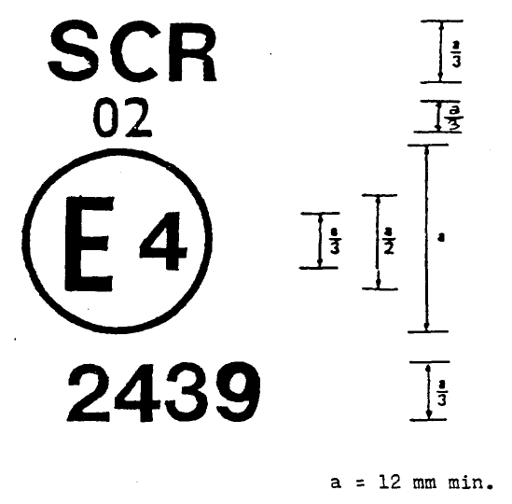

1. attēls

HL, uz kura atrodas šāda apstiprinājuma zīme, ir galvenais lukturis, kurš ir apstiprināts Nīderlandē (E4) un atbilst prasībām šajos Noteikumos, kas grozīti ar 02. grozījumu sēriju attiecībā uz tālo un tuvo gaismu (SCR), un tas ir paredzēts izmantošanai tikai labās puses satiksmē.

PIEZĪME: Apstiprinājuma numuru un papildu simbolu (-s) izvieto apļa tuvumā vai nu virs, vai zem burta “E”, vai arī pa labi vai pa kreisi no šī burta. Apstiprinājuma numura ciparus novieto tajā pašā pusē no burta “E”, un tiem jābūt vērstiem tajā pašā virzienā.

Papildu simbols (-i) jānovieto diametrāli pretējā pusē no apstiprinājuma numura.

Ieteicams apstiprinājuma numurā neizmantot romiešu ciparus, lai novērstu to sajaukšanu ar citiem simboliem.

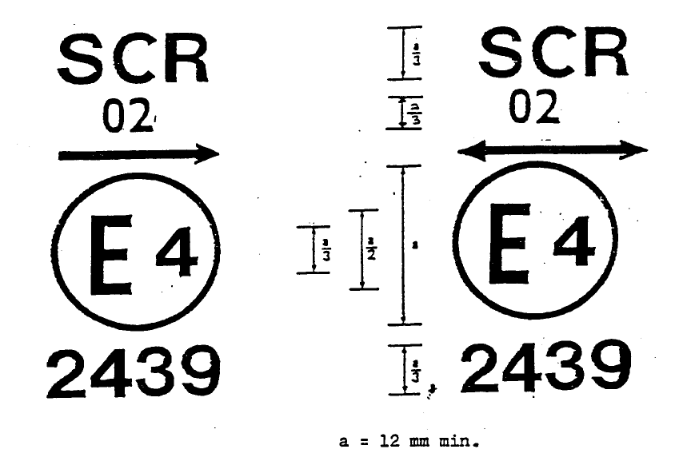

2. attēls 3.a attēls

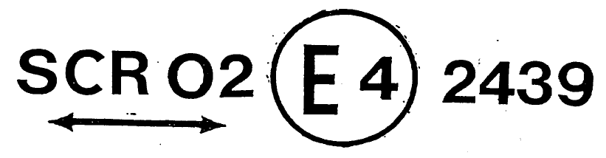

3.b attēls

HL, uz kura atrodas šāda apstiprinājuma zīme, ir galvenais lukturis, kas atbilst šo Noteikumu prasībām gan attiecībā uz tuvo, gan tālo gaismu, un tas ir paredzēts:

tikai kreisās puses satiksmei, abām satiksmes sistēmām; izmantojot galvenā luktura regulēšanu.

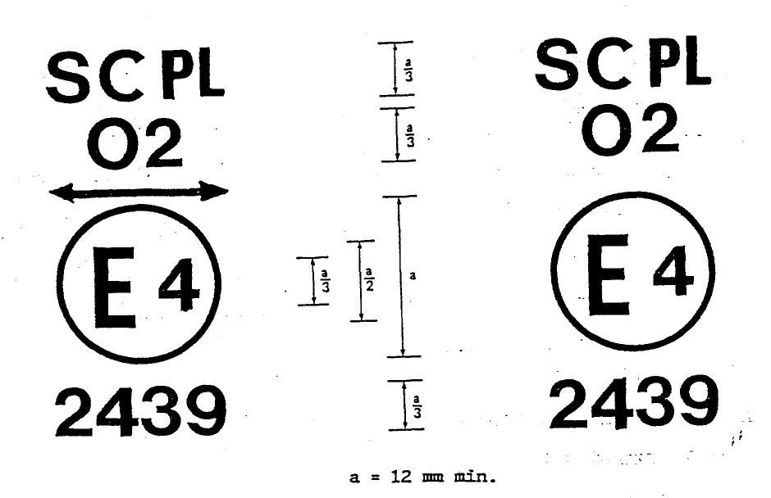

4. attēls 5. attēls

HL, uz kura atrodas šāda apstiprinājuma zīme, ir galvenais lukturis, kurā izmantoti gaismas izkliedētāji no plastmasas materiāliem, kas atbilst šo Noteikumu prasībām tikai attiecībā uz tuvo gaismu, un tas ir paredzēts:

abām satiksmes sistēmām, tikai labās puses satiksmei.

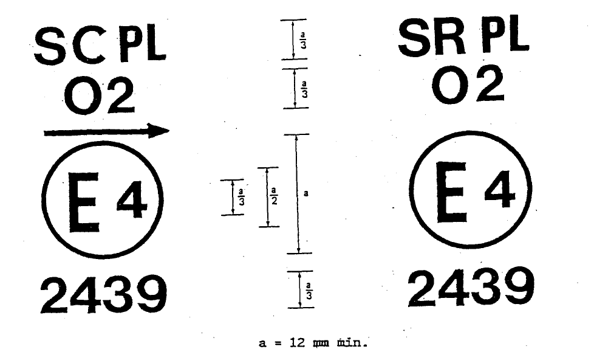

6. attēls 7. attēls

HL, uz kura atrodas šāda apstiprinājuma zīme, ir galvenais lukturis, kurā izmantots gaismas izkliedētājs no plastmasas materiāla, kas atbilst šo Noteikumu prasībām:

tikai attiecībā uz tuvo tikai attiecībā uz
gaismu, un ir paredzēts tālo gaismu.
tikai kreisās puses satiksmei.

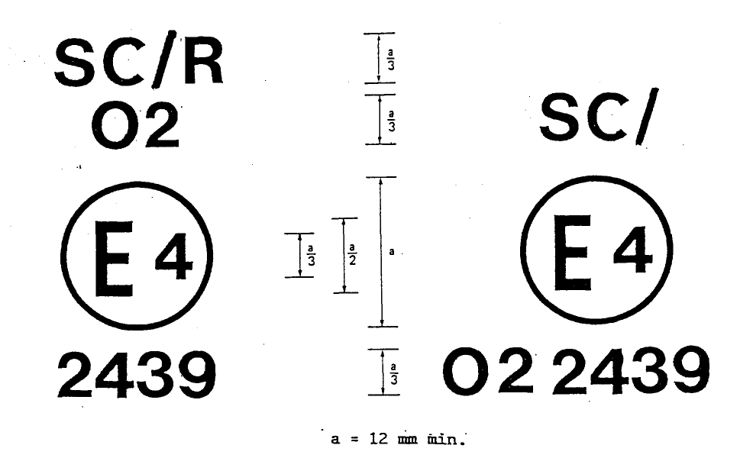

8. attēls 9. attēls

Tāda galvenā luktura marķēšana, kas Noteikumu Nr. 5 prasībām atbilst

gan attiecībā uz tuvo gaismu, tikai attiecībā uz tuvo gaismu
gan tālo gaismu un ir paredzēts un ir paredzēts tikai labās
tikai labās puses satiksmei. puses satiksmei.

Tuvās gaismas kvēldiegu nedrīkst ieslēgt kopā ar tālās gaismas kvēldiegu un/vai kopā ar citu savienotu lukturi.

Grupētu, kombinētu vai savienotu lukturu vienkāršoto apzīmējumu piemēri

10. attēls

(Vertikālās un horizontālās līnijas shematiski parāda gaismas ierīces formu. Līnijas nav daļa no apstiprinājuma apzīmējuma).
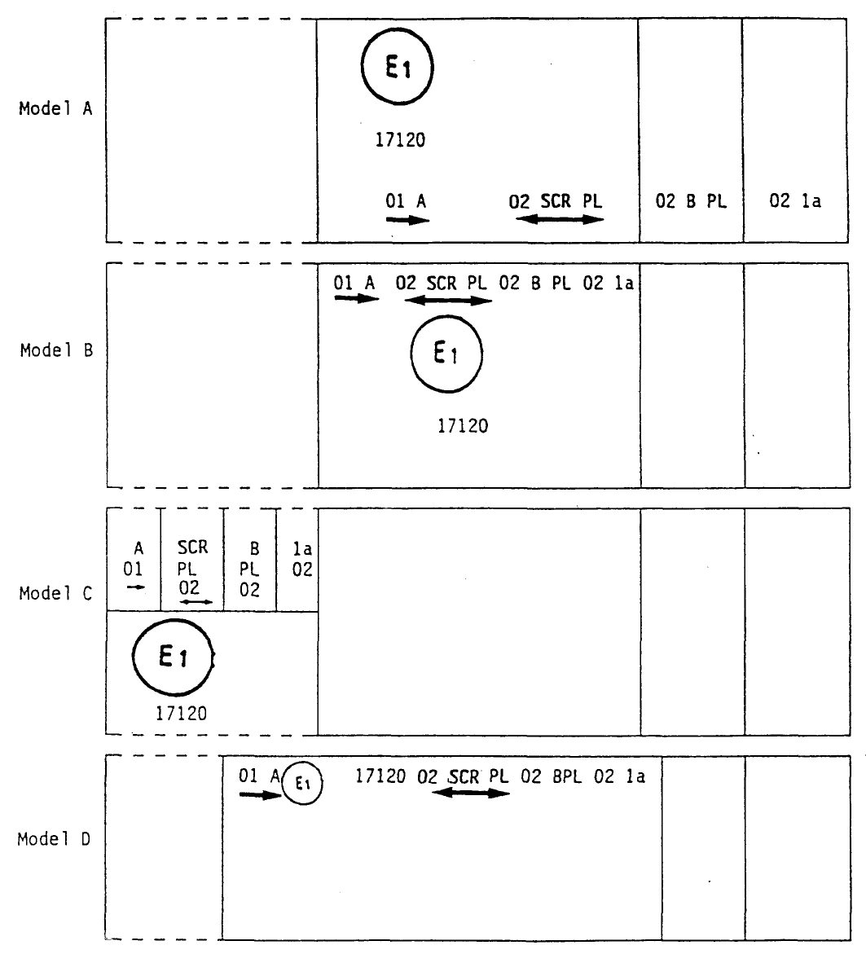

Model | Paraugs

PIEZĪME: Četri iepriekš parādītie piemēri atbilst gaismas ierīcēm, uz kurām ir apstiprinājuma zīme, kas attiecas uz:

priekšējo gabarītgaismas lukturi, kas apstiprināts atbilstoši Noteikumu Nr. 7 01. grozījumu sēriju;

galveno lukturi, kurš atbilst šo Noteikumu prasībām attiecībā uz tuvo un tālo gaismu un ir paredzēts abām satiksmes sistēmām un kurā ir izmantots gaismas izkliedētājs no plastmasas materiāla;

priekšējo miglas lukturi, kurš apstiprināts atbilstoši Noteikumu Nr. 19 02. grozījumu sērijai, un kurā izmantots gaismas izkliedētājs no plastmasas materiāla;

1.a kategorijas priekšējo virzienrādi, kas apstiprināts atbilstoši Noteikumu Nr. 6 02. grozījumu sērijai.

11. attēls

Lukturis, kas savienots ar galveno lukturi

1. piemērs

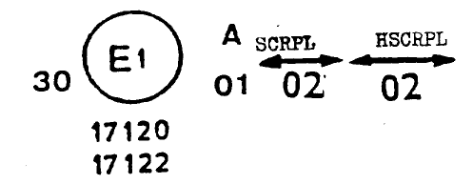

Šajā piemērā redzams tāda gaismas izkliedētāja marķējums, kas izgatavots no plastmasas materiāla un ir paredzēts izmantošanai dažāda tipa galvenajos lukturos, proti:

vai nu galvenajā lukturī ar tuvo gaismu gan labās, gan kreisās puses satiksmei un tālo gaismu, kurš apstiprināts Vācijā (E1) atbilstoši prasībām Noteikumos Nr. 5, kas grozīti ar 02. grozījumu sēriju, un kurš apvienots ar priekšējo gabarītgaismas lukturi, kas apstiprināts atbilstoši Noteikumu Nr. 7 01. grozījumu sērijai;

vai galvenajā lukturī ar tuvo gaismu gan labās, gan kreisās puses satiksmei un tālo gaismu, kuras maksimālais stiprums ir no 86 250 līdz 101 250 cd, kurš ir apstiprināts Vācijā (E1) atbilstoši prasībām Noteikumos Nr. 31, kas grozīti ar 02. grozījumu sēriju, un kurš ir savienots ar iepriekš aprakstīto priekšējo gabarītgaismas lukturi;

vai jebkurā no iepriekš minētajiem galvenajiem lukturiem, kas apstiprināts kā viens lukturis.

Uz galvenā luktura korpusa jābūt vienīgajam spēkā esošajam apstiprinājuma numuram, piemēram:

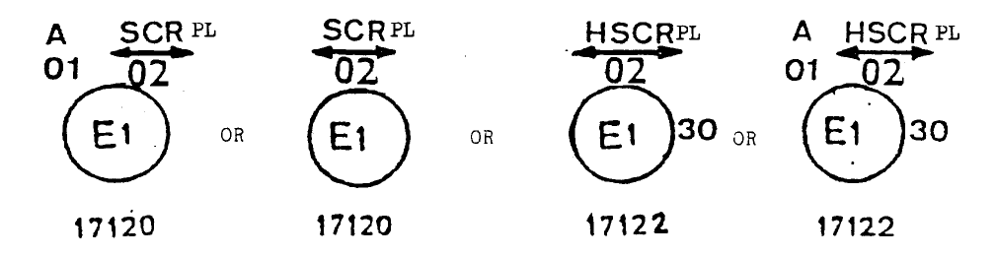

11. attēls

2. piemērs

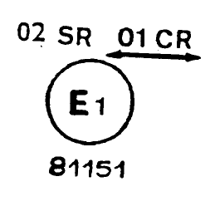

Šis piemērs atbilst tāda gaismas izkliedētāja marķējumam, kas izmantots ierīcē ar diviem galvenajiem lukturiem, kura apstiprināta Vācijā (E1) un kuru veido galvenais lukturis, kas izstaro tuvo gaismu, kas paredzēta abām satiksmes sistēmām, un tālo gaismu, kas atbilst Noteikumu Nr. 1 prasībām, kā arī galvenais lukturis, kas izstaro tālo gaismu, kura atbilst Noteikumu Nr. 5 prasībām.
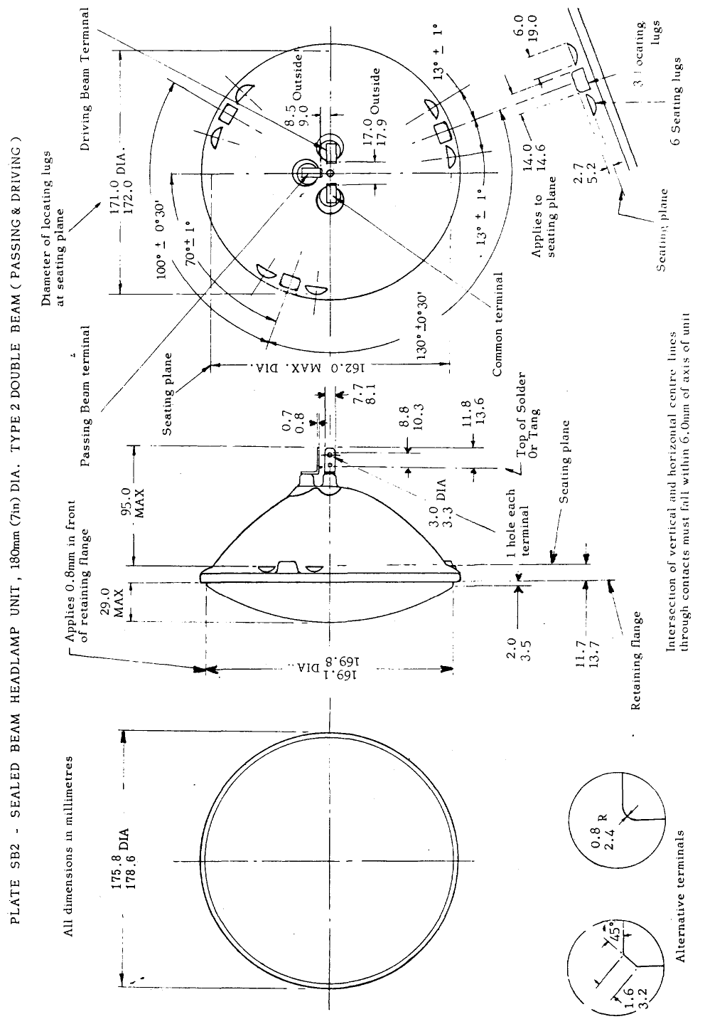
PLATE SB2 – SEALED BEAM HEADLAMP UNIT, 180 mm (7in) DIA. TYPE 2 DOUBLE BEAM (PASSING & DRIVING) | SB2 ZĪMĒJUMS – HERMETIZĒTA GALVENĀ LUKTURA IERĪCE, diametrs 180 mm (7 collas) 2. TIPS – DIVI STARU KŪĻI (TUVĀS UN TĀLĀS GAISMAS)
All dimensions in millimetres | Visi izmēri izteikti milimetros
Applies 0.8 mm in front of retaining flange | Uzstāda 0,8 mm attāluma pirms aizturatloka
Passing Beam terminal | Tuvās gaismas spaile
Diameter of locating lugs at seating plane | Nostiprināšanas izciļņu diametrs pie atbalsta plaknes
Driving Beam Terminal | Tālās gaismas spaile
Seating plane | Atbalsta plakne
Outside | Ārpuse
Common terminal | Masas vada spaile
1 hole each terminal | Viens caurums katrai spailei
Top of Solder Or Tang | Mīkstlodes vieta vai izcilnis
Applies to seating plane | Nostiprinās un atbalsta plaknes
Alternative terminals | Alternatīvās spailes
Retaining flange | Aizturatloks
3 locating lugs | 3 nostiprināšanas izciļņi
6 Seating lugs | 6 atbalsta izciļņi
Intersection and horizontal centre lines through contacts must fall within 6.0 mm of axis of unit | Caur kontaktvietām novilktās vertikālās un horizontālās centra līnijas krustpunkts nedrīkst atrasties tālāk par 6 mm no ierīces ass centra.

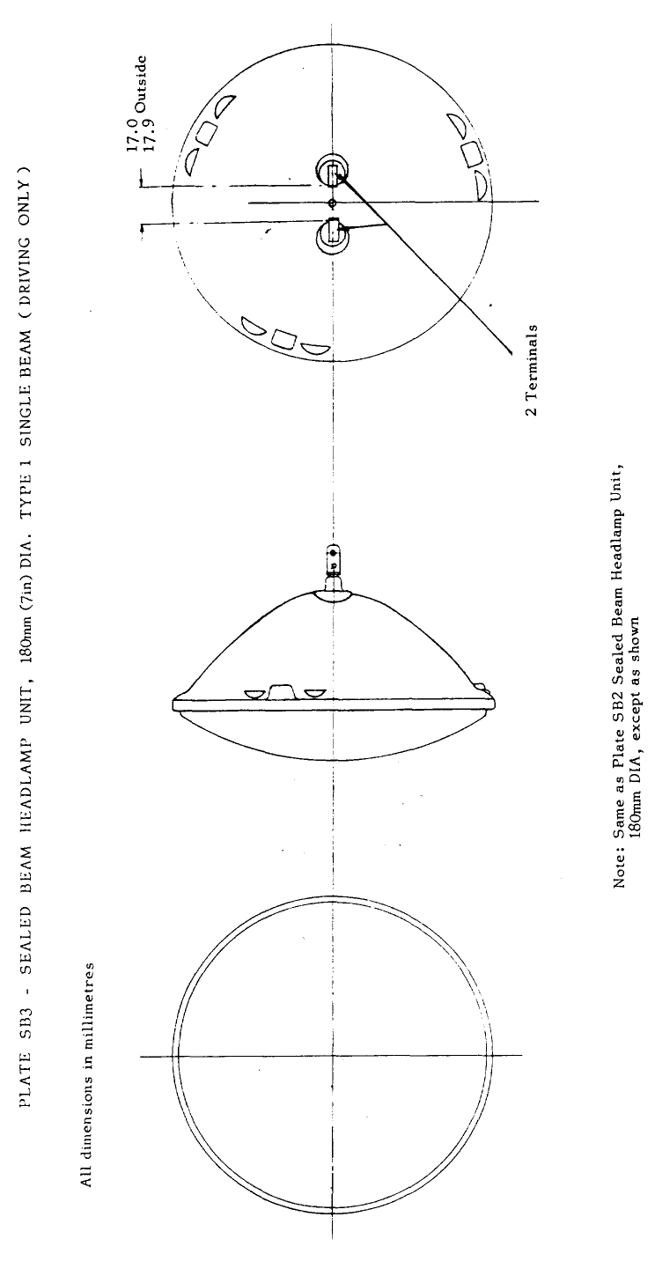

PLATE SB3 – SEALED BEAM HEADLAMP UNIT, 180 mm (7in) DIA. TYPE 1 SINGLLE BEAM (DRIVING ONLY) | SB3 ZĪMĒJUMS – HERMETIZĒTA GALVENĀ LUKTURA IERĪCE, diametrs 180 mm (7 collas) 1. TIPS – VIENS GAISMAS KŪLIS (TIKAI TĀLĀ GAISMA)
All dimensions in millimetres | Visi izmēri izteikti milimetros
Outside | Ārpuse
Terminals | Spailes
Note: Same as Plate SB2 Sealed Beam Headlamp Unit, 180 mm DIA, except as shown | Piezīme: Izmēri tādi paši kā SB2 zīmējumā attēlotajai hermetizētajai galvenā luktura ierīcei, diametrs 180 mm, izņemot lielumus, kas norādīti šajā zīmējumā

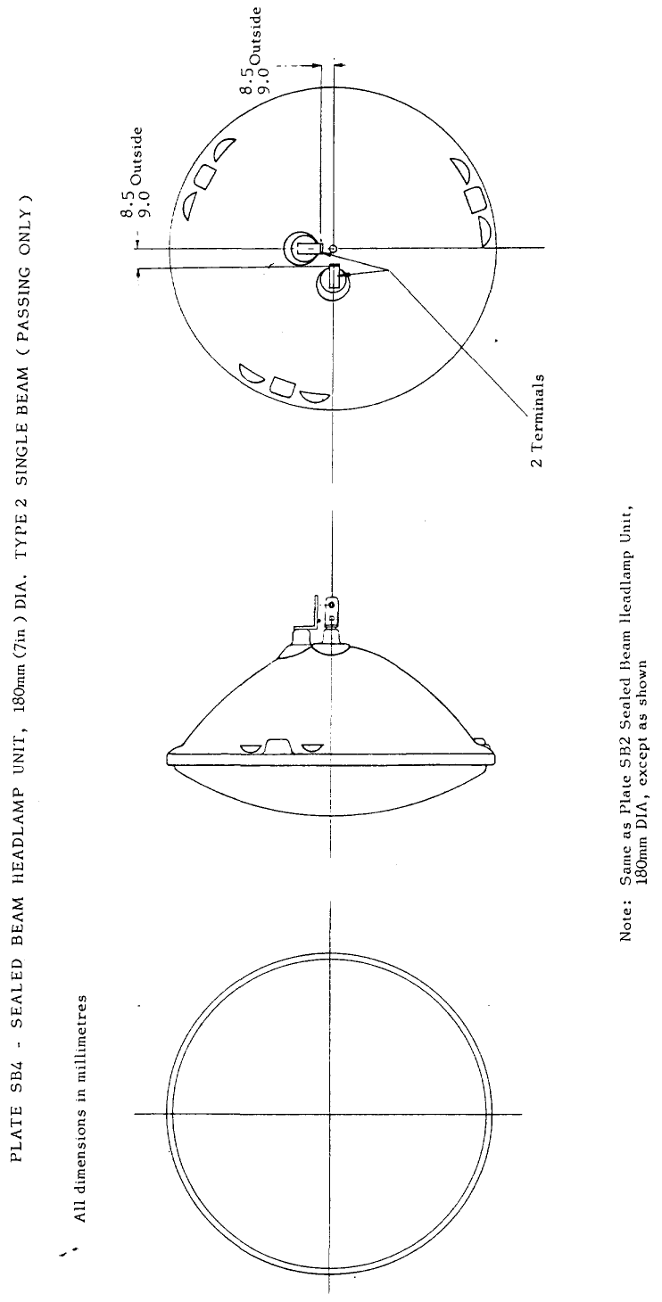

PLATE SB4 – SEALED BEAM HEADLAMP UNIT, 180 mm (7in) DIA. TYPE 2 SINGLLE BEAM (PASSING ONLY) | SB4 ZĪMĒJUMS – HERMETIZĒTA GALVENĀ LUKTURA IERĪCE, diametrs 180 mm (7 collas). 2. TIPS – VIENS GAISMAS KŪLIS (TIKAI TUVĀ GAISMA)
All dimensions in millimetres | Visi izmēri izteikti milimetros
Outside | Ārpuse
Terminals | Spailes
Note: Same as Plate SB2 Sealed Beam Headlamp Unit, 180 mm DIA, except as shown | Piezīme: Izmēri tādi paši kā SB2 zīmējumā attēlotajai hermetizētajai galvenā luktura ierīcei, diametrs 180 mm, izņemot lielumus, kas norādīti šajā zīmējumā

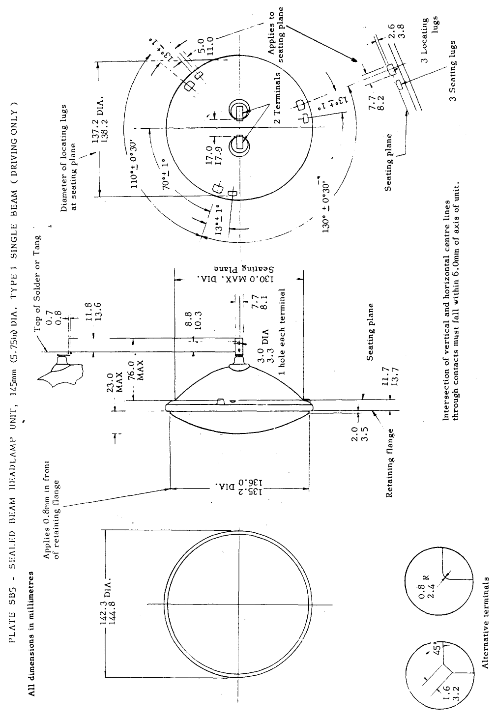

PLATE SB5 – SEALED BEAM HEADLAMP UNIT, 145 mm (5.75in) DIA. TYPE 1 SINGLLE BEAM (DRIVING ONLY) | SB5 ZĪMĒJUMS – HERMETIZĒTA GALVENĀ LUKTURA IERĪCE, diametrs 145 mm (5,75 collas) 1. TIPS – VIENS GAISMAS KŪLIS (TIKAI TĀLĀ GAISMA)
All dimensions in millimetres | Visi izmēri izteikti milimetros
Applies 0.8 mm in front of retaining flange | Uzstāda 0,8 mm attāluma pirms aizturatloka
Terminals | Spailes
Top of Solder or Tang | Mīkstlodes vieta vai izcilnis
Diameter of locating lugs at seating plane | Nostiprināšanas izciļņu diametrs pie atbalsta plaknes
Seating plane | Atbalsta plakne
1 hole each terminal | Viens caurums katrai spailei
Applies to seating plane | Nostiprinās uz atbalsta plaknes
Retaining flange | Aizturatloks
Alternative terminals | Alternatīvās spailes
Locating lugs | Nostiprināšanas izciļņi
Seating lugs | Atbalsta izciļņi
Intersection of vertical and horizontal centre lines through contacts must fall within 6.0 mm of axis of unit | Caur kontaktvietām novilktās vertikālās un horizontālās centra līnijas krustpunkts nedrīkst atrasties tālāk par 6 mm no ierīces ass centra.

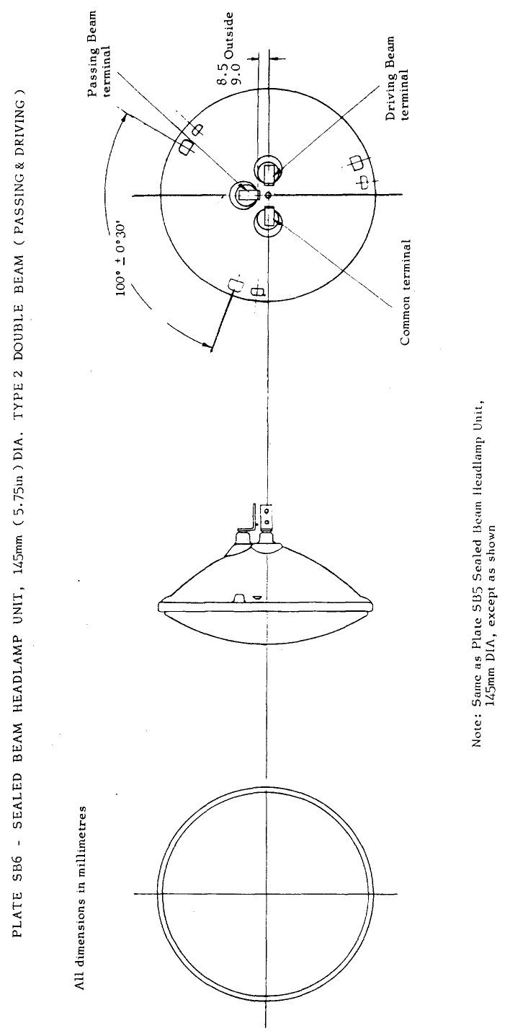

PLATE SB6 – SEALED BEAM HEADLAMP UNIT, 145 mm (5.75in) DIA. TYPE 2 DOUBLE BEAM (PASSING & DRIVING) | SB6 ZĪMĒJUMS – HERMETIZĒTA GALVENĀ LUKTURA IERĪCE, diametrs 145 mm (5,75 collas) 2. TIPS – DIVI STARU KŪĻI (TUVĀ UN TĀLĀ GAISMA)
All dimensions in millimetres | Visi izmēri izteikti milimetros
Passing Beam terminal | Tuvās gaismas spaile
Outside | Ārpuse
Common terminal | Masas vada spaile
Driving Beam terminal | Tālās gaismas spaile
Note: Same as Plate SB5 Sealed Beam Headlamp Unit, 145mm DIA, except as shown | Piezīme: Izmēri tādi paši kā SB5 zīmējumā attēlotajai hermetizētajai galvenā luktura ierīcei, diametrs 145 mm, izņemot lielumus, kas norādīti šajā zīmējumā

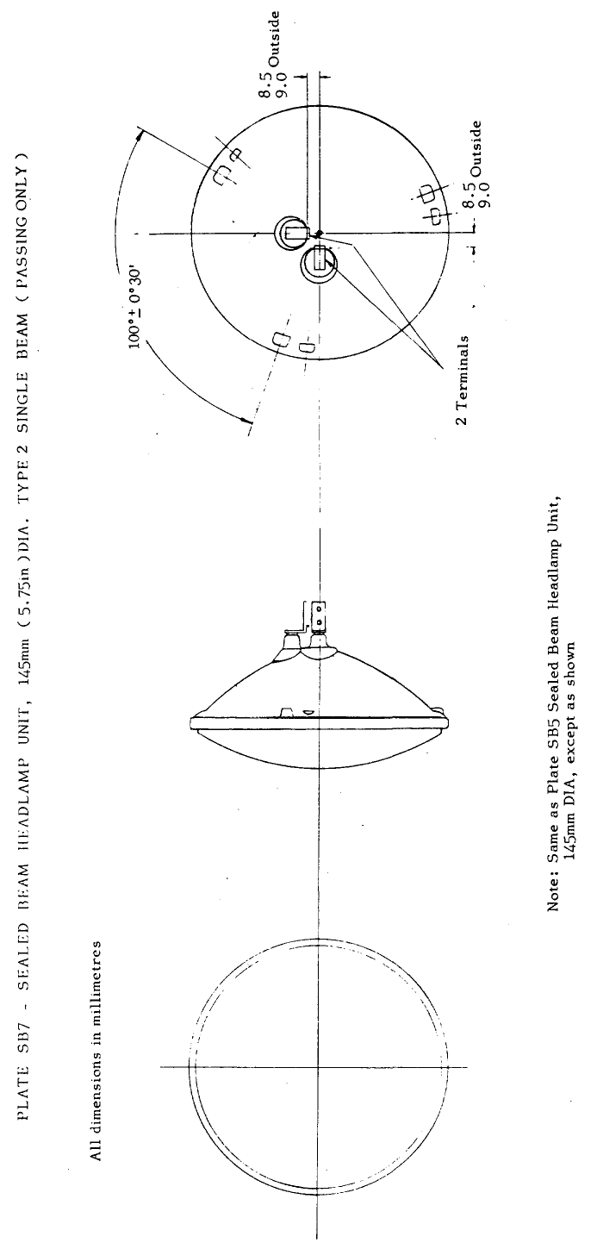

PLATE SB7 – SEALED BEAM HEADLAMP UNIT, 145 mm (5.75in) DIA. TYPE 2 SINGLE BEAM (PASING ONLY) | SB7 ZĪMĒJUMS – HERMETIZĒTA GALVENĀ LUKTURA IERĪCE, diametrs 145 mm (5,75 collas) 2. TIPS – VIENS GAISMAS KŪLIS (TIKAI TUVĀ GAISMA)
All dimensions in millimetres | Visi izmēri izteikti milimetros
Outside | Ārpuse
Terminals | Spailes
Note: Same as Plate SB5 Sealed Beam Headlamp Unit, 145mm DIA, except as shown | Piezīme: Izmēri tādi paši kā SB5 zīmējumā attēlotajai hermetizētajai galvenā luktura ierīcei, diametrs 145 mm, izņemot lielumus, kas norādīti šajā zīmējumā

EIROPAS STANDARTA GAISMAS KŪLIS

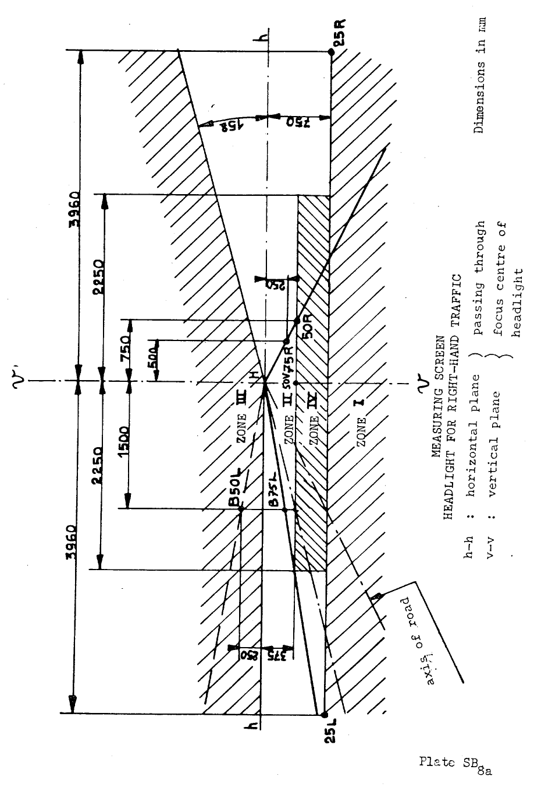

ZONE | ZONA
Plate SB_{8a} | SB_{8a} zīmējums
axis of road | ceļa asis
MEASURING SCREEN HEADLIGHT FOR RIGHT-HAND TRAFFIC | PRIEKŠĒJĀ APGAISMOJUMA PĀRBAUDES EKRĀNS LABĀS PUSES SATIKSMEI
horizontal plane | horizontālā plakne
vertical plane | vertikālā plakne
passing through focus centre of headlight | virzās caur priekšējā apgaismojuma fokusa centru
Dimensions in mm | Izmēri milimetros

EIROPAS STANDARTA GAISMAS KŪLIS

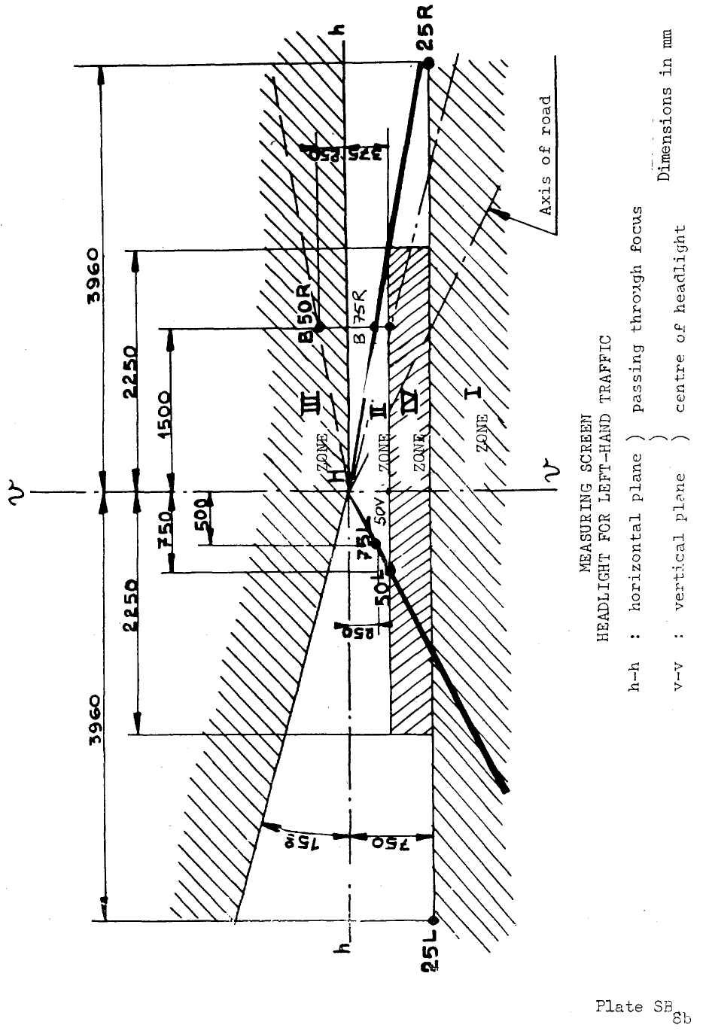

ZONE | ZONA
Plate SB_{8a} | SB_{8a} zīmējums
axis of road | ceļa asis
MEASURING SCREEN HEADLIGHT FOR RIGHT-HAND TRAFFIC | PRIEKŠĒJĀ APGAISMOJUMA PĀRBAUDES EKRĀNS LABĀS PUSES SATIKSMEI
horizontal plane | horizontālā plakne
vertical plane | vertikālā plakne
passing through focus centre of headlight | virzās caur priekšējā apgaismojuma fokusa centru
Dimensions in mm | Izmēri milimetros

5. pielikums

Darbībā esošu galveno lukturu fotometrisko rādītāju stabilitātes testi

NOKOMPLEKTĒTU GALVENO LUKTURU TESTI

Pēc tam, kad atbilstoši norādījumiem šajos Noteikumos ir izmērītas tālās gaismas fotometriskās vērtības punktā E_{max} un tuvās gaismas fotometriskās vērtības punktā HV, 50R, B50L (vai punktā HV, 50L, B50R, ja galvenie lukturi ir paredzēti kreisās puses satiksmei), veic nokomplektēta galvenā luktura parauga fotometrisko rādītāju stabilitātes testu. “Nokomplektēts galvenais lukturis” ir pats nokomplektētais lukturis, kā arī tās apkārt esošās virsbūves detaļas un lukturi, kas var ietekmēt siltuma zudumu.

1. FOTOMETRISKO RĀDĪTĀJU STABILITĀTES TESTS

Testus veic sausā un mierīgā vidē, kurā apkārtējā temperatūra ir 23° C ± 5° C, nokomplektēto galveno lukturi piestiprinot pie statīva, lai tā novietojums atbilstu uzstādījumam uz transportlīdzekļa.

1.1. Tīrs galvenais lukturis

Galveno lukturi darbina 12 stundas, kā aprakstīts 1.1.1. apakšpunktā, un pārbauda, kā paredzēts 1.1.2. apakšpunktā.

1.1.1. Testa procedūra

Galveno lukturi darbina noteikto laika posmu:

1.1.1.1. a) ja apstiprinājums ir vajadzīgs tikai vienam apgaismes veidam (tālajai vai tuvajai gaismai), kvēldiegu iededz uz paredzēto laiku²,

b) apvienota tuvās gaismas un tālās gaismas luktura (hermetizētā galvenā luktura ar dubulto kvēldiegu) gadījumā:

ja pieteikuma iesniedzējs norāda, ka galveno lukturi izmantos tikai ar vienu iedegtu kvēldiegu1, tad testu veic, ievērojot šo nosacījumu un katru no kvēldiegiem iededzinot2 uz pusi no laika, kas norādīts 1.1. apakšpunktā;

visos citos gadījumos^{1, 2}, galvenajam lukturim piemēro šādu ciklu, līdz ir sasniegts noteiktais laiks:

15 minūtes iedegts tuvās gaismas kvēldiegs,
5 minūtes iedegti visi kvēldiegi.

c) attiecībā uz grupēta luktura iedegšanu jāievēro, ka vienlaikus iededz visus atsevišķos gaismas veidus uz laiku, kas norādīts katram atsevišķajam gaismas veidam a) apakšpunktā, ņemot vērā norādījumus par savienoto gaismas veidu izmantošanu b) apakšpunktā un ražotāja norādījumus.

1.1.1.2. Testēšanas spriegums

Lukturus pieslēdz tādam spriegumam, lai jauda būtu par 15 % (26 % attiecībā uz 24 V lukturiem) lielāka par nominālo jaudu, kas attiecīgajam hermetizēta galvenā luktura tipam ir norādīta šajos Noteikumos.

1.1.2. Testa rezultāti

1.1.2.1. Vizuālā pārbaude

Tiklīdz galvenā luktura temperatūra ir stabilizējusies līdz apkārtējai temperatūrai, galvenā luktura gaismas izkliedētāju un ārējo gaismas izkliedētāju, ja tāds uzstādīts, notīra ar tīru, mitru kokvilnas audumu. Tad to pārbauda vizuāli; uz galvenā luktura gaismas izkliedētāja vai ārējā gaismas izkliedētāja, ja tāds uzstādīts, nedrīkst būt izkropļojumi, deformējumi, plaisas vai krāsas izmaiņas.

1.1.2.2. Fotometriskais tests

Lai izpildītu šo Noteikumu prasības, fotometriskās vērtības pārbauda šādos punktos:

tuvā gaisma:

50R - B50L - HV galvenajiem lukturiem, kas paredzēti labās puses satiksmei
50L - B50R - HV galvenajiem lukturiem, kas paredzēti kreisās puses satiksmei

tālā gaisma:

punktā E_{max}.

Var veikt vēl vienu pieregulēšanu, lai ņemtu vērā galvenā luktura statīva deformāciju siltuma dēļ (par robežlīnijas atrašanās vietas nobīdi skatīt šā pielikuma 2. punktu);

Ir pieļaujama 10 % nobīde starp fotometriskajiem rādītājiem un pirms testa izdarītajiem mērījumiem, tostarp fotometriskajā procedūrā pieļaujamās nobīdes.

1.2. Netīrs galvenais lukturis

Pēc galvenā luktura testēšanas, kā norādīts 1.1. apakšpunktā, to darbina vienu stundu, kā aprakstīts 1.1.1. apakšpunktā, pēc tam, kad tas ir sagatavots saskaņā ar 1.2.1. apakšpunktu un pārbaudīts saskaņā ar 1.1.2. apakšpunktu.

1.2.1. Galvenā luktura sagatavošana

1.2.1.1. Testa maisījums

Lai veiktu testu, maisījumu uzklāšanai uz galvenā luktura sajauc no ūdens un piesārņojošas vielas, kuru veido deviņas daļas (pēc svara) silīcijsmiltis ar graudiņu lielumu no 0 līdz 100 μm, viena daļa (pēc svara) augu oglekļa putekļi ar graudiņu lielumu no 0 līdz 100 μm, 0,2 daļas (pēc svara) NaCMC3 un attiecīgs daudzums destilēta ūdens, kura vadītspēja ir mazāka par 1 mS/m.

Maisījums nedrīkst būt sajaukts vairāk kā pirms 14 dienām.

1.2.1.2. Testa maisījuma uzklāšana uz galvenā luktura

Testa maisījumu viendabīgi uzklāj uz visas galvenā luktura gaismu izstarojošās virsmas un ļauj nožūt. Šo procedūru atkārto līdz apgaismojuma vērtība ir samazinājusies par 15 līdz 20 % no vērtības, kuru katrā no turpmāk minētajiem punktiem noteica 1. punktā iepriekš aprakstītajos apstākļos:

Punktā E_{max} tālai gaismai tālās/tuvās gaismas luktura fotometriskajai izplatībai;

Punktā E_{max} tālai gaismai tikai tālās gaismas luktura fotometriskajai izplatībai;

punktā 50R un 50V4 tikai tuvās gaismas lukturim, kas paredzēts labās puses satiksmei;

punktā 50L un 50V⁴ tikai tuvās gaismas lukturim, kas paredzēts kreisās puses satiksmei.

1.2.1.3. Mēriekārta

Mēriekārtai ir jābūt tādai pašai, kādu izmanto galvenā luktura apstiprinājuma testos.

2. TESTS, LAI NOTEIKTU ROBEŽLĪNIJAS VERTIKĀLĀ STĀVOKĻA NOBĪDES IZMAIŅAS KARSTUMA IETEKMĒ

Šā testa laikā pārbauda, vai robežlīnijas vertikālā nobīde karstuma ietekmē nepārsniedz vērtību, kas pieļaujama ieslēgtam tuvās gaismas lukturim.

Galveno lukturi, kas ir testēts atbilstoši 1.1. apakšpunktam, testē saskaņā ar 2.1. apakšpunktā aprakstīto testu, nenoņemot to no testēšanas statīva un neveicot regulēšanu.

2.1. Tests

Testu veic sausā un mierīgā vidē, kurā apkārtējā temperatūra ir 23° C ± 5° C.

Izmantojot sērijveidā ražotu HL, kura vecums ir vismaz viena stunda, galveno lukturi ieslēdz tuvās gaismas režīmā, nenoņemot to no testēšanas statīva un neveicot regulēšanu. (Šā testa laikā pieslēdz tādu spriegumu, kāds aprakstīts 1.1.1.2. apakšpunktā). Robežlīnijas atrašanās vietu horizontālajā daļā (starp līniju vv un vertikālo līniju, kas virzās caur punktu B50L lukturim, kurš paredzēts labās puses satiksmei, vai punktu B50R lukturim, kurš paredzēts kreisās puses satiksmei) pēc darbināšanas pārbauda attiecīgi 3 minūtes (r₃) un 60 minūtes (r₆₀).

Robežlīnijas atrašanās vietas nobīdes mērījumu, kas aprakstīts iepriekš, veic ar jebkuru metodi, kura nodrošina pieņemamu precizitāti un reproducējamus rezultātus.

2.2. Testa rezultāti

2.2.1. Testa rezultātus izsaka miliradiānos (mrad) un uzskata par pieņemamiem, ja absolūtā vērtība Δr_{I} = | r₃ - r₆₀ |, kuru aprēķina galvenajam lukturiem, nav lielāka par 1,0 mrad (Δr_{I} = 1,0 mrad).

2.2.2. Tomēr, ja šī vērtība ir lielāka par 1,0 mrad, bet mazāka par 1,5 mrad (1,0 mrad Δr_{I} = 1,5 mrad), tad testu atkārto ar otru galveno lukturi, kā aprakstīts 2.1. apakšpunktā, pēc tam, kad trīs reizes pēc kārtas ir atkārtots iepriekš aprakstītais cikls, lai uz pamatnes, kas atbilst luktura pareizai iemontēšanai transportlīdzeklī, stabilizētu luktura mehānisko daļu stāvokli.

Tuvo gaismu ieslēdz uz vienu stundu (spriegumu noregulē, kā paredzēts 1.1.1.2. apakšpunktā),

Pēc tam to izslēdz uz vienu stundu.

Galvenā luktura tips ir pieņemams, ja absolūto vērtību Δr_{I}, kas iegūta no pirmā luktura, un Δr_{I}, kas iegūta no otrā parauga, vidējā vērtība nav lielāka par 1,0 mrad.

$$\begin{matrix}(Δ r_{I}+Δ r_{\text{II}} ) \\ (−−−−−−−−−−−−− ≤1\text{.}\text{0 mrad}) \\ ( 2 )\end{matrix}$$

3. RAŽOJUMU ATBILSTĪBA

Vienu no galveno lukturu paraugiem testē atbilstoši procedūrai, kas aprakstīta 2.1. apakšpunktā, pēc tam, kad tas trīs reizes pēc kārtas ir pakļauts ciklam, kas aprakstīts 2.2.2. apakšpunktā.

Galveno lukturi uzskata par pieņemamu, ja vērtība Δr nav lielāka par 1,5 mrad.

Ja šī vērtība ir lielāka par 1,5 mrad, bet mazāka par 2 mrad, testē otru galveno lukturi, un pēc šī testa no abiem paraugiem iegūto absolūto vērtību vidējā vērtība nedrīkst būt lielāka par 1,5 mrad.
6. pielikums

Prasības lukturiem ar plastmasas gaismas izkliedētajiem – izkliedētāju vai materiālu un NOKOMPLEKTĒTU lukturu paraugu testēšana

1. VISPĀRĪGAS SPECIFIKĀCIJAS

1.1. Paraugiem, kurus iesniedz saskaņā 2.2.4. apakšpunktu Noteikumos Nr. 1, 8, 19, 20 vai 3.2.4. apakšpunktu Noteikumos Nr. 5, 31, 57, 72, jāatbilst specifikācijām, kas norādītas šī pielikuma 2.1. līdz 2.5. apakšpunktā.

1.2. Abiem nokomplektētu lukturu paraugiem, kuri iesniegti saskaņā ar 2.2.3. apakšpunktu Noteikumos Nr. 1, 8, 19, 20 vai 3.2.3. apakšpunktu Noteikumos Nr. 5, 31, 57, 72 un kuros izmantoti gaismas izkliedētāji no plastmasas materiāla, attiecībā uz izkliedētāja materiālu jāatbilst specifikācijām, kas norādītas šī pielikuma 2.6. apakšpunktā.

1.3. Izkliedētāju no plastmasas materiāla paraugus vai materiāla paraugus kopā ar atstarotāju, ar kuru kopā tos ir paredzēts uzstādīt (ja tāds ir), pakļauj apstiprinājuma testiem hronoloģiskā secībā, kas norādīta A tabulā, kas iekļauta šā pielikuma 1. papildpielikumā.

1.4. Tomēr, ja luktura ražotājs var pierādīt, ka ražojums jau ir izturējis testus, kas noteikti šī pielikuma 2.1. līdz 2.5. apakšpunktā, vai līdzvērtīgus testus saskaņā ar citiem Noteikumiem, šos testus nav jāveic atkārtoti; 1. papildpielikuma B tabulā paredzētie testi ir obligāti.

2. TESTI

2.1. Izturība pret temperatūras izmaiņu

2.1.1. Testi

Trīs jaunus (izkliedētāju) paraugus pakļauj pieciem temperatūras un mitruma (RM = relatīvais mitrums) izmaiņas cikliem saskaņā ar šādu programmu:

3 stundas temperatūrā 40° C ± 2° C un RM 85-95 %;

1 stunda temperatūrā 23° C ± 5° C un RM 60-75 %;

15 stundas temperatūrā -30° C ± 2° C;

1 stunda temperatūrā 23° C ± 5° C un RM 60-75 %;

3 stundas temperatūrā 80° C ± 2° C;

1 stunda temperatūrā 23° C ± 5° C un RM 60-75 %;

Pirms šā testa uzsākšanas paraugus vismaz četras stundas uzglabā temperatūrā 23° C ± 5° C un RM 60-75 %.

Piezīme: Laika posmos, kas ilgst vienu stundu, kuru laikā temperatūra ir 23° C ± 5° C, ietver arī pārejas laiku no vienas temperatūras uz citu, lai izvairītos no termiskā trieciena ietekmes.

2.1.2. Fotometriskie mērījumi

2.1.2.1. Metode

Fotometriskos mērījumus paraugiem veic pirms testa un pēc tā.

Šos mērījumus izdara, izmantojot standarta lukturi, šādos punktos:

Punktā B50L un 50R tuvās gaismas lukturim vai tuvās/tālās gaismas lukturim (punktā B50R un 50L, ja galvenais lukturis ir paredzēts kreisās puses satiksmei);

Punktā E_{max} tālās gaismas lukturim vai tuvās/tālās gaismas lukturim;

Punktā HV un punktā E_{max}, kas atrodas D zonā, priekšējam miglas lukturim.

2.1.2.2. Rezultāti

Atšķirība starp fotometriskajām vērtībām, kas katram paraugam iegūtas pirms testa un pēc tā, nedrīkst būt lielāka par 10 %, tostarp fotometriskajā procedūrā pieļaujamās nobīdes.

2.2. Izturība pret apkārtējās vides un ķīmisko vielu iedarbību

2.2.1. Izturība pret apkārtējās vides iedarbību

Trīs jaunus (izkliedētāju vai to materiālu) paraugus pakļauj radiācijai no avota, kura spektrālās enerģijas sadalījums ir līdzīgs melna ķermeņa enerģijas sadalījumam temperatūrā no 5500 K līdz 6000 K. Starp avotu un paraugiem uzstāda atbilstošus filtrus, lai pēc iespējas samazinātu radiāciju ar viļņu garumu, kas ir mazāks par 295 nm un lielāks par 2500 nm. Paraugus pakļauj enerģijas apgaismojumam, kura lielums ir 1 200 W/m² ± 200 W/m², uz tik ilgu laiku, lai gaismas enerģija, kuru tie saņem ir vienāda ar 4 500 MJ/ m² ± 200 MJ/m². Kamerā ar paraugiem vienā līmenī ievietotā melnā paneļa temperatūrai jābūt 50° C ± 5° C. Lai nodrošinātu vienmērīgu starojuma iedarbību, jānodrošina, lai paraugi griežas ap radiācijas avotu ar ātrumu no 1 līdz 5 1/min.

Paraugus apsmidzina ar destilētu ūdeni, kura vadītspēja ir mazāka par 1 mS/m un temperatūra ir 23° C ± 5° C, ievērojot šādu ciklu:

apsmidzināšana: 5 minūtes;
žāvēšana: 25 minūtes.

2.2.2. Izturība pret ķīmisko vielu iedarbību

Pabeidzot 2.2.1. apakšpunktā aprakstīto testu un izdarot šī pielikuma 2.2.3.1. apakšpunktā paredzētos mērījumus, minēto trīs paraugu ārējo virsmu apstrādā, kā aprakstīts 2.2.2.2. apakšpunktā, ar maisījumu, kas definēts šī pielikuma 2.2.2.1. apakšpunktā.

2.2.2.1. Testa maisījums

Testa maisījuma sastāvā ir 61,5 % n-heptāna, 12,5 % toluola, 7,5 % etiltetrahlorīda, 12,5 % trihloretilēna un 6 % ksilola (tilpuma procenti).

2.2.2.2. Testa maisījuma uzklāšana

Izmērcēt kokvilnas auduma gabalu (ievērojot ISO 105), līdz tas pilnībā izmircis maisījumā, kas definēts 2.2.2.1. apakšpunktā iepriekš, un 10 sekunžu laikā novietot to uz 10 minūtēm uz parauga ārējās virsmas, izdarot spiedienu 50 N/cm², kas atbilst 100 N lielam spēkam uz testēšanas virsmas laukuma, kura izmēri ir 14 x 14 mm.

Minēto 10 minūšu laikā auduma gabalu atkārtoti izmērcē maisījumā, lai izmantotā šķidruma sastāvs viscaur atbilstu paredzētā testa maisījuma sastāvam.

Maisījuma uzklāšanas laikā ir pieļaujama izdarītā spiediena samazināšana, lai testēšanas virsmā nerastos plaisas.

2.2.2.3. Tīrīšana

Pabeidzot testa maisījuma uzklāšanu, paraugus žāvē brīvā dabā un tad nomazgā ar šķīdumu, kurš aprakstīts 2.3. apakšpunktā (izturība pret mazgāšanas līdzekļiem) un kura temperatūra ir 23° C ± 5° C.

Pēc tam paraugus rūpīgi noskalo ar destilētu ūdeni, kura sastāvā ir mazāk nekā 0,2 % piemaisījumu un kura temperatūra ir 23° C ± 5° C, un noslauka ar mīkstu audumu.

2.2.3. Rezultāti

2.2.3.1. Pēc testa par izturību pret apkārtējās vides iedarbību pabeigšanas uz paraugu ārējās virsmas nedrīkst būt plaisu, skrāpējumu, daļiņu un tā nedrīkst būt deformējusies, kā arī caurlaidības vidējās izmaiņas

$\text{Δt}=\frac{\text{T2}−\text{T3}}{T_{2}}$, kas iegūtas no visiem trim paraugiem saskaņā ar šā pielikuma 2. papildpielikumā aprakstīto procedūru, nedrīkst būt lielākas par 0,02

(Δ t_{m} ≤ 0,020).

2.2.3.2. Pēc testa par izturību pret ķīmisko vielu iedarbību pabeigšanas uz paraugiem nedrīkst atrasties ķīmiskās iedarbības dēļ radies iekrāsojums, kas var izraisīt gaismas difūziju, kuras vidējo izmaiņu

$\text{Δd}=\frac{\text{T5}−\text{T4}}{T_{2}}$iegūst no visiem trim paraugiem saskaņā ar šā pielikuma 2. papildpielikumā aprakstīto procedūru, un tā nedrīkst būt lielāka par 0,02

(Δ d_{m} ≤ 0,020).

2.3. Izturība pret mazgāšanas līdzekļu un ogļūdeņražu iedarbību

2.3.1. Izturība pret mazgāšanas līdzekļu iedarbību

Trīs (izkliedētāju vai to materiālu) paraugu ārējo virsmu uzsilda līdz temperatūrai 50° C ± 5° C un pēc tam uz piecām minūtēm iegremdē maisījumā, kura temperatūra ir 23° C ± 5° C un kura sastāvā ir 99 daļas destilēta ūdens, kas nesatur vairāk nekā 0,02 % piemaisījumu, un viena alkilarilsulfonāta daļa.

Pabeidzot testu, paraugus izžāvē temperatūrā 50° C ± 5° C. Paraugu virsmu notīra ar mitru audumu.

2.3.2. Izturība pret ogļūdeņražu iedarbību

Pēc tam šo trīs paraugu ārējo virsmu vienu minūti viegli berzē ar kokvilnas audumu, kas izmērcēts maisījumā, kurš sastāv no 70 % n-heptāna un 30 % toluola (tilpuma procenti), un pēc tam izžāvē brīvā dabā.

2.3.3. Rezultāti

Pēc abu iepriekš minēto testu pabeigšanas caurlaidības vidējās izmaiņas

$\text{Δt}=\frac{\text{T2}−\text{T3}}{T_{2}}$, kas iegūtas no visiem trim paraugiem saskaņā ar šā pielikuma 2. papildpielikumā aprakstīto procedūru, nedrīkst būt lielākas par 0,01

(Δ t_{m} ≤ 0,010).

2.4. Izturība pret mehānisku iedarbību

2.4.1. Mehāniskās iedarbības metode

Trīs jaunu (izkliedētāju) paraugu ārējo virsmu pakļauj viendabīgai mehāniskai iedarbībai, izmantojot metodi, kas aprakstīta šā pielikuma 3. papildpielikumā.

2.4.2. Rezultāti

Pēc testa:

caurlaidības izmaiņas – $\text{Δt}=\frac{\text{T2}−\text{T3}}{T_{2}}$,
un difūzijas izmaiņas – $\text{Δt}=\frac{\text{T5}−\text{T4}}{T_{2}}$,
mērā atbilstoši procedūrai, kas aprakstīta 2. papildpielikumā, šī pielikuma 2.2.4. apakšpunktā norādītajā laukumā. Trim paraugiem noteiktajai vidējai vērtībai jābūt tādai, lai: Δt_{m} = 0,100;
Δd_{m} = 0,500.

2.5. Pārklājumu adhēzijas tests, ja tādi ir

2.5.1. Parauga sagatavošana

Gaismas izkliedētāja pārklājuma virsmas laukumu 20 mm x 20 mm ar žileti vai adatu sadala mazākos kvadrātos, kura izmēri ir aptuveni 2 mm x 2 mm. Ar žileti vai adatu izdara tik lielu spiedienu, lai pārgrieztu vismaz pārklājumu.

2.5.2. Testa apraksts

Testā izmanto līmlenti, kuras adhēzijas spēks ir 2N/(platuma cm) ± 20 %, kuru mēra standarta apstākļos, kas norādīti šā pielikuma 4. papildpielikumā. Šo līmlenti, kurai jābūt vismaz 25 mm platai, vismaz uz piecām minūtēm piespiež pie virsmas, kas sagatavota atbilstoši 2.5.1. apakšpunktam.

Tad līmlentes galu nostiepj tādā veidā, lai adhēzijas spēks uz virsmas būtu līdzsvarā ar spēku, kas ir perpendikulārs šai virsmai. Pēc tam līmlenti noplēš vienmērīgā ātrumā, kas ir 1,5 m/s ± 0,2 m/s.

2.5.3. Rezultāti

Sadalītajā laukumā nedrīkst būt vērā ņemamu atlipušu vietu. Ir pieļaujams, ka pārklājums atlīp krustpunktos starp kvadrātiem vai pie kvadrātu malām, ar nosacījumu, ka kopējais atlipušais laukums nav lielāks par 15 % no kopējā laukuma.

2.6. Nokomplektēta luktura, kurā izmantots izkliedētājs no plastmasas materiāls, testēšana

2.6.1. Izkliedētāja virsmas izturība pret mehānisku iedarbību

2.6.1.1. Testi

Parauga Nr. 1 luktura izkliedētāju pakļauj testam, kas aprakstīts šī pielikuma 2.4.1. apakšpunktā.

2.6.1.2. Rezultāti

Pēc testa fotometrisko mērījumu rezultāti, kas lukturiem veikti atbilstoši šiem Noteikumiem, nedrīkst par vairāk nekā 30 % pārsniegt maksimālās pieļaujamās vērtības punktā B50L un HV, kā arī nedrīkst būt par vairāk nekā 10 % mazāki par minimālajām pieļaujamajām vērtībām punktā 75R (attiecībā uz galvenajiem lukturiem, kas paredzēti kreisās puses satiksmei, mērījumu punkti attiecīgi ir B50R, HV un 75L), bet attiecībā uz priekšējiem miglas lukturiem šo prasību piemēro tikai A un B zonā.

2.6.2. Pārklājumu adhēzijas tests, ja tādi ir

Nr. 2 parauga luktura izkliedētāju pakļauj testam, kas aprakstīts šī pielikuma 2.5. apakšpunktā.

3. RAŽOJUMU ATBILSTĪBAS PĀRBAUDE

3.1. Attiecībā uz izkliedētāju ražošanā izmantotajiem materiāliem sērijveidā ražotus lukturus atzīst par atbilstošiem šiem Noteikumiem, ja:

3.1.1. pabeidzot testu par izturību pret ķīmisko vielu iedarbību un testu par izturību pret mazgāšanas līdzekļu un ogļūdeņražu iedarbību, uz paraugu ārējās virsmas nav plaisu, daļiņu vai tā nav deformējusies tādā mērā, ka tas būtu redzams ar neapbruņotu aci (sk. 2.2.2., 2.3.1. un 2.3.2. apakšpunktu);

3.1.2. pabeidzot 2.6.1.1. apakšpunktā aprakstīto testu, fotometriskās vērtības mērījumu punktos, kas minēti 2.6.1.2. apakšpunktā, ir tādās robežās, lai ražojumus varētu atzīt par atbilstošiem saskaņā ar šiem Noteikumiem.

3.2. Ja testa rezultāti neatbilst prasībām, tad testus atkārto ar citiem izlases veidā izvēlētiem paraugiem.

6. pielikums – 1. papildpielikums

APSTIPRINĀJUMA TESTU HRONOLOĢISKĀ SECĪBA

A. Plastmasas materiālu testi (gaismas izkliedētāju vai to materiālu paraugu testi, kas iesniegti saskaņā ar šo Noteikumu 2.2.4. apakšpunktu (Noteikumos Nr. 1, 8, 19, 20; saskaņā ar 3.2.4. apakšpunktu Noteikumos Nr. 5, 31, 57, 72))

Paraugi | Izkliedētāji vai to materiālu paraugi |  |  |  |  |  | Izkliedētāji
Testi | 1 | 2 | 3 | 4 | 5 | 6 |  | 7 | 8 | 9 | 10 | 11 | 12 | 13
1.1. Fotometriskie rādītāji (2.1.2. apakšpunkts) |  |  |  |  |  |  |  |  |  |  | X | X | X
1.1.1. Temperatūras izmaiņas (2.1.1. apakšpunkts) |  |  |  |  |  |  |  |  |  |  | X | X | X
1.2. Fotometriskie rādītāji (2.1.2. apakšpunkts) |  |  |  |  |  |  |  |  |  |  | X | X | X
1.2.1. Caurlaidības mērījumi | X | X | X | X | X | X |  | X | X | X
1.2.2. Difūzijas mērījumi | X | X | X |  |  |  |  | X | X | X
1.3. Apkārtējās vides iedarbība (2.2.1. apakšpunkts) | X | X | X
1.3.1. Caurlaidības mērījumi | X | X | X
1.4. Ķīmisko vielu iedarbība (2.2.2. apakšpunkts) | X | X | X
1.4.1. Difūzijas mērījumi | X | X | X
1.5. Mazgāšanas līdzekļu iedarbība (2.3.1. apakšpunkts) |  |  |  | X | X | X
1.6. Ogļūdeņražu iedarbība (2.3.2. apakšpunkts) |  |  |  | X | X | X
1.6.1. Caurlaidības mērījumi |  |  |  | X | X | X
1.7. Mehāniska iedarbība (2.4.1. apakšpunkts) |  |  |  |  |  |  |  | X | X | X
1.7.1. Caurlaidības mērījumi |  |  |  |  |  |  |  | X | X | X
1.7.2. Difūzijas mērījumi |  |  |  |  |  |  |  | X | X | X
1.8. Adhēzija (2.5. apakšpunkts) |  |  |  |  |  |  |  |  |  |  |  |  |  | X

B. Nokomplektētu lukturu testi (paraugi iesniegti saskaņā ar šo Noteikumu 2.2.3. apakšpunktu (Noteikumos Nr. 1, 8, 19, 20; saskaņā ar 3.2.3. apakšpunktu Noteikumos Nr. 5, 31, 57, 72))

Testi |  | Nokomplektēts lukturis
 |  | Parauga Nr.
 |  | 1 | 2
2.1. | Mehāniska iedarbība (2.6.1.1. apakšpunkts) | X
2.2. | Fotometrija (2.6.1.2. apakšpunkts) | X
2.3. | Adhēzija (2.6.2. apakšpunkts) |  | X
6. pielikums – 2. papildpielikums

GAISMAS CAURLAIDĪBAS UN DIFŪZIJAS MĒRĪŠANAS METODE

1. APRĪKOJUMS (sk. attēlu)

Kolimatora K gaismas kūli ar novirzi $\frac{β}{2}$ = 17.4 x 10⁻⁴ rd veido diafragma D_{T}, kuras atvērums ir 6 mm, un pie tā novieto statni ar paraugu.

Diafragmu D_{T} ar uztvērēju R savieno konverģents ahromatisks izkliedētājs L₂ ar sfērisko aberāciju korekciju; izkliedētāja L₂ diametram jābūt tādam, lai tas neierobežotu parauga izkliedēto gaismu konusā ar pusi no virsotnes leņķa β/2 = 14°.
Gredzenveidīgu diafragmu D_{D}, kuras leņķi ir $\frac{α_{0}}{2}$ =1° un $\frac{α_{\text{max}}}{2}$= 12°, novieto izkliedētāja L₂ attēla fokusa punktā.

Lai norobežotu gaismu, kas nāk tieši no gaismas avota, diafragmas centrā ir vajadzīga gaismu necaurlaidīga daļa. Jānodrošina, ka diafragmas centrālo daļu var noņemt, lai gaismas kūlis tiktu izstarots tāpat kā diafragmas sākotnējā stāvoklī.

Attālumu L₂ D_{T} un izkliedētāja L₂ fokusa attālumu1 izvēlas tā, lai D_{T} radītais attēls pilnībā pārklātu uztvērēju R.

Ja pilnam gaismas kūlim piešķirt 1000 vienību vērtību, tad katra rādījuma precizitātei jābūt labākai nekā par 1 vienību.

2. MĒRĪJUMI

Jākonstatē šādi rādījumi:

Rādījums | Ar paraugu | Ar centrālo daļu D_{D} | Attēlotais daudzums
T₁ | nē | nē | Pilna gaismas kūļa sākotnējā mērīšana
T₂ | jā  (pirms testa) | nē | Gaismas kūli raida jaunais materiāls laukā, kura temperatūra ir 24° C
T₃ | jā  (pēc testa) | nē | Gaismas kūli raida testētais materiāls laukā, kura temperatūra ir 24° C
T₄ | jā  (pirms testa) | jā | Gaismas kūli izkliedē jaunais materiāls
T₅ | jā  (pēc testa) | jā | Gaismas kūli izkliedē testētais materiāls

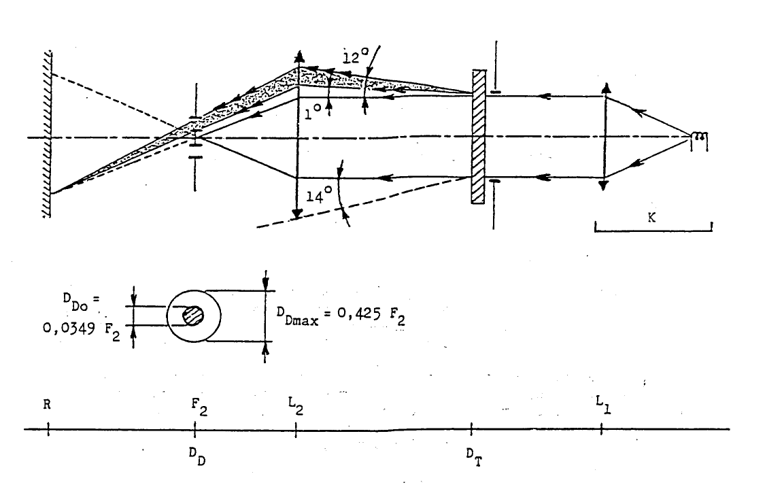

6. pielikums – 3. papildpielikums

APSMIDZINĀŠANAS TESTA METODE

1. Testa aprīkojums

1.1. Smidzinātājs

Smidzinātāju aprīko ar sprauslu, kuras diametrs ir 1,3 mm, lai šķidruma plūsmas ātrums pie darba spiediena 6,0 bāri - 0, + 0,5 bāri būtu 0,24 ± 0,02 l/minūtē.

Šādos darbības apstākļos iegūtās vēdekļveida plūsmas diametram uz iedarbībai pakļautās virsmas jābūt 170 mm ± 50 mm, sprauslu novietojot 380 mm ± 10 mm attālumā no virsmas.

1.2. Testa maisījums

Testa maisījuma sastāvā ir:

7. cietības silīcijsmilts pēc Mora skalas ar graudiņu lielumu no 0 līdz 0,2 mm un ar gandrīz normālu izplatību ar leņķa faktoru no 1,8 līdz 2;

Ūdens cietība nedrīkst pārsniegt 205 g/m³ maisījumā, kuru iegūst no 25 g smilts uz vienu litru ūdens.

2. Tests

Luktura izkliedētāja ārējo virsmu vienu vai vairākas reizes apsmidzina ar smilšu strūklu, kā aprakstīts iepriekš. Strūklu smidzina gandrīz perpendikulāri pret testēšanas virsmu.

Iedarbību pārbauda, pie testējamiem izkliedētājiem novietojot vienu vai vairākus stikla paraugus. Maisījumu smidzina līdz brīdim, kad parauga vai paraugu izstarotās gaismas difūzijas izmaiņas, kuras mērā pēc metodes, kas aprakstīta 2. papildpielikumā, ir:

$$\text{Δd}=\frac{\text{T5}−\text{T4}}{T_{2}}=0\text{.}\text{0250}±0\text{.}\text{0025}$$

Var izmantot vairākus kontrolparaugus, lai pārbaudītu, vai uz visu testam pakļauto virsmu ir izdarīta vienmērīga iedarbība.

6. pielikums – 4. papildpielikums

ADHĒZIJAS TESTS AR LĪMLENTI

1. NOLŪKS

Ar šo metodi standarta apstākļos var noteikt līmlentes adhēzijas lineāro spēku attiecībā pret stikla virsmu.

2. PRINCIPS

Noteikt spēku, kas vajadzīgs, lai līmlenti noplēstu no stikla virsmas 90° leņķī.

3. APKĀRTĒJĀS VIDES APSTĀKĻI

Apkārtējās vides temperatūrai jābūt 23° C ± 5° C, un relatīvajam mitrumam (RM) 65 ± 15 %.

4. TESTA GABALI

Pirms testa līmlentes parauga gabalu 24 stundas uzglabā norādītajos apkārtējās vides apstākļos (sk. 3. punktu iepriekš).

Testu veic ar katra līmlentes ruļļa pieciem testa gabaliem 400 mm garumā. Šos testa gabalus no ruļļa noņemt pēc tam, kad no ruļļa ir noņemti trīs minētā izmēra gabali.

5. PROCEDŪRA

Testēšanu veic apkārtējās vides apstākļos, kas norādīti 3. punktā.

Noņemt piecus testa gabalus no līmlentes ruļļa, ievērojot tā rādiusa virzienu, ar aptuveno ātrumu 300 mm/s, un tad 15 sekunžu laikā pielīmēt tos šādā veidā:

Pielīmēt līmlenti pie stikla virsmas, nedaudz piespiežot to ar pirkstu visā garumā, neizdarot pārāk lielu spiedienu, lai starp līmlenti un stikla virsmu nepaliktu gaisa burbuļi.

Uzglabāt pielīmēto līmlenti norādītajos apstākļos 10 minūtes.

Atlīmēt aptuveni 25 mm testa gabala no stikla virsmas, pieliekot spēku plaknē, kas ir perpendikulāra testa gabalam.

Nostiprināt virsmu un atlocīt nolīmēto līmlentes daļu 90° leņķī. Pielikt spēku tādā veidā, lai atdalīšanās taisne starp līmlenti un virsmu būtu perpendikulāra pieliktajam spēkam un perpendikulāra stikla virsmai.

Vilkt līmlenti ar ātrumu 300 mm/s ± 30 mm/s, un pierakstīt pielikto spēku.

6. REZULTĀTI

Iegūtās piecas vērtības sarindo pēc lieluma un vidējo vērtību pieņem par mērījumu rezultātu. Šo vērtību izsaka ņūtonos uz līmlentes platuma centimetru.”
$$\begin{aligned}\left.\begin{matrix}\text{E/ECE/324 } \\ \text{E/ECE/TRANS/505}\end{matrix}\right\}\text{Add}\text{.}\text{4/Rev}\text{.}\text{3/Amend}\text{.}1 \\ \text{21 March 1997}\end{aligned}$$

NOLĪGUMS

PAR VIENOTU TEHNISKO PRASĪBU PIEŅEMŠANU RITEŅTRANSPORTLĪDZEKĻIEM, APRĪKOJUMAM UN DETAĻĀM, KO VAR IEMONTĒT UN/VAI IZMANTOT RITEŅTRANSPORTLĪDZEKĻOS, KĀ ARĪ PAR NOSACĪJUMIEM TO APSTIPRINĀJUMU SAVSTARPĒJAI ATZĪŠANAI, KAS PIEŠĶIRTI, PAMATOJOTIES UZ MINĒTAJĀM PRASĪBĀM*

(2. redakcija, kurā iekļauti grozījumi, kas stājušies spēkā 1995. gada 16. oktobrī)

4. papildinājums: Noteikumi Nr. 5

3. redakcija - 1. grozījums

02. grozījumu sērijas 3. papildmateriāls, spēkā stāšanās datums – 1997. gada 15. janvāris.

VIENOTI NOTEIKUMI PAR MEHĀNISKO TRANSPORTLĪDZEKĻU HERMETIZĒTU GALVENO LUKTURU (HL), KAS IZSTARO EIROPAS TIPA ASIMETRISKO TUVO UN/VAI TĀLO GAISMU, APSTIPRINĀJUMU



Satura daļā “Pielikumi”, virsrakstus groza šādi:

“1. pielikums – HL ierīces lauksaimniecības un mežsaimniecības traktoriem un …

2. pielikums - Paziņojums par apstiprinājumu vai apstiprinājuma paplašināšanu …

3. pielikums – Minimālās prasības par ražojumu kontroles procedūru atbilstību

4. pielikums - Apstiprinājuma zīmju izkārtojuma paraugi

5. pielikums - Darbībā esošu galveno lukturu fotometrisko rādītāju stabilitātes testi

6. pielikums – Prasības lukturiem ar plastmasas gaismas izkliedētajiem …

7. pielikums – Minimālās prasības par inspektora ņemtajiem paraugiem”

5.2.1.1. apakšpunkta ³ zemsvītras piezīmi groza šādi:

"³ 1 Vācijai, 8 Čehijas Republikai, [..] 23 Grieķijai, 24 (brīvs), 25 Horvātijai, 26 Slovēnijai, 27 Slovākijai, 28 Baltkrievijai, 29 Igaunijai, 30 līdz 36 (brīvs) un 37 Turcijai. Nākamos numurus …”

12. punktu aizstāj ar šādu tekstu: "12. RAŽOJUMU ATBILSTĪBA

12.1. Galvenos lukturus, kas apstiprināti saskaņā ar šiem Noteikumiem, izgatavo tā, lai tie atbilstu apstiprinātajam tipam, ievērojot 8. un 9. punktā minētās prasības.

12.2. Lai pārbaudītu, vai 12.1. apakšpunkta prasības ir izpildītas, veic piemērotas ražojumu pārbaudes.

12.3. Apstiprinājuma turētājs jo īpaši:

12.3.1. nodrošina, lai pastāvētu efektīvas ražojumu kvalitātes kontroles procedūras;

12.3.2. nodrošina, lai tam būtu pieejams vajadzīgais kontroles aprīkojums, ar kuru pārbauda ražojumu atbilstību katram apstiprinātajam tipam;

12.3.3. nodrošina, ka testa rezultāti tiek pierakstīti un ka ar to saistītie dokumenti ir pieejami uz laiku, kuru norāda administratīvais dienests;

12.3.4. analizē katra tipa testa rezultātus, lai pārbaudītu un nodrošinātu ražojumu rādītāju stabilitāti, pieļaujot nobīdes rūpnieciski izgatavotos ražojumos;

12.3.5. nodrošina, ka katra ražojuma tipam veic vismaz tos testus, kas paredzēti šo Noteikumu 3. pielikumā;

12.3.6. nodrošina, ka pēc tādu paraugu iegūšanas, kas liecina par ražojuma neatbilstību testa veidam, tiek veikta atkārtota paraugu ņemšana un testēšana. Jānodrošina, ka tiek veikti visi vajadzīgie pasākumi, lai nodrošinātu attiecīgo ražojumu atbilstību.

12.4. Kompetentā iestāde, kas ir piešķīrusi tipa apstiprinājumu, jebkurā laikā var pārbaudīt atbilstības kontroles metodes attiecībā uz katru ražošanas vienību.

12.4.1. Katrā pārbaudē inspektoram uzrāda testu žurnālus un ražojumu apskates protokolus.

12.4.2. Inspektors var ņemt paraugus izlases veidā, lai veiktu testus ražotāja laboratorijā. Paraugu minimālo skaitu nosaka, ņemot vērā paša ražotāja veikto pārbaužu rezultātus.

12.4.3. Ja kvalitātes rādītāji nav pietiekamā līmenī vai ja ir nepieciešams pārbaudīt saistībā ar 12.4.2. apakšpunktu iepriekš veikto testu atbilstību, inspektors, izmantojot 7. pielikumā norādītos kritērijus, izvēlas paraugus, kuri jānosūta tehniskajam dienestam, kas ir veicis tipa apstiprinājuma testus.

12.4.4. Kompetentā iestāde var veikt jebkurus testus, kas ir paredzēti šajos Noteikumos. Šādos testos izmanto izlases veidā izvēlētus paraugus, netraucējot ražotāja piegādes darījumus un ievērojot 7. pielikumā norādītos kritērijus.

12.4.5. Kompetentai iestādei jācenšas pārbaudes veikt vienu reizi divos gados, tomēr kompetentā iestāde tās var veikt pēc saviem ieskatiem, bet tai jābūt pārliecinātai, ka ar šādiem pasākumiem tā nodrošina efektīvu ražojumu atbilstības kontroli. Ja tiek iegūti neatbilstoši rezultāti, tad kompetentā iestāde nodrošina, ka tiek veikti visi vajadzīgie pasākumi, lai pēc iespējas ātrāk atjaunotu ražojumu atbilstību prasībām.

12.5. Galvenos lukturus ar acīmredzamiem defektiem neņem vērā.

12.6. Atsauces apzīmējumu neņem vērā.”

3. pielikumu aizstāj ar šādu tekstu:

“3. pielikums

Minimālās prasības PAR ražojumu kontroles procedūru atbilstībU

1. VISPĀRĪGI NORĀDĪJUMI

1.1. Prasības par atbilstību mehāniskā un ģeometriskā ziņā uzskata par izpildītām, ja novirzes no šo Noteikumu prasībām nav lielākas par nenovēršamām ražošanas novirzēm.

1.2. Sērijveidā ražotu galveno lukturu fotometriskos rādītājus neapstrīd, ja testēšanas laikā izlases veidā izvēlētu galveno lukturu fotometriskajiem rādītājiem:

1.2.1. neviena no izmērītajām vērtībām nevēlami neatšķiras no šajos Noteikumos paredzētajām vērtībām vairāk nekā par 20 %. Punktā B50L (vai R) un III zonā maksimālā nevēlamā vērtību novirze attiecīgi var būt:

B50L (vai R) : | 0,2 | lx ekvivalents | 20 %
 | 0,3 | lx ekvivalents | 30 %
III zona: | 0,3 | lx ekvivalents | 20 %
 | 0,45 | lx ekvivalents | 30 %

1.2.2. vai, ja

1.2.2.1. ir sasniegtas šajos Noteikumos paredzētās tuvās gaismas vērtības punktā HV (pieļaujamā novirze +0,2 lx) un saistībā ar šo mērījumu 15 cm rādiusā ap vismaz vienu punktu uz pārbaudes ekrāna (25 m attālumā) punktā B50L (vai R)1 (pieļaujamā novirze +0,1 lx), 75R (vai L), 25R, 25L un visas IV zonas laukumā, kas neatrodas augstāk par 22,5 cm virs līnijas no punkta 25R uz punktu 25L;

1.2.2.2. un ja tālās gaismas izmērītā fotometriskās vērtības novirze punktā HV, kas atrodas isolux apgaismojumā 0,75 E_{max}, nav lielāka par + 20 % no maksimālās vērtības, un šī novirze nav mazāka par 20 % no minimālās vērtības kādā no šo Noteikumu 8.10. apakšpunktā norādītajiem punktiem.

1.2.3. Ja iepriekš aprakstīto testu rezultāti neatbilst prasībām, tad galvenā luktura regulējumu var mainīt ar nosacījumu, ka gaismas kūļa asis netiek pavirzītas uz sāniem vairāk nekā par 1°.10

1.3. Lai pārbaudītu robežlīnijas vertikālās stāvokļa izmaiņu, kas notikusi siltuma dēļ, jāveic šādas procedūras:

Vienu no galveno lukturu paraugiem testē atbilstoši procedūrai, kas aprakstīta 5. pielikuma 2.1. apakšpunktā, pēc tam, kad tas trīs reizes pēc kārtas ir pakļauts ciklam, kas aprakstīts 5. pielikuma 2.2.2. apakšpunktā.

Galveno lukturi uzskata par pieņemamu, ja Δr nav lielāks par 1,5 mrad.

Ja šī vērtība ir lielāka par 1,5 mrad, bet ir mazāka par 2,0 mrad, testēšanai pakļauj otru galveno lukturi, un pēc šī testa no abiem paraugiem iegūto absolūto vērtību vidējā vērtība nedrīkst būt lielāka par 1,5 mrad.

1.4. Jāievēro atbilsme krāsu koordinātām.

Galvenā luktura, kas izstaro selektīvi dzeltenas krāsas gaismu, fotometriskiem rādītājiem jāatbilst šajos Noteikumos iekļautajām vērtībām, kas reizinātas ar koeficientu 0,84.

2. MINIMĀLĀS PRASĪBAS PAR RAŽOTĀJA VEIKTU ATBILSTĪBAS PĀRBAUDI

Katrs galvenā luktura apstiprinājuma apzīmējuma turētājs, ievērojot piemērotus intervālus, veic vismaz turpmāk minētos testus. Testus veic atbilstoši šo Noteikumu prasībām.

Ja kāds no paraugiem attiecīgā tipa testēšanas laikā tiek atzīts par neatbilstošu, tad ir jāņem citi paraugi, un testi jāveic atkārtoti. Ražotājs veic pasākumus, lai nodrošinātu, ka attiecīgie ražojumi atbilst prasībām.

2.1. Testu veids

Testi par atbilstību šiem Noteikumiem attiecas uz fotometriskajiem rādītājiem un uz pārbaudi par robežlīnijas vertikālā stāvokļa izmaiņu, kas notikusi karstuma ietekmē.

2.2. Testā izmantotās metodes

2.2.1. Testus parasti veic atbilstoši metodēm, kas izklāstītas šajos Noteikumos.

2.2.2. Jebkurā ražotāja veiktā atbilstības testā var izmantot ekvivalentas metodes, ja tam piekrīt kompetentā iestāde, kas ir atbildīga par apstiprinājuma testiem. Ražotājs pierāda, ka izmantotās metodes ir ekvivalentas metodēm, kas ir iekļautas šajos Noteikumos.

2.2.3. Šī pielikuma 2.2.1. un 2.2.2. apakšpunkta piemērošanai ir nepieciešams regulāri veikt testa iekārtas kalibrēšanu, un tai ir jāatbilst kompetentās iestādes veiktajiem mērījumiem.

2.2.4. Visos gadījumos jāizmanto šo Noteikumu standartmetodes, jo īpaši administratīvās pārbaudes un paraugu ņemšanas vajadzībām.

2.3. Paraugu ņemšanas veids

Galveno lukturu paraugus ņem izlases veidā, izvēloties no vienas partijas ražojumiem. Viena partija ir viena tipa galveno lukturu kopums, kuru ražotājs izgatavojis pēc vienādām ražošanas metodēm.

Pārbaudes parasti veic sērijveida ražojumiem, kas izgatavoti konkrētā rūpnīcā. Tomēr ražotājs var apvienot protokolus par viena tipa ražojumiem no dažādām rūpnīcām, ja šīs rūpnīcas darbojas saskaņā ar tādu pašu kvalitātes sistēmu un kvalitātes vadību.

2.4. Izmērītie un konstatētie fotometriskie rādītāji

Galveno lukturu paraugus izmanto, lai veiktu fotometriskos mērījumus Noteikumos paredzētajos punktos; lasījumus attiecībā uz tālo gaismu veic punktā E_{max}, HV1, KL, HR2, un attiecībā uz tuvo gaismu – punktā B50L (vai R), HV, 75R (vai L) un 25L (vai R) (sk. attēlu 4. pielikumā).

2.5. Pieņemamības kritēriji

Ražotājs ir atbildīgs par to, ka tiek veikta testa rezultātu statistikas analīze un, vienojoties ar kompetento iestādi, tiek definēti tā ražojumu pieņemamības kritēriji, lai izpildītu norādījumus, kas ietverti šo Noteikumu 12.1. apakšpunktā par ražojumu atbilstības pārbaudi.

Pieņemamības kritērijiem jābūt tādiem, lai ar ticamības pakāpi 95 % minimālā varbūtība izturēt izlases veida pārbaudi saskaņā ar 7. pielikumu (pēc pirmo paraugu ņemšanas) būtu 0,95.”

5. pielikuma 3. punktu svītro.

Pievieno šādu jaunu 7. pielikumu:

“7. pielikums

Minimālās prasības PAR inspektora ņemtajiem paraugiem

1. VISPĀRĪGI NORĀDĪJUMI

1.1. Prasības par atbilstību mehāniskā un ģeometriskā ziņā uzskata par izpildītām atbilstoši šo Noteikumu prasībām, ja tādas pastāv, ja novirzes nav lielākas par nenovēršamām ražošanas novirzēm.

1.2. Sērijveidā ražotu galveno lukturu fotometriskos rādītājus neapstrīd, ja testēšanas laikā izlases veidā izvēlētu galveno lukturu fotometriskajiem rādītājiem:

1.2.1. neviena no izmērītajām vērtībām nevēlami neatšķiras no šajos Noteikumos paredzētajām vērtībām vairāk nekā par 20 %.
Punktā B50L (vai R) un III zonā maksimālā vērtību novirze attiecīgi var būt:

B50L (vai R) : | 0,2 | lx ekvivalents 20%
 | 0,3 | lx ekvivalents 30%
III zona: | 0,3 | lx ekvivalents 20%
 | 0,45 | lx ekvivalents 30%

1.2.2. vai, ja

1.2.2.1. ir sasniegtas šajos Noteikumos paredzētās tuvās gaismas vērtības punktā HV (pieļaujamā novirze 0,2 lx) un saistībā ar šo mērījumu 15 cm rādiusā ap vismaz vienu punktu uz pārbaudes ekrāna (25 m attālumā) punktā B50L (vai R) (pieļaujamā novirze 0,1 lx), 75R (vai L), 25R, 25L un visas IV zonas laukumā, kas neatrodas augstāk par 22,5 cm virs līnijas no punkta 25R uz punktu 25L;

1.2.2.2. un ja tālās gaismas izmērītā fotometriskās vērtības novirze punktā HV, kas atrodas isolux apgaismojumā 0,75 E_{max}, nav lielāka par + 20 % no maksimālās vērtības, un šī novirze nav mazāka par 20 % no minimālās vērtības kādā no šo Noteikumu 8.10. apakšpunktā norādītajiem punktiem. Atsauces apzīmējumu neņem vērā.

1.2.3. Ja iepriekš aprakstīto testu rezultāti neatbilst prasībām, tad galvenā luktura regulējumu var mainīt ar nosacījumu, ka gaismas kūļa asis netiek pavirzītas uz sāniem vairāk nekā par 1°.10

1.2.4. Galvenos lukturus ar acīm redzamiem defektiem neņem vērā.

1.2.5. Atsauces apzīmējumu neņem vērā.

1.3. Jāievēro atbilsme krāsu koordinātām.

Galvenā luktura, kas izstaro selektīvi dzeltenas krāsas gaismu, fotometriskiem rādītājiem jāatbilst šajos Noteikumos iekļautajām vērtībām, kas reizinātas ar koeficientu 0,84.

2. PIRMO PARAUGU ŅEMŠANA

Galveno lukturu četrus paraugus pirmo reizi ņem izlases veidā. Pirmo no diviem paraugiem apzīmē ar burtu A, bet otru – ar burtu B.

2.1. Atbilstības neapstrīdēšana

2.1.1. Ievērojot paraugu ņemšanas procedūru, kas parādīta šā pielikuma 1. attēlā, sērijveidā ražotu galveno lukturu atbilstību neapstrīd, ja izmērīto vērtību novirze galvenajiem lukturiem nevēlamos virzienos ir:

2.1.1.1. A paraugam

A1: | vienam galvenajam lukturim | 0 %
 | vienam galvenajam lukturim ne vairāk par | 20 %
A2: | abiem galvenajiem lukturiem vairāk par | 0 %
 | bet ne vairāk par (testēt B paraugu) | 20 %

2.1.1.2. B paraugam

B1: | abiem galvenajiem lukturiem | 0 %

2.1.2. vai ja A paraugs atbilst 1.2.2. apakšpunkta nosacījumiem.

2.2. Atbilstības apstrīdēšana

2.2.1. Ievērojot paraugu ņemšanas procedūru, kas parādīta šā pielikuma 1. attēlā, sērijveidā ražotu galveno lukturu atbilstību apstrīd un ražotājām liek nodrošināt savu ražojumu atbilstību prasībām (regulēšana), ja izmērīto vērtību novirze galvenajiem lukturiem ir:

2.2.1.1. A paraugam

A3: | vienam galvenajam lukturim ne vairāk par | 20 %
 | vienam galvenajam lukturim vairāk par | 20 %
 | bet mazāk par | 30 %

2.2.1.2. B paraugam

B2: | A2 parauga neatbilstības gadījumā
 | vienam galvenajam lukturim vairāk par | 0 %
 | bet mazāk par | 20 %
 | vienam galvenajam lukturim ne vairāk par | 20 %
B3: | A2 parauga neatbilstības gadījumā
 | vienam galvenajam lukturim | 0 %
 | vienam galvenajam lukturim vairāk par | 20 %
 | bet mazāk par | 30 %

2.2.2. vai ja A paraugs neatbilst 1.2.2. apakšpunkta nosacījumiem.

2.3. Apstiprinājuma anulēšana

Atbilstību apstrīd un piemēro 10. punktu, ja, ievērojot paraugu ņemšanas procedūru, kas parādīta šā pielikuma 1. attēlā, izmērīto vērtību novirze galvenajiem lukturiem ir:

2.3.1. A paraugam

A4: | vienam galvenajam lukturim ne vairāk par | 20 %
 | vienam galvenajam lukturim vairāk par | 30 %
A5: | abiem galvenajiem lukturiem vairāk par | 20 %

2.3.2. B paraugam

B4: | A2 parauga neatbilstības gadījumā
 | vienam galvenajam lukturim vairāk par | 0 %
 | bet mazāk par | 20 %
 | vienam galvenajam lukturim vairāk par | 20 %
B5: | A2 parauga neatbilstības gadījumā
 | abiem galvenajiem lukturiem vairāk par | 20 %
B6: | A2 parauga neatbilstības gadījumā
 | vienam galvenajam lukturim | 0 %
 | vienam galvenajam lukturim vairāk par | 30 %

2.3.3. vai ja A un B paraugi neatbilst 1.2.2. apakšpunkta nosacījumiem.

3. ATKĀRTOTA PARAUGU ŅEMŠANA

Ja A3, B2, B3 paraugi tiek ņemti atkārtoti, tad ir jāņem arī trešais paraugs, kuru apzīmē ar burtu C, un ceturtais paraugs, kuru apzīmē ar burtu D, un tos divu mēnešu laikā kopš paziņojuma nosūtīšanas izvēlas no ražotāja krājumiem, kuriem ir veikta regulēšana.

3.1. Atbilstības neapstrīdēšana

3.1.1. Ievērojot paraugu ņemšanas procedūru, kas parādīta šā pielikuma 1. attēlā, sērijveidā ražotu galveno lukturu atbilstību neapstrīd, ja izmērīto vērtību novirze galvenajiem lukturiem ir:

3.1.1.1. C paraugam

C1: | vienam galvenajam lukturim | 0 %
 | vienam galvenajam lukturim ne vairāk par | 20 %
C2: | abiem galvenajiem lukturiem vairāk par | 0 %
 | bet ne vairāk par | 20 %
 | (testēt D paraugu)

3.1.1.2. D paraugam

D1: | abu C2 paraugu neatbilstības gadījumā | 0 %

3.1.2. vai ja C paraugs atbilst 1.2.2. apakšpunkta nosacījumiem.

3.2. Atbilstības apstrīdēšana

3.2.1. Ievērojot paraugu ņemšanas procedūru, kas parādīta šā pielikuma 1. attēlā, sērijveidā ražotu galveno lukturu atbilstību apstrīd un ražotājām liek nodrošināt savu ražojumu atbilstību prasībām (regulēšana), ja izmērīto vērtību novirze galvenajiem lukturiem ir:

3.2.1.1. D paraugam

D2: | C2 parauga neatbilstības gadījumā
 | vienam galvenajam lukturim vairāk par | 0 %
 | bet mazāk par | 20 %
 | vienam galvenajam lukturim ne vairāk par | 20 %

3.2.1.2. vai ja C paraugs neatbilst 1.2.2. apakšpunkta nosacījumiem.

3.3. Apstiprinājuma anulēšana

Atbilstību apstrīd un piemēro 13. punktu, ja, ievērojot paraugu ņemšanas procedūru, kas parādīta šā pielikuma 1. attēlā, izmērīto vērtību novirze galvenajiem lukturiem ir:

3.3.1. C paraugam

C3: | vienam galvenajam lukturim ne vairāk par | 20 %
 | vienam galvenajam lukturim vairāk par | 20 %
C4: | abiem galvenajiem lukturiem vairāk par | 20 %

3.3.2. D paraugam

D3: | C2 parauga neatbilstības gadījumā
 | vienam galvenajam lukturim 0% vai vairāk par | 0 %
 | vienam galvenajam lukturim vairāk par | 20 %

3.3.3. vai ja C un D paraugi neatbilst 1.2.2. apakšpunkta nosacījumiem.

4. ROBEŽLĪNIJAS VERTIKĀLĀ STĀVOKĻA IZMAIŅA

Lai pārbaudītu robežlīnijas vertikālās stāvokļa izmaiņu, kas notikusi siltuma dēļ, jāveic šādas procedūras:

vienu no galveno lukturu A paraugiem, pabeidzot testēšanu atbilstoši šā pielikuma 1. attēlam, testē saskaņā ar 5. pielikuma 2.1. apakšpunktā aprakstīto procedūru pēc tam, kad tas trīs reizes pēc kārtas ir bijis pakļauts ciklam, kas aprakstīts 5. pielikuma 2.2.2. apakšpunktā.

Galveno lukturi uzskata par pieņemamu, ja Δr nav lielāks par 1,5 mrad.

Ja šī vērtība ir lielāka par 1,5 mrad, bet ir mazāka par 2 mrad, testēšanai pakļauj otra galvenā luktura A paraugu, un pēc šī testa no abiem paraugiem iegūto absolūto vērtību vidējā vērtība nedrīkst būt lielāka par 1,5 mrad.
Tomēr ja A paraugam šī vērtība ir lielāka par 1,5 mrad, tad abus B parauga galvenos lukturus pakļauj tādai pašai procedūrai, un Δr vērtība katram no tiem nedrīkst pārsniegt 1,5 mrad.”

1. attēls

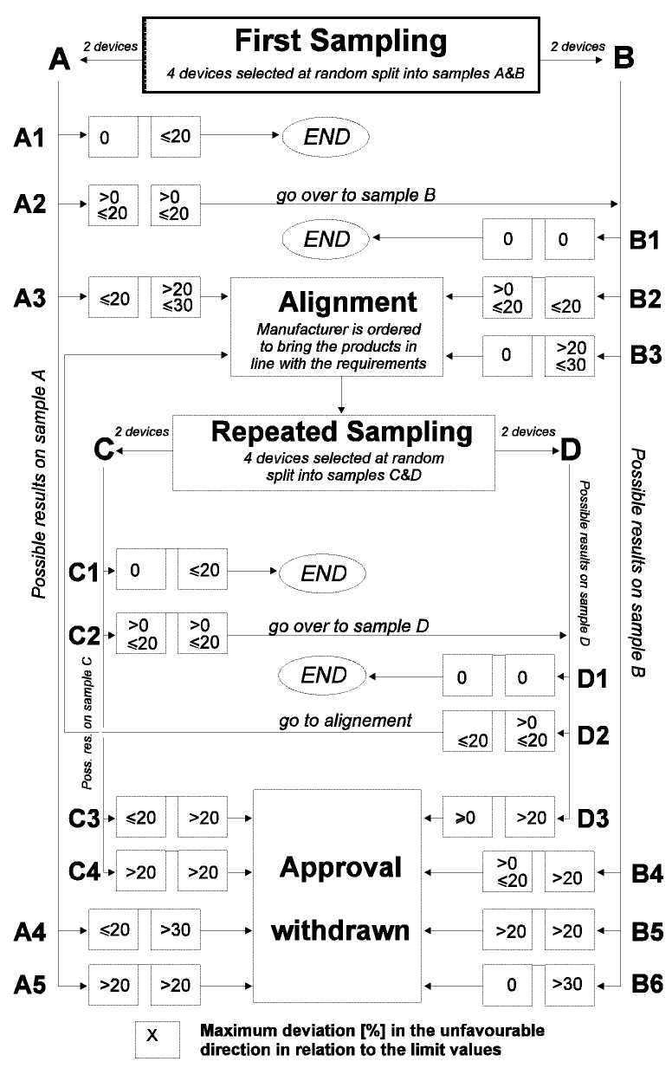

2 devices | 2 ierīces
First Sampling | Pirmā paraugu ņemšana
4 devices selected at random split into samples | 4 ierīces izvēlas izlases veidā un sadala pa paraugiem
END | BEIGAS
go over to sample | testēt paraugu
Alignment | Regulēšana
Manufacturer is ordered to bring the products in line with the requirements | Ražotājam liek nodrošināt, lai tā ražojumi atbilst prasībām
Repeated Sampling | Atkārtota paraugu ņemšana
go to alignment | veikt regulēšanu
Maximum deviation [%] in the unfavourable direction in relation to the limit values | Maksimālā novirze (%) nevēlamā virzienā saistībā ar noteiktajām vērtībām
Approval withdrawn | Apstiprinājuma anulēšana
Possible results on sample | Pieļaujamie rezultāti paraugam

$$\begin{aligned}\left.\begin{matrix}\text{E/ECE/324 } \\ \text{E/ECE/TRANS/505}\end{matrix}\right\}\text{add}\text{.}\text{4/Rev}\text{.}\text{3/Amend}\text{.}2 \\ \text{11 August 1998}\end{aligned}$$

NOLĪGUMS

PAR VIENOTU TEHNISKO PRASĪBU PIEŅEMŠANU RITEŅTRANSPORTLĪDZEKĻIEM, APRĪKOJUMAM UN DETAĻĀM, KO VAR IEMONTĒT UN/VAI IZMANTOT RITEŅTRANSPORTLĪDZEKĻOS, KĀ ARĪ PAR NOSACĪJUMIEM TO APSTIPRINĀJUMU SAVSTARPĒJAI ATZĪŠANAI, KAS PIEŠĶIRTI, PAMATOJOTIES UZ MINĒTAJĀM PRASĪBĀM*

(2. redakcija, kurā iekļauti grozījumi, kas stājušies spēkā 1995. gada 16. oktobrī)

4. papildinājums: Noteikumi Nr. 5

3. redakcija - 2. grozījums

02. grozījumu sērijas 4. papildmateriāls, spēkā stāšanās datums – 1998. gada 27. aprīlis.

VIENOTI NOTEIKUMI PAR MEHĀNISKO TRANSPORTLĪDZEKĻU HERMETIZĒTU GALVENO LUKTURU (HL), KAS IZSTARO EIROPAS TIPA ASIMETRISKO TUVO UN/VAI TĀLO GAISMU, APSTIPRINĀJUMU



5.2.1.1. apakšpunkta 3 zemsvītras piezīmi groza šādi:

"³ ..... 30 (brīvs), 31 Bosnijai un Hercegovinai, 32 līdz 36 (brīvs), 37 Turcijai, 38 līdz 39 (brīvs) un 40 Bijušai Dienvidslāvijas Maķedonijas Republikai. Nākamos numurus [..] Nolīgumam par vienotu tehnisko prasību pieņemšanu riteņtransportlīdzekļiem, aprīkojumam un detaļām, ko var iemontēt un/vai izmantot riteņtransportlīdzekļos, kā arī par nosacījumiem to apstiprinājumu savstarpējai atzīšanai, kas piešķirti, pamatojoties uz minētajām prasībām, …”

5. pielikuma 1.2.1.1. apakšpunktu aizvieto ar šādu tekstu (tostarp pievieno jaunu zemsvītras piezīmi4):

"1.2.1.1. Testa maisījums

1.2.1.1.1. Galvenajam lukturim, kura gaismas izkliedētājs ir no stikla:

Uzklāj maisījumu no ūdens un piesārņojošas vielas, kuras sastāvā ir:

9 daļas (pēc svara) silīcijsmilts ar daļiņu izmēru no 0 līdz 100 μm,

1 daļa (pēc svara) augu oglekļa putekļi (dižskābardis) ar daļiņu izmēru no 0 līdz 100 μm,

0,2 daļas (pēc svara) NaCMC³, un

attiecīgs daudzums destilēta ūdens, kura vadītspēja ir mazāka par 1 mS/m.

Maisījums nedrīkst būt sajaukts vairāk kā pirms 14 dienām.

1.2.1.1.2. Galvenajam lukturim, kura gaismas izkliedētājs ir no plastmasas materiāla:

Uzklāj maisījumu no ūdens un piesārņojošas vielas, kuras sastāvā ir:

9 daļas (pēc svara) silīcijsmilts ar daļiņu izmēru no 0 līdz 100 μm,

1 daļa (pēc svara) augu oglekļa putekļi (dižskābardis) ar daļiņu izmēru no 0 līdz 100 μm,

0,2 daļas (pēc svara) NaCMC³,

13 daļas (pēc svara) destilēta ūdens, kura vadītspēja ir mazāka par 1 mS/m, un

2 ± 1 daļas (pēc svara) virsmas aktīvās vielas.⁴

Maisījums nedrīkst būt sajaukts vairāk kā pirms 14 dienām.

1.2.1.2. apakšpunktā atsauci uz zemsvītras piezīmi ⁴ un zemsvītras piezīmes ⁴ numuru maina uz ⁵.
$$\begin{aligned}\left.\begin{matrix}\text{E/ECE/324 } \\ \text{E/ECE/TRANS/505}\end{matrix}\right\}\text{Add}\text{.}\text{5/Rev}\text{.}3 \\ \text{10 July 2001}\end{aligned}$$

NOLĪGUMS

PAR VIENOTU TEHNISKO PRASĪBU PIEŅEMŠANU RITEŅTRANSPORTLĪDZEKĻIEM, APRĪKOJUMAM UN DETAĻĀM, KO VAR IEMONTĒT UN/VAI IZMANTOT RITEŅTRANSPORTLĪDZEKĻOS, KĀ ARĪ PAR NOSACĪJUMIEM TO APSTIPRINĀJUMU SAVSTARPĒJAI ATZĪŠANAI, KAS PIEŠĶIRTI, PAMATOJOTIES UZ MINĒTAJĀM PRASĪBĀM*

(2. redakcija, kurā iekļauti grozījumi, kas stājušies spēkā 1995. gada 16. oktobrī)

5. papildinājums: Noteikumi Nr. 6

3. redakcija

Iekļauts viss spēkā esošais teksts, tostarp:
01. grozījumu sērijas 4. papildmateriāls, spēkā stāšanās datums – 1992. gada 2. decembris;
01. grozījumu sērijas 5. papildmateriāls, spēkā stāšanās datums – 1993. gada 13. janvāris;
01. grozījumu sērijas 2. kļūdu labojums, depozitāra paziņojums
C.N.115.1992.TREATIES-11 1992. gada 1. jūlijā;
01. grozījumu sērijas 6. papildmateriāls, spēkā stāšanās datums – 1996. gada 11. februāris;
01. grozījumu sērijas 7. papildmateriāls, spēkā stāšanās datums – 1997. gada 3. septembris;
01. grozījumu sērijas 8. papildmateriāls, spēkā stāšanās datums – 2000. gada 24. jūlijs;
01. grozījumu sērijas 9. papildmateriāls, spēkā stāšanās datums – 2000. gada 26. decembris.

VIENOTI NOTEIKUMI PAR MEHĀNISKO TRANSPORTLĪDZEKĻU UN TO PIEKABJU VIRZIENRĀDĪTĀJU APSTIPRINĀJUMU



Noteikumi Nr. 6

VIENOTI NOTEIKUMI PAR MEHĀNISKO TRANSPORTLĪDZEKĻU UN TO PIEKABJU VIRZIENRĀDĪTĀJU APSTIPRINĀJUMU

SATURS

NOTEIKUMI lpp.

1. Definīcijas ....................……………………………………………………………....74

2. Apstiprinājuma pieteikums .............……………………………………………….....74

3. Apzīmējumi ………………………………………………………………….......…...75

4. Apstiprinājums .............……………………………………………....................……75

5. Vispārīgās specifikācijas ..............……………………………………………………78

6. Izstarotās gaismas stiprums ……………………………………………………….....78

7. Testa procedūra …………………………………………………………………..…. 81

8. Izstarotās gaismas krāsa ………………………………………………………….…. 81

9. Mehānisko transportlīdzekļu un to piekabju virzienrādītāju tipa
pārveidojumi un apstiprinājuma paplašināšana …………………………………....... 81

10. Ražojumu atbilstība ............…………………………………………….…................ 82

11. Sankcijas par ražojumu neatbilstību ……………………………………………….... 82

12. Pilnīga ražošanas izbeigšana ........…………………………………………............... 82

13. Par apstiprinājuma testu veikšanu atbildīgo tehnisko dienestu
un administratīvo iestāžu nosaukumi un adreses ……………................................… 83

14. Pārejas noteikumi .............……………………………………………..............……. 83

PIELIKUMI

1. pielikums – Virzienrādītāju kategorijas: minimālās prasības par šo kategoriju virzienrādītāju gaismas izplatību telpā

2. pielikums – Paziņojums par apstiprinājumu vai apstiprinājuma paplašināšanu, noraidīšanu vai anulēšanu, vai par virzienrādītāja tipa ražošanas pilnīgu izbeigšanu saskaņā ar Noteikumiem Nr. 6

3. pielikums – Apstiprinājuma zīmes izvietojums

4. pielikums – Fotometriskie mērījumi

5. pielikums – Dzeltenās gaismas krāsa – trihromatiskās koordinātas

6. pielikums – Minimālās prasības par ražojumu kontroles procedūru atbilstību

7. pielikums – Minimālās prasības par inspektora ņemtajiem paraugiem

* * *
1. DEFINĪCIJAS

Šajos noteikumos:

1.1. “Virzienrādītājs” ir ierīce, kas uzstādīta uz mehāniskā transportlīdzekļa vai piekabes un kas, vadītājam to iedarbinot, signalizē par vadītāja nodomu mainīt transportlīdzekļa kustības virzienu. Šie Noteikumi attiecas tikai uz nostiprinātām mirgojošām gaismas ierīcēm, kuru mirgošana tiek panākta, regulāros intervālos pārtraucot elektriskās strāvas padevi lukturim.

1.2. Uz šiem Noteikumiem attiecas definīcijas, kas dotas Noteikumos Nr. 48 un tipa apstiprinājuma pieteikuma iesniegšanas laikā to spēkā esošajās grozījumu sērijās.

1.3. “Dažādu “tipu” virzienrādītāji” ir virzienrādītāji, kas atšķiras tādi būtiski aspekti kā:

tirdzniecības nosaukums vai preču zīme,

optiskās sistēmas īpašības (gaismas stiprums, gaismas izplatības leņķis utt.),

virzienrādītāju kategorija,

kvēlspuldzes krāsa.

2. APSTIPRINĀJUMA PIETEIKUMS

2.1. Virzienrādītāja tipa apstiprinājuma pieteikumu iesniedz tirdzniecības nosaukuma vai preču zīmes īpašnieks vai attiecīgi pilnvarots pārstāvis. Tajā norāda kategoriju (1, 1.a, 1.b, 2.a, 2.b, 3, 4, 5 vai 6), kurai attiecīgais virzienrādītājs pieder saskaņā ar 1. pielikumu, un, ja tas ir 2. kategorijas virzienrādītājs, norāda, vai tam ir viens intensitātes līmenis (2.a kategorija) vai divi intensitātes līmeņi (2.b kategorija) un vai virzienrādītāju var izmantot ierīcē, kurā kopā ir divi tādas pašas kategorijas lukturi.

2.2. Katra virzienrādītāja tipa apstiprinājuma pieteikumam pievieno:

2.2.1. rasējumus trīs eksemplāros, kas ir pietiekami detalizēti, lai varētu konstatēt ierīces tipu un kategoriju, un kuros ir norādīta virzienrādītāja ģeometriskā uzstādīšanas vieta uz transportlīdzekļa, novērošanas ass, kuru testos izmanto kā atskaites asi (horizontālais leņķis = 0°, vertikālais leņķis = 0°), kā arī punkts, kuru uzskata par atskaites centru minētajos testos. Rasējumos norāda vietu, kas paredzēta apstiprinājuma numuram un papildu simboliem saistībā ar apstiprinājuma apzīmējuma apli;

2.2.2. īsu tehnisko aprakstu, kurā norāda paredzēto kvēlspuldžu kategorijas, izņemot lukturiem ar nenomaināmiem gaismas avotiem; katras kvēlspuldzes kategorijai jāatbilst kādai no kategorijām, kas iekļautas Noteikumos Nr. 37;

2.2.3. attiecībā uz 2.b kategorijas virzienrādītājiem iesniedz sistēmas diagrammu un to sistēmas parametru specifikāciju, kas nodrošina divus intensitātes līmeņus;

2.2.4. divus paraugus; ja apstiprinājuma pieteikumu iesniedz divām ierīcēm, kas nav identiskas, bet ir simetriskas un piemērotas, lai vienu lukturi uzstādītu transportlīdzekļa labajā pusē un otru labajā pusē, tad abi iesniegtie paraugi var būt identiski un piemēroti uzstādīšanai tikai transportlīdzekļa labajā vai kreisajā pusē; pieteikumam attiecībā uz 2.b kategorijas virzienrādītāju pievieno arī divus to sastāvdaļu paraugus, kuras veido sistēmu, kas nodrošina divus intensitātes līmeņus.

3. APZĪMĒJUMI

Uz apstiprinājumam iesniegtajām ierīcēm:

3.1. jābūt pieteikuma iesniedzēja tirdzniecības nosaukumam vai preču zīmei; šiem apzīmējumiem jābūt skaidri salasāmiem un neizdzēšamiem;

3.2. jābūt skaidri salasāmam un neizdzēšamam apzīmējumam, kas norāda paredzēto kvēlspuldžu kategoriju vai kategorijas; šī prasība neattiecas uz lukturiem ar nenomaināmiem gaismas avotiem;

3.3. jābūt pietiekami lielam laukumam, uz kura var izvietot apstiprinājuma apzīmējumu un papildu simbolus, kas paredzēti 4.2. apakšpunktā turpmāk; šo laukumu norāda 2.2.1. apakšpunktā iepriekš minētajos rasējumos;

3.4. uz lukturiem ar nenomaināmiem gaismas avotiem jānorāda nominālais spriegums un nominālā jauda vatos.

4. Apstiprinājums

4.1. Vispārīgi norādījumi

4.1.1. Apstiprinājumu piešķir, ja abas saskaņā ar 2.2.4. apakšpunktu iepriekš iesniegtās ierīces atbilst šo Noteikumu prasībām.

4.1.2. Ja grupēti, kombinēti vai savienoti lukturi atbilst vairāku 1958. gada Nolīgumam pievienoto Noteikumu prasībām, tiem var piešķirt kopīgu starptautisku apstiprinājuma zīmi ar nosacījumu, ka šos lukturus negrupē, nekombinē vai nesavieno ar lukturi vai lukturiem, kas neatbilst kādu no minēto Noteikumu prasībām.

4.1.3. Katram apstiprinātajam tipam piešķir apstiprinājuma numuru. Pirmie divi cipari (pašlaik 01, kas atbilst 01. grozījumu sērijai, kas stājās spēkā 1987. gada 27. jūnijā) norāda grozījumu sēriju, kas ietver jaunākos nozīmīgos tehniskos grozījumus, kas veikti Noteikumos apstiprinājuma izsniegšanas laikā. Līgumslēdzēja puse nepiešķir tādu pašu numuru cita tipa ierīcei, uz kuru attiecas šie Noteikumi. Dažādu kategoriju virzienrādītājus drīkst apzīmēt ar vienu apstiprinājuma numuru, ja tie ir vienas ierīces daļa.

4.1.4. Paziņojumu par apstiprinājumu vai apstiprinājuma paplašinājumu, noraidījumu vai anulēšanu, vai par kāda ierīces tipa ražošanas pilnīgu izbeigšanu saskaņā ar šo Noteikumu nosūta 1958. gada nolīguma Pusēm, kuras piemēro šos Noteikumus, izmantojot veidlapu, kas atbilst šo Noteikumu 2. pielikumā iekļautajam veidlapas paraugam.

4.1.5. Uz katras ierīces, kas atbilst saskaņā ar šiem Noteikumiem apstiprinātam tipam, laukumā, kas minēts 3.3. apakšpunktā, papildus apzīmējumiem, kas paredzēti 3.1. un attiecīgi 3.2. vai 3.4. apakšpunktā, izvieto apstiprinājuma zīmi, kā aprakstīts 4.2. un 4.3. apakšpunktā.

4.2. Apstiprinājuma zīme

Apstiprinājuma zīmi veido:

4.2.1. starptautisks apstiprinājuma apzīmējums, kas sastāv no:

4.2.1.1. apļa, kurā ir burts “E”, kuram seko tās dalībvalsts pazīšanas numurs, kura piešķīrusi apstiprinājumu;1

4.2.1.2. apstiprinājuma numura, kas paredzēts 4.1.3. apakšpunktā.

4.2.2. šāds papildu simbols (vai simboli):

4.2.2.1. viens vai vairāki numuri (1, 1.a, 1.b, 2.a, 2.b, 3, 4, 5 vai 6), kas atkarīgi no tā, vai ierīce pieder pie 1., 1.a, 1.b, 2.a, 2.b, 3., 4., 5. vai 6. kategorijas, kurai ir iesniegts apstiprinājuma pieteikums atbilstoši 2.1. apakšpunktam;

4.2.2.2. Uz ierīcēm, kuras nevar uzstādīt jebkurā no transportlīdzekļa pusēm pēc izvēles, izvieto bultu, kas norāda ierīces uzstādīšanas stāvokli (1., 1.a, 1.b, 2.a un 2.b kategorijas ierīcēm bulta ir vērsta uz āru no transportlīdzekļa, un 3., 4., 5. un 6. kategorijas ierīcēm bulta ir vērsta uz transportlīdzekļa priekšpusi). Turklāt šādā gadījumā uz 6. kategorijas ierīcēm ir norāde “R” vai “L”, kas norāda transportlīdzekļa labo vai kreiso pusi.

4.2.2.3. Uz ierīcēm, kuras var izmantot kā daļu no ierīces ar diviem lukturiem, pa labi no 4.2.2.1. apakšpunktā minētā simbola izvieto burtu “D”;

4.2.2.4. Uz ierīcēm ar samazinātu gaismas izplatību atbilstoši šo Noteikumu 4. pielikuma 2.1.3. apakšpunktam, izvieto vertikālu bultu, kas sākas no horizontālā daļas un ir vērsta uz leju.

4.2.2.5. Apstiprinājuma numura divus ciparus, kas norāda apstiprinājuma laikā spēkā esošo grozījumu sēriju, un, ja vajadzīgs, nepieciešamo bultu var izvietot iepriekš minēto papildu simbolu tuvumā;

4.2.2.6. Apzīmējumiem un simboliem, kas minēti 4.2.1. un 4.2.2. apakšpunktā, jābūt skaidri salasāmiem un neizdzēšamiem pat tad, kad ierīce ir uzstādīta uz transportlīdzekļa.

4.3. Apstiprinājuma zīmes izvietojums

4.3.1. Atsevišķi lukturi

1. attēlā šo Noteikumu 3. pielikumā ir dots apstiprinājuma zīmes izvietojuma piemērs, kurā izmantoti iepriekš minētie papildu simboli.

4.3.2. Grupēti, kombinēti vai savienoti lukturi

4.3.2.1. Ja grupēti, kombinēti vai savienoti lukturi atbilst vairāku Noteikumu prasībām, tiem var piešķirt kopīgu starptautisku apstiprinājuma zīmi, kuru veido aplis, kurā ir burts “E”, kam seko tās dalībvalsts pazīšanas numurs, kura piešķīrusi apstiprinājumu, un apstiprinājuma numurs. Šo apstiprinājuma zīmi var novietot jebkurā vietā uz grupētajiem, kombinētajiem vai savienotajiem lukturiem ar nosacījumu, ka:

4.3.2.1.1. pēc lukturu uzstādīšanas tā ir redzama;

4.3.2.1.2. nevienu no grupētajiem, kombinētajiem vai savienotajiem lukturiem, kas izstaro gaismu, nevar izņemt, vienlaicīgi nenoņemot apstiprinājuma zīmi;

4.3.2.2. katru lukturi apzīmē ar identifikācijas numuru, kas atbilst Noteikumiem, saskaņā ar kuriem ir piešķirts apstiprinājums, kā arī norāda attiecīgo grozījumu sēriju, kurā iekļauti jaunākie galvenie Noteikumu tehniskie grozījumi apstiprinājuma izsniegšanas laikā, un, ja vajadzīgs, apzīmē ar paredzēto bultu, un šos apzīmējumus izvieto:

4.3.2.2.1. vai nu uz attiecīgās gaismu izstarojošās virsmas;

4.3.2.2.2. vai grupā tā, lai katru no grupētajiem, kombinētajiem vai savienotajiem lukturiem varētu skaidri identificēt.

4.3.2.3. Atsevišķu apstiprinājuma apzīmējuma daļu izmēri nedrīkst būt mazāki par minimālajiem izmēriem, kas paredzēti mazākajiem atsevišķiem apzīmējumiem Noteikumos, saskaņā ar kuriem ir piešķirts apstiprinājums.

4.3.2.4. Katram apstiprinātajam tipam piešķir apstiprinājuma numuru. Līgumslēdzēja puse nedrīkst piešķirt tādu pašu numuru citiem grupētiem, kombinētiem vai savienotiem lukturiem, uz kuriem attiecas šie Noteikumi.

4.3.2.5. Šo Noteikumu 3. pielikuma 2. attēlā ir doti apstiprinājuma apzīmējuma izvietojuma paraugi attiecībā uz grupētiem, kombinētiem vai savienotiem lukturiem, un tajos ir izmantoti iepriekš minētie papildu simboli.

4.3.3. Ar citiem lukturiem savietoti lukturi, kuru gaismas izkliedētājus var izmantot citu tipu galvenajiem lukturiem

Piemēro normas, kas iekļautas šo Noteikumu 4.3.2. apakšpunktā.

4.3.3.1. Turklāt, ja izmanto to pašu gaismas izkliedētāju, tad uz tā var būt atšķirīgas apstiprinājuma zīmes, kas attiecas uz dažādu tipa galvenajiem lukturiem vai gaismas ierīcēm, ar nosacījumu, ka uz galvenā luktura korpusa daļas, pat ja to nevar atdalīt no gaismas izkliedētāja, arī ir 3.3. apakšpunktā minētais laukums un uz tās ir faktisko funkciju apstiprinājuma zīmes.

Ja atšķirīgu tipu galvenajiem lukturiem ir vienāds korpuss, uz šīs daļas var būt atšķirīgas apstiprinājuma zīmes.

4.3.3.2. Šo Noteikumu 3. pielikuma 3. attēlā ir doti ar galveno lukturi savienotu lukturu apstiprinājuma apzīmējuma piemēri.

4.4. Apstiprinājuma apzīmējumam jābūt skaidri salasāmam un neizdzēšamam. To var izvietot ierīces iekšpusē vai ārpusē (uz caurspīdīgas vai necaurspīdīgas virsmas), un jānodrošina, ka to nevar atdalīt no gaismu izstarojošās ierīces caurspīdīgās daļas. Jebkurā gadījumā apzīmējumam jābūt redzamam, kad ierīce ir uzstādīta transportlīdzeklī vai kad ir atvērta kāda no transportlīdzekļa kustīgajām daļām, piemēram, motora vai bagāžas nodalījuma pārsegs vai durvis.

5. VISPĀRĪGAS SPECIFIKĀCIJAS

5.1. Katra iesniegtā ierīce atbilst specifikācijai, kas norādīta 6. un 8. punktā turpmāk.

5.2. Ierīces jāizgatavo un jākonstruē tā, lai normālos ekspluatācijas apstākļos un par spīti vibrācijai, kurai tās var tikt pakļautas ekspluatācijas laikā, nodrošinātu to pareizu darbību un lai tās saglabātu šajos Noteikumos paredzētos parametrus.

6. IZSTAROTĀS GAISMAS STIPRUMS

6.1. Katrai no abām iesniegtajām ierīcēm jāizstaro gaisma, kas 1., 1.a, 1.b, 2.a, 2.b, 3. vai 4. kategorijas virzienrādītāju gadījumā uz atskaites asīm un 5. vai 6. kategorijas virzienrādītāju gadījumā A virzienā saskaņā ar 1. pielikumu nav mazāka par minimālo gaismas stiprumu un turpmāk norādīto maksimāli pieļaujamo gaismas stiprumu:

Virzienrādītāja² kategorija | Minimālais gaismas stiprums (cd) | Maksimālās vērtības (cd), ja izmanto kā
Virzienrādītāja² kategorija | Minimālais gaismas stiprums (cd) | Vienu lukturi | Lukturi (vienu), kas apzīmēts ar “D” (sk. 4.2.2.3. apakšpunktu) | Kopējā vērtība divu lukturu ierīcei (sk. 4.2.2.3. apakšpunktu)
1 | 175 | 700³ | 490³ | 980³
1.a | 250 | 800³ | 560³ | 1 120³
1.b | 400 | 860³ | 600³ | 1 200³
2.a | 50 | 350 | 350 | 350
2.b dienas laikā | 175 | 700³ | 490³ | 980³
naktī | 40 | 120³ | 84³ | 168³
3 virzienā uz priekšu | 175 | 700³ | 490³ | 980³
virzienā uz aizmuguri | 50 | 200 | 140 | 280
4 virzienā uz priekšu | 175 | 700³ | 490³ | 980³
virzienā uz aizmuguri | 0.6 | 200 | 140 | 280
5 | 0.6 | 200 | 140 | 280
6 | 50 | 200 | 140 | 280

² Prasības par dažādu kategoriju priekšējo virzienrādītāju uzstādīšanu mehāniskos transportlīdzekļos un to piekabēs ir paredzētas Noteikumos par apgaismojuma un gaismas signālierīču uzstādīšanu (Noteikumi Nr. 48 un 53).

³ Maksimāli pieļaujamā gaismas stipruma kopējā vērtība divu lukturu ierīcei ir aprēķināta, vienam lukturim paredzēto vērtību reizinot ar koeficientu 1,4.

Ja attiecībā uz uzstādīšanu uz transportlīdzekļa divu vienādu funkciju lukturu ierīci uzskata par “vienu lukturi” (ievērojot definīciju Noteikumos Nr. 48 un to grozījumu sērijas, kas ir spēkā tipa apstiprinājuma pieteikšanas laikā), katram atsevišķajam lukturim, kas veido “vienu lukturi”, ir jāatbilst prasībām par minimālo gaismas stiprumu, un abu lukturu izstarotās gaismas stiprums nedrīkst pārsniegt maksimāli pieļaujamo gaismas stiprumu (sk. tabulas pēdējo sleju).

Attiecībā uz vienu lukturi, kas satur vairāk nekā vienu gaismas avotu:

šim lukturim ir jāatbilst prasībām par minimālo gaismas stiprumu, ja kāds no gaismas avotiem ir nefunkcionē,

tomēr ir pieļaujams priekšējais un aizmugurējais virzienrādītājs, kura gaismas stiprums uz luktura atskaites ass ir 50 % no minimālā gaismas stipruma, ja valstu paziņojumā ir piezīme, ka lukturi var izmantot tikai tādos transportlīdzekļos, kas ir aprīkoti ar signālspuldzi, kas signalizē, ja viens vai vairāki gaismas avoti nefunkcionē, un

gadījumā kad ir iedegti visi gaismas avoti, vienam lukturim norādīto maksimālo gaismas stiprumu drīkst pārsniegt, ja minētais lukturis nav apzīmēts ar burtu “D” un netiek pārsniegts divu lukturu ierīcei norādītais (tabulas pēdējā kolonna) maksimālais gaismas stiprums.

6.2. Katras no abu iesniegto ierīču izstarotās gaismas stiprums ārpus atskaites ass, bet leņķa laukumā, kas norādīts sistēmas diagrammā šo Noteikumu 1. pielikumā:

6.2.1. katrā virzienā atbilstoši punktiem attiecīgajā gaismas stipruma sadalījuma tabulā, kas iekļauta šo Noteikumu 4. pielikumā, nedrīkst būt mazāks par minimumu, kas norādīts 6.1. apakšpunktā un reizināts ar tik procentiem, kā norādīts minētajā tabulā par attiecīgo virzienu;

6.2.1.1. 4. un 5. kategorijas aizmugurējiem virzienrādītājiem jāparedz novirze no 6.2. un 6.2.1. apakšpunktā paredzētajām vērtībām par minimālo vērtību 0,6 cd visos laukumos, kas norādīti 1. pielikumā;

6.2.2. nevienā no virzieniem gaismas stiprums laukumā, kurā virzienrādītājs ir redzams, nedrīkst pārsniegt maksimālo vērtību, kas norādīta 6.1. apakšpunktā;

6.2.3. turklāt:

6.2.3.1. Visos laukumos, kas norādīti diagrammas 1. pielikumā, izstarotās gaismas stiprums nedrīkst būt mazāks par vairāk nekā 0,7 cd 1.b kategorijas ierīcēm, vairāk nekā 0,3 cd 1., 1.a, 2.a, 3., 4. kategorijas ierīcēm virzienā uz priekšu un 2.b kategorijas ierīcēm dienas laikā, kā arī ne mazāk par vairāk nekā 0,07 cd 2.b kategorijas ierīcēm nakts laikā;

6.2.3.2. 1. un 2.b kategorijas ierīcēm nakts laikā un 3. un 4. kategorijas ierīcēm virzienā uz priekšu izstarotās gaismas stiprums ārpus zonas, kuru nosaka mērījumu izdarīšanas punkti ± 10°H un ±10°V (10° laukums), nedrīkst būt liekāks par šādām vērtībām:

Virzienrādītāja kategorija | Maksimālās vērtības (cd) ārpus 10° laukuma
Virzienrādītāja kategorija | Viens lukturis | Lukturis (viens), kas apzīmēts ar “D” (sk. 4.2.2.3. apakšpunktu) | Kopējā vērtība divu lukturu ierīcei (sk. 4.2.2.3. apakšpunktu)
2.b nakts laikā | 100 | 70 | 140
1., 3. un 4. | 400 | 280 | 560

starp 10° laukuma (± 10°H un ± 10°V) un 5° laukuma (± 5°H un ± 5°V) robežām maksimāli pieļaujamā gaismas stipruma vērtība lineāri palielinās līdz vērtībām, kas norādītas 6.1. apakšpunktā;

6.2.3.3. 1.a un 1.b kategorijas ierīcēm izstarotās gaismas stiprums ārpus zonas, kuru nosaka mērījumu izdarīšanas punkti ± 15°H un ± 15°V (15° laukums), nedrīkst pārsniegt šādas vērtības:

Virzienrādītāja kategorija | Maksimālās vērtības (cd) ārpus 15° laukuma
Virzienrādītāja kategorija | Viens lukturis | Lukturis (viens), kas apzīmēts ar “D” (sk. 4.2.2.3. apakšpunktu) | Kopējā vērtība divu lukturu ierīcei (sk. 4.2.2.3. apakšpunktu)
1.a | 250 | 175 | 350
1.b | 400 | 280 | 560

starp 15° laukuma (± 15°H un ± 15°V) un 5° laukuma (± 5°H un ± 5°V) robežām maksimāli pieļaujamā gaismas stipruma vērtība lineāri palielinās līdz vērtībām, kas norādītas 6.1. apakšpunktā;

6.2.3.4. jāievēro šo Noteikumu 4. pielikuma 2.2. apakšpunkta normas par gaismas stipruma atšķirībām vietējā mērogā.

6.3. Gaismas stiprumu mēra pastāvīgi ieslēgtai kvēlspuldzei (-ēm).

6.4. Attiecībā uz 2.b kategorijas ierīcēm vajadzīgo laiku, kas paiet no elektriskās strāvas padeves brīža līdz brīdim, kad apgaismojuma vērtība uz atskaites ass sasniedz 90 % no izmērītās vērtības atbilstoši 6.3. apakšpunktam iepriekš, mēra gan dienas, gan nakts apstākļos. Izmērītais laiks nakts apstākļos nedrīkst būt ilgāks par laiku, kas izmērīts dienas apstākļos.

6.5. 4. pielikumā, kas minēts 6.2.1. apakšpunktā, ir doti norādījumi par mērījumu izdarīšanas metodēm.

7. TESTA PROCEDŪRA

7.1. Visus mērījumus izdara neiekrāsotai vai dzeltenas krāsas standarta kvēlspuldzei no attiecīgās kategorijas, kas paredzēta ierīcei, un strāvas padevi noregulē tā, lai šīs kategorijas lukturis izstarotu tam paredzēto atskaites gaismas plūsmu.

7.1.1. Visus mērījumus lukturiem, kas aprīkoti ar nenomaināmu gaismas avotu (kvēlspuldzi vai citu spuldzi), izdara pievadot attiecīgi 6,75 V, 13,5 V vai 28,0 V lielu spriegumu.

Ja gaismas avotam strāvu pievada no īpaša strāvas avota, tad iepriekš minētos testa spriegumus pieslēdz šī strāvas avota ieejas spailēm. Laboratorija, kas veic testus, var no ražotāja pieprasīt īpašo strāvas avotu, kas ir vajadzīgs, lai piegādātu strāvu gaismas avotiem.

7.2. Tomēr 2.b kategorijas virzienrādītāja gadījumā, pie kura ir pieslēgta papildu sistēma4, lai nakts laikā palielinātu gaismas stiprumu, nakts laika gaismas stipruma izmērīšanai minētajai sistēmai pievada tādu pašu spriegumu, kādu kvēlspuldzei pievada, lai izmērītu gaismas stiprumu dienas laikā.

7.3. Gaismas signālierīces apgaismotās virsmas vertikālās un horizontālās kontūras nosaka un mēra no atskaites centra.

8. IZSTAROTĀS GAISMAS KRĀSA

Izstarotās gaismas krāsai 4. pielikuma 2. punktā definētajā gaismas izplatības koordinātu tīklā jābūt tajās gaismas koordinātu robežās, kas paredzētas šo Noteikumu 5. pielikumā. Ārpus šā laukuma krāsa nedrīkst strauji mainīties.

9. Mehānisko transportlīdzekļu un to piekabju virzienrādītāju tipa pārveidojumi un apstiprinājuma paplašināšana

9.1. Par katru virzienrādītāja tipa pārveidojumu jāinformē administratīvā struktūrvienība, kas ir apstiprinājusi attiecīgo tipu. Tad minētā iestāde var vai nu:

9.1.1. atzīt, ka izdarītajiem pārveidojumiem nevar būt vērā ņemamu negatīvu seku un ka ierīce joprojām atbilst prasībām, vai

9.1.2. tehniskajam dienestam, kas ir atbildīgs par testu veikšanu, pieprasīt jaunu testa protokolu.

9.2. Par apstiprinājumu vai atteikumu, kurā norādīti veiktie pārveidojumi, ievērojot 4.1.4. apakšpunktā iepriekš paredzēto procedūru, informē šā Nolīguma Līgumslēdzējas puses, kuras piemēro šos Noteikumus.

9.3. Kompetentā iestāde, kas izsniedz apstiprinājuma paplašinājumu, minētajam paplašinājumam piešķir sērijas numuru un par to informē citas 1958. gada Nolīguma puses, kuras piemēro šos Noteikumus, izmantojot paziņojuma veidlapu, kas atbilst šo Noteikumu 2. pielikumā iekļautajam paraugam.

10. RAŽOJUMU ATBILSTĪBA

Ražojumu atbilstības procedūrām jāatbilst tām procedūrām, kas iekļautas Nolīguma 2. papildpielikumā (E/ECE/324-E/ECE/TRANS/505/Rev.2), un šādām prasībām:

10.1. Virzienrādītājus, kas apstiprināti saskaņā ar šiem Noteikumiem, izgatavo tā, lai tie atbilstu apstiprinātajam tipam, ievērojot 6. un 8. punktā minētās prasības.

10.2. Jāievēro minimālās prasības par ražojumu kontroles procedūru atbilstību, kas iekļautas šo Noteikumu 6. pielikumā.

10.3. Jāievēro minimālās prasības par inspektora ņemtajiem paraugiem, kas iekļautas šo Noteikumu 7. pielikumā.

10.4. Kompetentā iestāde, kas piešķīrusi tipa apstiprinājumu, jebkurā laikā var pārbaudīt katrai ražošanas iekārtai piemēroto kontroles metožu atbilstību. Parasti šādas pārbaudes tiek veiktas vienu reizi divos gados.

11. SANKCIJAS PAR RAŽOJUMU NEATBILSTĪBU

11.1. Apstiprinājumu, kas ierīcei piešķirts saskaņā ar šiem Noteikumiem, var anulēt, ja netiek izpildītas iepriekš minētās prasības.

11.2. Ja Līgumslēdzēja puse, kura piemēro šos Noteikumus, anulē apstiprinājumu, kuru tā iepriekš ir piešķīrusi, tā nekavējoties par to informē pārējās Līgumslēdzējas puses, kuras piemēro šos Noteikumus, izmantojot paziņojuma veidlapu, kas atbilst šo Noteikumu 2. pielikumā iekļautajam paraugam.

12. PILNĪGA RAŽOŠANAS IZBEIGŠANA

Ja apstiprinājuma turētājs pilnībā izbeidz ražot ierīci, kas apstiprināta saskaņā ar šiem Noteikumiem, tas par to informē iestādi, kas tam piešķīrusi minēto apstiprinājumu. Saņemot attiecīgo paziņojumu, minētā iestāde par to informē pārējās 1958. gada Nolīguma Līgumslēdzējas puses, kuras piemēro šos Noteikumus, izmantojot paziņojuma veidlapu, kas atbilst šo Noteikumu 2. pielikumā iekļautajam paraugam.

13. par APSTIPRINĀJUMA testu veikšanu ATBILDĪGO TEHNISKO DIENESTU un administratīvo IESTĀŽU nosaukumi un adreses

1958. gada Nolīguma puses, kas piemēro šos noteikumus, Apvienoto Nāciju Organizācijas sekretariātam paziņo par apstiprinājumu testu veikšanu atbildīgo tehnisko dienestu nosaukumus un adreses un to administratīvo dienestu nosaukumus un adreses, kuri piešķir apstiprinājumu un kuriem jānosūta citās valstīs izdotās veidlapas, kas apliecina apstiprinājumu vai apstiprinājuma paplašināšanu, atteikumu vai anulēšanu.

14. PĀREJAS NOTEIKUMI

14.1. Sākot ar šo Noteikumu 01. grozījumu sērijas 8. papildmateriāla spēkā stāšanās oficiālo datumu, Līgumslēdzēja puse, kas piemēro šos Noteikumus, nedrīkst atteikt izsniegt apstiprinājumu saskaņā ar šiem Noteikumiem, kas grozīti ar 01. grozījumu sērijas 8. papildmateriālu.

14.2. 24 mēnešus pēc spēkā stāšanās oficiālā datuma Līgumslēdzēja puse, kura piemēro šos Noteikumus, piešķir ANO/EEK apstiprinājumu tikai tad, ja apstiprinājumam pieteiktā virzienrādītāja tips atbilst prasībām šajos Noteikumos, kas grozīti ar 02. grozījumu sērijas 8. papildmateriālu.

14.3. Līgumslēdzējas puses, kuras piemēro šos Noteikumus, nedrīkst atteikties izsniegt apstiprinājuma paplašinājumus atbilstoši šo Noteikumu nākamajām grozījumu sērijām.

14.4. Līgumslēdzējas puses, kuras piemēro šos Noteikumus, turpina izsniegt apstiprinājumus to tipu virzienrādītājiem, kas atbilst prasībām šajos Noteikumos, kas grozīti ar iepriekšējām grozījumu sērijām, 12 mēnešu laika posmā pēc datuma, kurā stājas spēka 01. grozījumu sērijas 8. papildmateriāls.

14.5. ANO/EEK apstiprinājumi, kas piešķirti saskaņā ar šiem Noteikumiem agrāk nekā 12 mēnešus pēc spēkā stāšanās datuma, un visi vēlāk piešķirtie apstiprinājuma paplašinājumi, tostarp paplašinājumi saskaņā ar šo Noteikumu iepriekšējām grozījumu sērijām, paliek spēkā uz nenoteiktu laiku. Ja virzienrādītāja tips, kas apstiprināts saskaņā ar iepriekšēju grozījumu sēriju, atbilst prasībām šajos Noteikumos, kas grozīti ar 01. grozījumu sērijas 8. papildmateriālu, Līgumslēdzēja puse, kas piešķīrusi šo apstiprinājumu, par to nekavējoties informē pārējās Līgumslēdzējas puses, kuras piemēro šos Noteikumus.

14.6. Līgumslēdzēja puse, kura piemēro šos Noteikumus, nenoraida virzienrādītāja tipu, kas ir apstiprināts saskaņā ar šo Noteikumu 01. grozījumu sērijas 8. papildmateriālu.

14.7. 36 mēnešu laika posmā kopš šo Noteikumu 01. grozījumu sērijas 8. papildmateriāla spēkā stāšanās datuma Līgumslēdzēja puse, kura piemēro šos Noteikumus, nedrīkst norādīt virzienrādītāja tipu, kurš ir apstiprināts saskaņā ar iepriekšēju šo Noteikumu grozījumu sēriju.

14.8. 36 mēnešus pēc šo Noteikumu 01. grozījumu sērijas 8. papildmateriāla spēkā stāšanās datuma Līgumslēdzējas puses, kuras piemēro šos Noteikumus, var aizliegt pārdot virzienrādītāju tipu, kas neatbilst prasībām šo Noteikumu 01. grozījumu sērijas 8. papildmateriālā, izņemot, ja šis virzienrādītājs ir paredzēts uzstādīšanai transportlīdzekļos, kurus jau izmanto.

14.9. Līgumslēdzējas puses, kuras piemēro šos Noteikumus, turpina izsniegt apstiprinājumus virzienrādītājiem saskaņā ar iepriekšēju grozījumu sēriju ar nosacījumu, ka šie virzienrādītāji ir paredzēti uzstādīšanai transportlīdzekļos, kurus jau izmato.

14.10. Sākot ar šo Noteikumu 01. grozījumu sērijas 8. papildmateriāla spēkā stāšanās oficiālo datumu, Līgumslēdzēja puse, kura piemēro šos Noteikumus, nedrīkst aizliegt transportlīdzeklī uzstādīt virzienrādītāju, kas ir apstiprināts saskaņā ar šiem Noteikumiem, kas grozīti ar 01. grozījumu sērijas 8. papildmateriālu.

14.11. Līgumslēdzējas puses, kuras piemēro šos Noteikumus, turpina atļaut transportlīdzekļos uzstādīt virzienrādītājus, kas apstiprināti saskaņā ar šiem Noteikumiem, kas grozīti ar iepriekšēju grozījumu sēriju, 48 mēnešu laika posmā pēc datuma, kurā stājas spēka 01. grozījumu sērijas 8. papildmateriāls.

14.12. Pēc tam, kad ir pagājis 48 mēneši kopš datuma, kurā stājās spēkā 01. grozījumu sērijas 8. papildmateriāls, Līgumslēdzējas puses, kuras piemēro šos Noteikumus, var aizliegt uzstādīt virzienrādītājus, kas neatbilst prasībām šajos Noteikumos, kas grozīti ar 01. grozījumu sērijas 8. papildmateriālu, uz jauniem transportlīdzekļiem, kuriem ir piešķirts valsts tipa vai atsevišķs apstiprinājums vairāk nekā 24 mēnešus pēc datuma, kurā stājās spēkā šo Noteikumu 01. grozījumu sērijas 8. papildmateriāls.

14.13. Pēc tam, kad ir pagājuši 60 mēneši kopš spēkā stāšanās datuma Līgumslēdzējas puses, kuras piemēro šos Noteikumus, var aizliegt uzstādīt virzienrādītājus, kas neatbilst prasībām šajos Noteikumos, kas grozīti ar 01. grozījumu sērijas 8. papildmateriālu, uz jauniem transportlīdzekļiem, pirmo reizi reģistrēti vairāk nekā 60 mēnešus pēc datuma, kurā stājās spēkā šo Noteikumu 01. grozījumu sērijas 8. papildmateriāls.

1. pielikums

VIRZIENRĀDĪTĀJU KATEGORIJAS:

Minimālās prasības par šo kategoriju virzienrādītāju gaismas izplatību telpā5

Visos gadījumos minimālie vertikālie leņķi virzienrādītāju gaismas izplatīšanai telpā vienmēr ir 15° virs un 15° zem horizontāles, izņemot:

i) virzienrādītājiem, kurus uzstāda 750 mm augstumā virs zemes vai zemāk, un kuriem šie leņķi ir 15° virs un 5° zem horizontāles;

ii) 6. kategorijas virzienrādītājiem, kuriem šie leņķi ir 30° virs un 5° zem horizontāles.

MINIMĀLIE GAISMAS IZPLATĪBAS HORIZONTĀLIE LEŅĶI TELPĀ

1., 1.a., un 1.b kategorija: virzienrādītāji transportlīdzekļa priekšā.

1. kategorija: izmanto ne mazāk kā 40 mm attālumā no galvenā luktura

2.a kategorija: izmanto vairāk nekā 20 mm attālumā, bet mazāk kā 40 mm attālumā no galvenā luktura

1.b kategorija: izmanto mazāk kā 20 mm attālumā no galvenā luktura

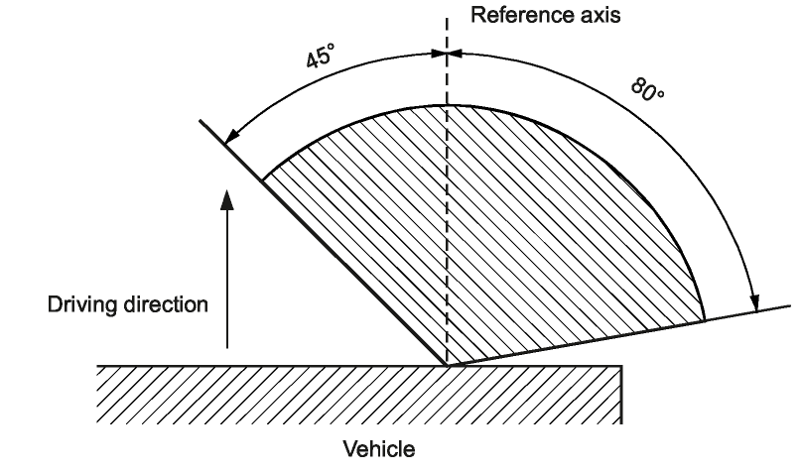

Reference axis | Atskaites ass
Driving direction | Braukšanas virziens
Vehicle | Transportlīdzeklis

2.a un 2.b kategorija: virzienrādītāji transportlīdzekļa aizmugurē.

2.a kategorija: virzienrādītāji ar vienu intensitātes līmeni

2.b kategorija: virzienrādītāji ar diviem intensitātes līmeņiem

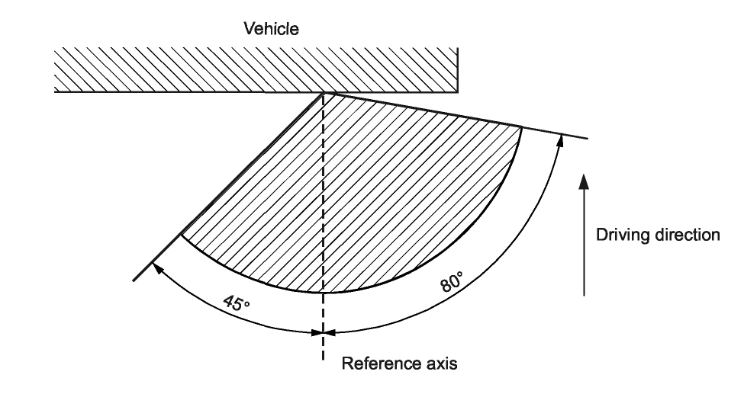

Vehicle | Transportlīdzeklis
Driving direction | Braukšanas virziens
Reference axis | Atskaites ass

3. un 4. kategorija: priekšējās puses virzienrādītāji

3. kategorija: priekšējās puses virzienrādītāji izmantošanai uz transportlīdzekļiem, kuros uzstādīti tikai šīs kategorijas virzienrādītāji

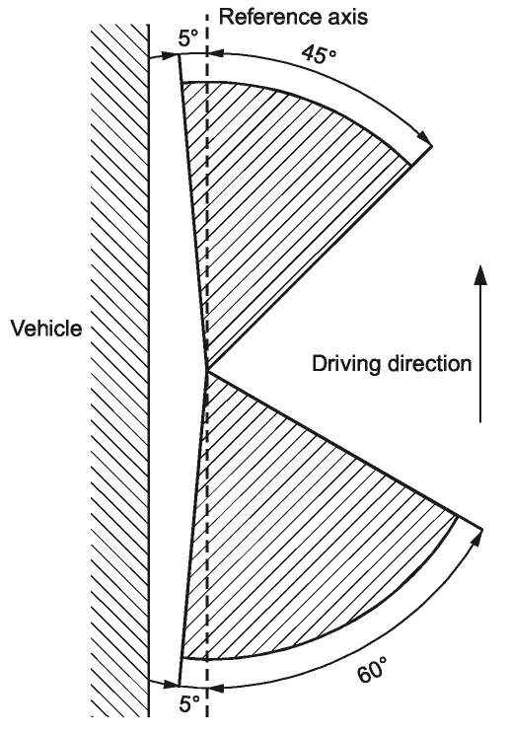

Reference axis | Atskaites ass
Vehicle | Transportlīdzeklis
Driving direction | Braukšanas virziens

4. kategorija: priekšējās puses virzienrādītāji izmantošanai uz transportlīdzekļiem, kuros uzstādīti 2.a vai 2.b kategorijas virzienrādītāji

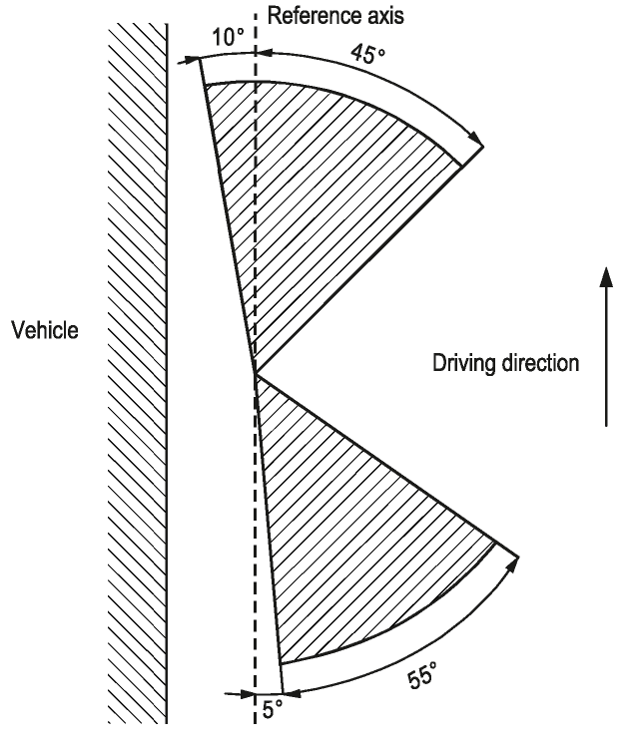

Reference axis | Atskaites ass
Vehicle | Transportlīdzeklis
Driving direction | Braukšanas virziens

5. un 6. kategorija: Papildu sānus virzienrādītāji izmantošanai uz transportlīdzekļiem, kuros uzstādīti 1., 1.a vai 1.b un 2.a vai 2.b kategorijas virzienrādītāji

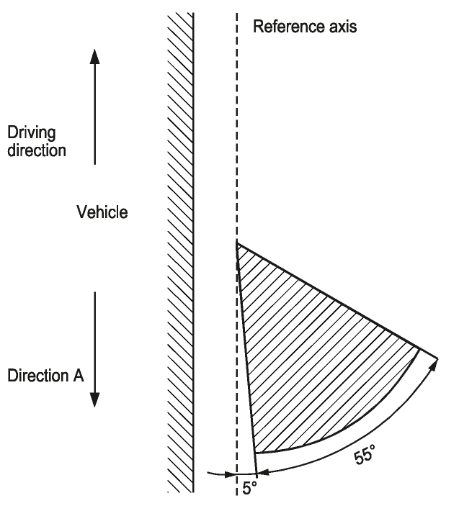

Reference axis | Atskaites ass
Driving direction | Braukšanas virziens
Vehicle | Transportlīdzeklis
Direction | Virziens

2. pielikums

PAZIŅOJUMS

(maksimālais izmērs: A4 (210 x 297 mm))


1 izdeva: Administratīvās iestādes nosaukums:
…………………………
…………………………
…………………………

par:2 APSTIPRINĀJUMA PIEŠĶIRŠANU
APSTIPRINĀJUMA PAPLAŠINĀŠANU

APSTIPRINĀJUMA ATTEIKUMU
APSTIPRINĀJUMA ANULĒŠANU
PILNĪGU RAŽOŠANAS IZBEIGŠANU

virzienrādītāja tipam saskaņā ar Noteikumiem Nr. 6

Apstiprinājuma Nr.: Paplašinājuma Nr.:

1. Ierīces tirdzniecības nosaukums vai tirdzniecības zīme: ..................…………………...

2. Ierīces tipa ražotāja nosaukums: ............……….......................………………………...

3. Ražotāja nosaukums un adrese: ..................……………………………….............……

4. Ražotāja pārstāvja, ja tāds ir, nosaukums un adrese: .......................................................
…………………………………………………………………………......…………….

5. Iesniegts apstiprinājumam (datums): ....................…………………………………......

6. Tehniskais dienests, kas ir atbildīgs par apstiprinājuma testu veikšanu: .........................

7. Minētā dienesta protokola sagatavošanas datums: ............………………………….......

8. Minētā dienesta protokola numurs: ..........………………………………………............

9. Īss apraksts:3

Kategorija: 1, 1.a, 1.b, 2.a, 2.b, 3, 4, 5, 6 ²

Kvēlspuldzes (-u) skaits un kategorija:

Paredzēts uzstādīšanai 750 mm augstumā virs zemes vai zemāk: jā/nē ²

10. Apstiprinājuma apzīmējuma atrašanās vieta: ...................………….…………………...

11. Paplašinājuma piešķiršanas iemesls (-i) (ja vajadzīgs): ..............…………..…………..

12. Apstiprinājums piešķirts/atteikts/paplašināts/anulēts:²

13. Vieta: ..............................………….......………………………………………………...

14. Datums: ...............................………………….....……………………………………...

15. Paraksts: .......................………………………………………………………………....

16. Šim paziņojumam ir pievienots to dokumentu saraksts, kas deponēti administratīvajā dienestā, kurš piešķīris apstiprinājumu, un tos var saņemt pēc pieprasījuma.

3. pielikums

APSTIPRINĀJUMA ZĪMES IZVIETOJUMS

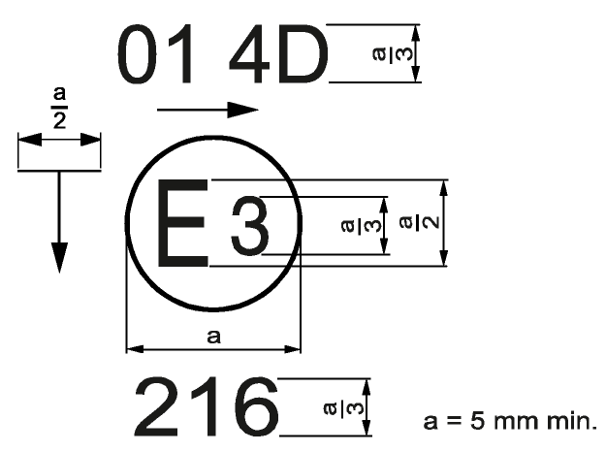

Ierīce, uz kuras ir šī apstiprinājuma zīme, ir 4. kategorijas ierīce (priekšējās puses virzienrādītājs), kas apstiprināta Itālijā (E3) ar Nr. 216, kuru var izmantot arī ierīcē ar diviem lukturiem. Horizontālā bulta parāda stāvokli, kādā šī ierīce jāuzstāda, jo to nevar uzstādīt abās transportlīdzekļa pusēs. Bulta ir vērsta uz transportlīdzekļa priekšu. Vertikālā bulta, kas sākas no horizontālas līnijas un ir vērsta uz leju, norāda pieļaujamo uzstādīšanas augstumu, kuram šai ierīcei jābūt 750 mm no zemes vai mazākam.

Skaitlis, kas atrodas simbola “4D” tuvumā, norāda to, ka apstiprinājums ir piešķirts atbilstoši prasībām Noteikumos Nr. 6, kas grozīti ar 01. grozījumu sēriju.

Bultu virziens uz apstiprinājuma zīmes atkarībā no ierīces kategorijas:

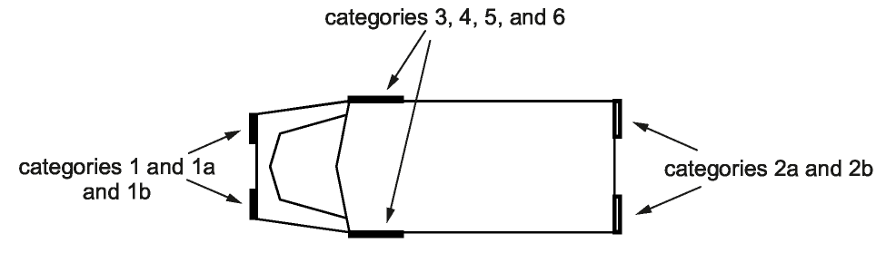

categories | kategorija
and | un

Piezīme: Apstiprinājuma numuru un papildu simbolus izvieto apļa tuvumā vai nu virs, vai zem burta “E”, vai arī pa labi vai pa kreisi no šī burta. Apstiprinājuma numura ciparus novieto tajā pašā pusē no burta “E”, un tiem jābūt vērstiem tajā pašā virzienā. Ieteicams apstiprinājuma numurā neizmantot romiešu ciparus, lai novērstu to sajaukšanu ar citiem simboliem.

Vienkāršots apzīmējums grupētiem, kombinētiem vai savietotiem lukturiem, ja divi vai vairāk lukturi ir vienas ierīces daļa

2. attēls

Vertikālās un horizontālās līnijas shematiski parāda gaismas signālierīces formu. Līnijas nav daļa no apstiprinājuma apzīmējuma.

A paraugs

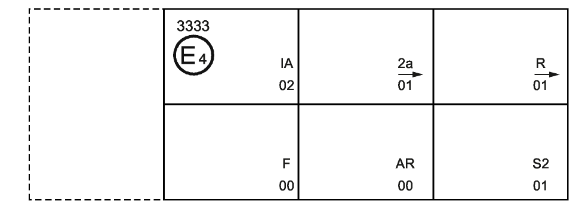

B paraugs

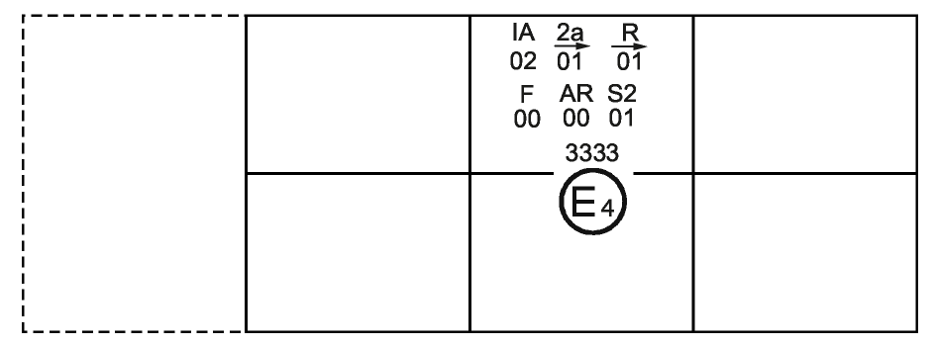

C paraugs

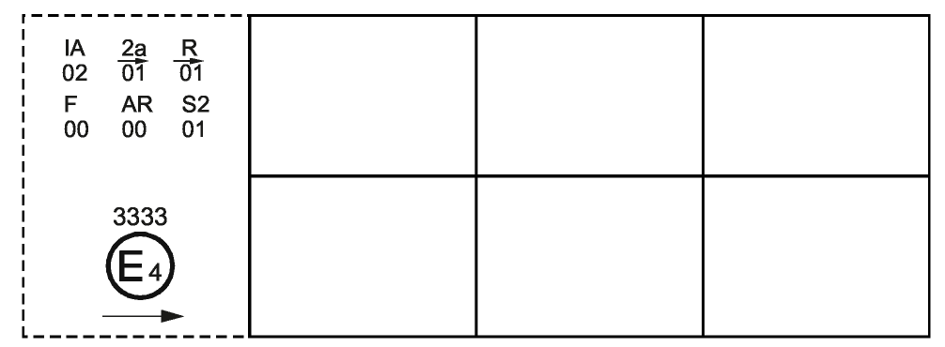

Piezīme: Iepriekš parādītie trīs apstiprinājuma apzīmējuma piemēri (A., B. un C. paraugs) parāda trīs iespējamos gaismas ierīces apzīmējuma variantus, ja grupētu, kombinētu vai savienotu lukturu ierīci veido divi vai vairāki lukturi.

Tie norāda, ka ierīce ir apstiprināta Nīderlandē (E4) ar numuru 3333 un to veido:

IA klases atstarotājs, kas ir apstiprināts atbilstoši Noteikumu Nr. 3 02. grozījumu sērijai;

2.a kategorijas aizmugurējais virzienrādītājs, kas apstiprināts atbilstoši Noteikumu Nr. 6 01. grozījumu sērijai;

aizmugurējais gabarītgaismas lukturis (R), kas apstiprināts atbilstoši Noteikumu Nr. 7 01. grozījumu sēriju;

aizmugurējais miglas lukturis (F), kas apstiprināts atbilstoši Noteikumiem Nr. 38 to oriģinālajā versijā;

atpakaļgaitas lukturis (AR), kas apstiprināts atbilstoši Noteikumiem Nr. 23 to oriģinālajā versijā;

bremžu signāllukturis ar divu līmeņu apgaismojumu (S2), kas apstiprināts atbilstoši Noteikumu Nr. 7 01. grozījumu sērijai.

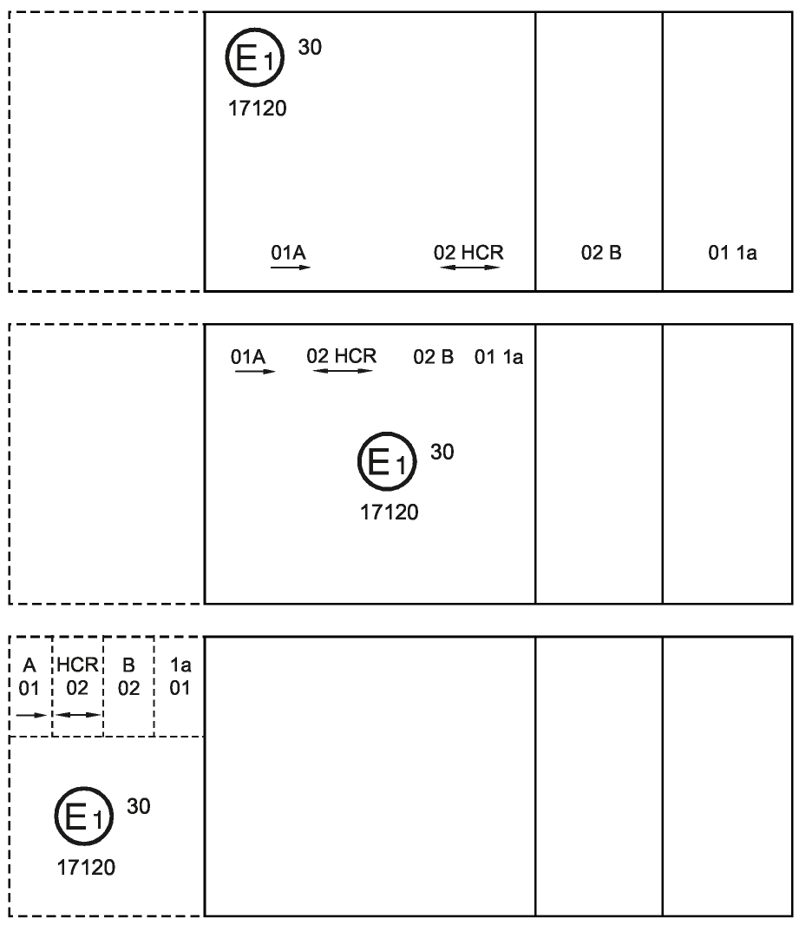

Piezīme: Trīs iepriekš parādītie piemēri atbilst gaismas ierīcēm, uz kurām atrodas apstiprinājuma apzīmējums, kas attiecas uz:

priekšējo gabarītgaismas lukturi, kas apstiprināts atbilstoši Noteikumu Nr. 7 01. grozījumu sērijai;

galveno lukturi ar tuvo gaismu, kas paredzēta labās un kreisās puses satiksmei, un tālo gaismu, kuras maksimālais stiprums ir no 85 250 līdz 101 250 cd, un tas ir apstiprināts atbilstoši Noteikumu Nr. 20 02. grozījumu sērijai;

priekšējo miglas lukturi, kas apstiprināts atbilstoši Noteikumu Nr. 19 02. grozījumu sērijai;

1.a kategorijas priekšēji virzienrādītāju, kas apstiprināts atbilstoši Noteikumu Nr. 6 01. grozījumu sērijai.

Lukturis, kas savienots ar galveno lukturi

3. attēls

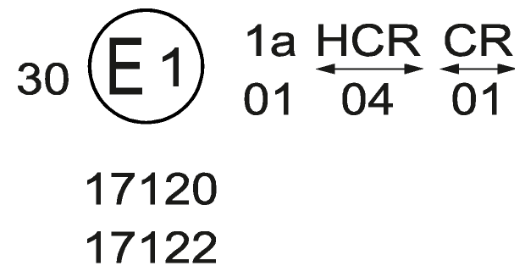

Šajā piemērā redzams tāda gaismas izkliedētāja apzīmējums, kas ir paredzēts izmantošanai dažāda tipa galvenajos lukturos, proti:

vai nu galvenajā lukturī ar tuvo gaismu, kura paredzēta gan labās, gan kreisās puses satiksmei, un tālo gaismu ar maksimālo stiprumu no 85 250 līdz 101 250 cd, kas apstiprināts Vācijā (E1) atbilstoši prasībām Noteikumos Nr. 8, kuri grozīti ar 04. grozījumu sēriju, un kas savienots ar priekšējo virzienrādītāju, kurš apstiprināts atbilstoši Noteikumu Nr. 6 01. grozījumu sērijai;

vai galvenajā lukturī ar tuvo gaismu, kura paredzēta gan labās, gan kreisās puses satiksmei, un tālo gaismu ar maksimālo gaismas stiprumu no 86 250 līdz 101 250 cd, kas apstiprināts Vācijā (E1) atbilstoši prasībām Noteikumos Nr. 1, kuri grozīti ar 02. grozījumu sēriju, un kas ir savienots ar iepriekš aprakstīto priekšējo virzienrādītāju;

vai arī jebkurā no iepriekš minētajiem galvenajiem lukturiem, kas apstiprināts kā viens lukturis.

Uz galvenā luktura korpusa drīkst būt vienīgais spēkā esošais apstiprinājuma numurs, piemēram:

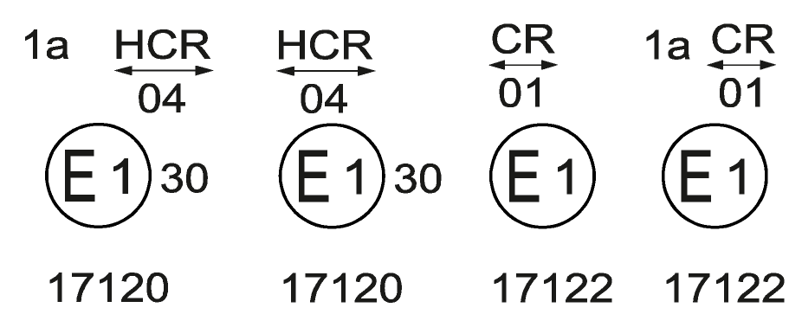

4. pielikums

FOTOMETRISKIE MĒRĪJUMI

1. Mērīšanas metodes

1.1. Fotometrisko mērījumu izdarīšanas laikā, attiecīgi maskējot, jānovērš nejauši atstarojumi.

1.2. Ja mērījumu rezultāti ir apšaubāmi, tad mērījumus izdara tā, lai izpildītu šādas prasības:

1.2.1. mērīšanas attālumam jābūt tādam, lai darbotos attāluma apgrieztā kvadrāta likums;

1.2.2. mērīšanas iekārtai jābūt tādai, lai uztvērēja leņķiskais atvērums, skatoties no gaismas atskaites centra, ir no 10' līdz 1°;

1.2.3. gaismas stipruma prasība noteiktā novērošanas virzienā ir izpildīta, ja šī prasība ir izpildīta virzienā, kas no novērošanas virziena nenovirzās vairāk kā par vienu ceturtdaļu no grāda.

2. Tabula par 1., 1.a, 1.b, 2.a, 2.b, 3. un 4. kategorijas virzienrādītāju gaismas standarta izplatību telpā (tikai virzienā uz priekšu).

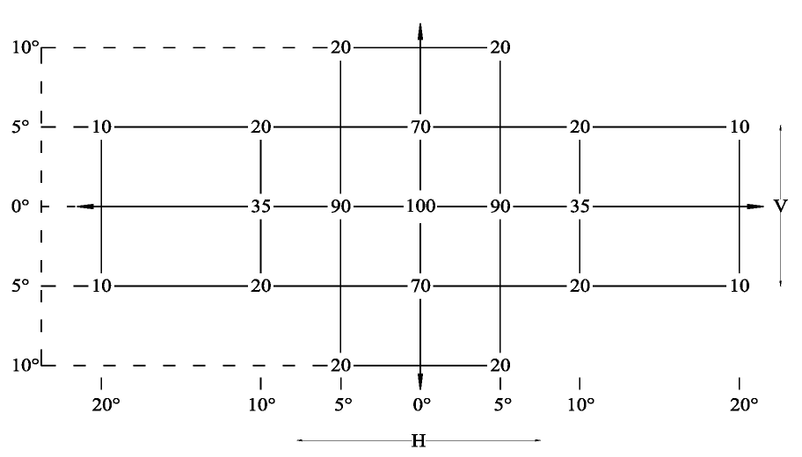

6. kategorijas virzienrādītājiem

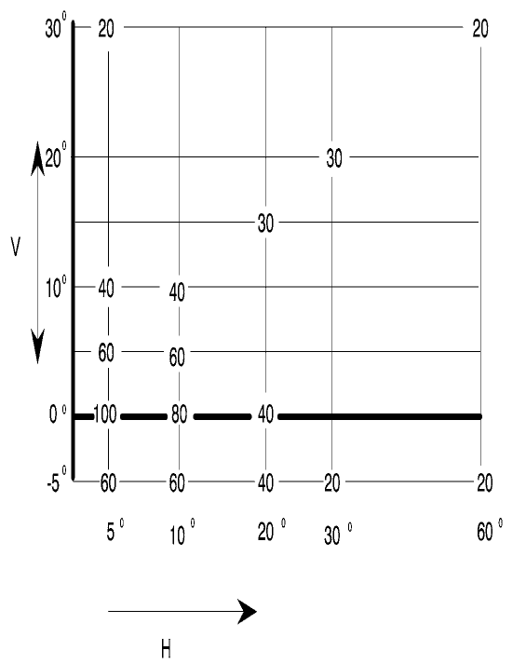

(transportlīdzekļa ārējā puse)

2.1. Virziens H = 0° un V = 0° atbilst atskaites asij. (Uz transportlīdzekļa tā ir horizontāla un paralēla transportlīdzekļa garenvirziena vidusplaknei un vērsta vajadzīgajā redzamības virzienā.) Tā virzās caur atskaites centru. Tabulā dotās vērtības dažādiem mērījumu virzieniem norāda minimālo gaismas stipruma vērtību procentos no minimālajām gaismas stipruma vērtībām, kas uzrādītas tabulā 6.1. apakšpunktā:

2.1.1. virzienā H = 0° un V = 0° 1., 1.a, 1.b, 2.a, 2.b un 3. kategorijai, kā arī 4. kategorijai tikai virzienā uz priekšu;

2.1.2. virzienā H = 5° un V = 0° 6. kategorijai.

2.1.3. Tomēr, ja ierīce ir paredzēta uzstādīšanai 750 mm augstumā virs zemes vai zemāk, tad fotometrisko gaismas stiprumu virzienā uz leju pārbauda tikai līdz 5° leņķim.

2.2. Šī pielikuma 2. punktā minētajā gaismas izplatības telpā, kas shematiski parādīta kā koordinātu tīkls, gaismai jābūt lielā mērā vienādai, piemēram, ja gaismas stipruma vērtība katrā virzienā daļā no laukuma, kuru veido koordinātu tīkla līnijas, atbilst vismaz uz tīkla norādītajām minimālajām vērtībām procentos attiecīgajā virzienā.

3. Lukturu fotometriskie mērījumi

Fotometriskos rādītājus pārbauda:

3.1. nenomaināmiem gaismas avotiem (kvēlspuldzēm un citām spuldzēm),

kad gaismas avots atrodas lukturī saskaņā ar šo Noteikumu 7.1.1. apakšpunktu;

3.2. nomaināmām kvēlspuldzēm,

ja lukturi aprīkoti ar sērijveidā ražotām 6,75 V, 13,5 V vai 28,0 V kvēlspuldzēm, gaismas stipruma vērtībās ir intervālā starp šajos Noteikumos doto maksimālo ierobežojumu un šajos noteikumos doto minimālo ierobežojumu, ko palielina atbilstoši pieļaujamai novirzei no pieļaujamās gaismas plūsmas izvēlētajam kvēlspuldzes tipam, kā norādīts Noteikumos Nr. 37 par kvēlspuldžu ražošanu; katrā atsevišķā vietā var izmantot arī standarta kvēlspuldzi, kas darbojas ar standartplūsmu, saskaitot katrā vietā veiktos atsevišķos mērījumus;

3.3. jebkura virzienrādītāja, izņemot tos, kas aprīkoti ar kvēlspuldzi (-ēm), gaismas stiprums, kas mērīts vienu minūti un 30 minūtes pēc tā darbības mirgošanas režīmā (f = 1,5 Hz, jaudas koeficients 50 %) atbilst minimālajām un maksimālajām prasībām. Gaismas stipruma izplatību vienu minūti pēc virzienrādītāja darbības var aprēķināt, katrā testēšanas punktā izmantojot gaismas stipruma koeficientu, kas izmērīts punktā HV vienu minūti un 30 minūtes pēc tā darbības uzsākšanas mirgošanas režīmā.
5. pielikums

DZELTENO LUKTURU KRĀSA:

trihromatiskĀs koordinātas

Robeža dzeltenās krāsas virzienā | : | y ≤ 0,429
Robeža sarkanās krāsas virzienā | : | y ≥ 0,398
Robeža baltās krāsas virzienā | : | z ≤ 0,007

Lai pārbaudītu šīs kolorimetriskās īpašības, attiecīgās krāsas gaismas avotu temperatūrā 2856 K, kas atbilst Starptautiskās apgaismes komisijas (CIE) gaismas avotam A, izmanto saskaņā ar Konvenciju par ceļu satiksmi (E/CONF.56/16/Rev.1.).

Tomēr lukturiem, kuros uzstādīti nenomaināmi gaismas avoti (kvēlspuldzes un citas spuldzes), kolorimetriskās īpašības pārbauda tad, kad gaismas avots atrodas lukturī saskaņā ar šo Noteikumu 7.1.1. apakšpunktu.

6. pielikums

Minimālās prasības par ražojumu kontroles procedūru atbilstību

1. VISPĀRĪGI NORĀDĪJUMI

1.1. Prasības par atbilstību mehāniskā un ģeometriskā ziņā uzskata par izpildītām, ja novirzes no šo Noteikumu prasībām nav lielākas par nenovēršamām ražošanas novirzēm.

1.2. Attiecībā uz fotometriskajiem rādītājiem sērijveidā ražotu virzienrādītāju atbilsmi neapšauba, ja, testējot jebkura izlases veidā izvēlēta un ar kvēlspuldzi aprīkota virzienrādītāja fotometriskos rādītājus, vai ja virzienrādītāji ir aprīkoti ar nenomaināmiem gaismas avotiem (kvēlspuldzēm vai citām spuldzēm), un ja visus mērījumus izdara ar attiecīgi 6,75 V, 13,5 V vai 28,0 V spuldzēm:

1.2.1. neviena no izmērītajām vērtībām nevēlami neatšķiras no šajos Noteikumos paredzētajām vērtībām vairāk nekā par 20 %;

1.2.2. gadījumā ja virzienrādītājā ir uzstādīts nomaināms gaismas avots un iepriekš aprakstītā testa rezultāti neatbilst prasībām, virzienrādītāja testu atkārto, izmantojot citu standarta kvēlspuldzi.

1.3. Krāsu koordinātas ir jāievēro tad, ja virzienrādītājs ir aprīkots ar standarta kvēlspuldzi, vai attiecībā uz virzienrādītājiem ar nenomaināmiem gaismas avotiem (kvēlspuldzēm vai citām spuldzēm), ja krāsu parametrus pārbauda, kad gaismas avots atrodas virzienrādītājā.

2. MINIMĀLĀS PRASĪBAS PAR RAŽOTĀJA VEIKTU ATBILSTĪBAS PĀRBAUDI

Katrs virzienrādītāja tipa apstiprinājuma zīmes turētājs, ievērojot piemērotus intervālus, veic vismaz turpmāk minētos testus. Testus veic atbilstoši šo Noteikumu prasībām.

Ja kāds no paraugiem attiecīgā tipa testēšanas laikā tiek atzīts par neatbilstošu, tad ir jāņem citi paraugi un testi jāveic atkārtoti. Ražotājs veic pasākumus, lai nodrošinātu, ka attiecīgie ražojumi atbilst prasībām.

2.1. Testu veids

Atbilstības testi šajos Noteikumos attiecas uz fotometriskajiem un krāsu parametriem.

2.2. Testos izmantotās metodes

2.2.1. Testus parasti veic atbilstoši metodēm, kas izklāstītas šajos Noteikumos.

2.2.2. Jebkurā ražotāja veiktā atbilstības testā var izmantot ekvivalentas metodes, ja tam piekrīt kompetentā iestāde, kas ir atbildīga par apstiprinājuma testiem. Ražotājs pierāda, ka izmantotās metodes ir ekvivalentas metodēm, kas ir iekļautas šajos Noteikumos.

2.2.3. Šī pielikuma 2.2.1. un 2.2.2. apakšpunkta piemērošanai ir nepieciešams regulāri veikt testa iekārtas kalibrēšanu, un tai ir jāatbilst kompetentās iestādes veiktajiem mērījumiem.

2.2.4. Visos gadījumos jāizmanto šo Noteikumu standartmetodes, jo īpaši, veicot administratīvās pārbaudes un paraugu ņemšanu.

2.3. Paraugu ņemšanas veids

Virzienrādītāju paraugus ņem izlases veidā, izvēloties no vienas partijas ražojumiem. Viena partija ir viena tipa virzienrādītāju kopums, kuru ražotājs izgatavojis pēc vienādām ražošanas metodēm.

Pārbaudes parasti veic sērijveida ražojumiem, kas izgatavoti konkrētā rūpnīcā. Tomēr ražotājs var apvienot protokolus par viena tipa ražojumiem no dažādām rūpnīcām, ja šīs rūpnīcas darbojas saskaņā ar tādu pašu kvalitātes sistēmu un kvalitātes vadību.

2.4. Izmērītie un konstatētie fotometriskie rādītāji

Ņemtajiem virzienrādītāju paraugiem veic fotometriskos mērījumus, lai iegūtu minimālās vērtības tajos punktos, kas uzskaitīti 4. pielikumā, un ievēro šajos Noteikumos paredzētās krāsu koordinātas, kas norādītas 5. pielikumā.

2.5. Pieņemamības kritēriji

Ražotājs ir atbildīgs par to, ka tiek veikta testa rezultātu statistikas analīze un, vienojoties ar kompetento iestādi, tiek definēti tā ražojumu pieņemamības kritēriji, lai izpildītu norādījumus, kas ietverti šo Noteikumu 10.1. apakšpunktā par ražojumu atbilstības pārbaudi.

Pieņemamības kritērijiem jābūt tādiem, lai ar ticamības pakāpi 95 % minimālā varbūtība izturēt izlases veida pārbaudi saskaņā ar 7. pielikumu (pēc pirmo paraugu ņemšanas) būtu 0,95.
7. pielikums

Minimālās prasības par inspektora ņemtajiem paraugiem

1. VISPĀRĪGI NORĀDĪJUMI

1.1. Prasības par atbilstību mehāniskā un ģeometriskā ziņā uzskata par izpildītām atbilstoši šo Noteikumu prasībām, ja tādas pastāv, ja novirzes nav lielākas par nenovēršamām ražošanas novirzēm.

1.2. Attiecībā uz fotometriskajiem rādītājiem sērijveidā ražotu virzienrādītāju atbilsmi neapšauba, ja, testējot jebkura izlases veidā izvēlēta un ar kvēlspuldzi aprīkota virzienrādītāja fotometriskos rādītājus, vai ja lukturi ir aprīkoti ar nenomaināmiem gaismas avotiem (kvēlspuldzēm vai citām spuldzēm), un ja visus mērījumus izdara ar attiecīgi 6,75 V, 13,5 V vai 28,0 V spuldzēm:

1.2.1. neviena no izmērītajām vērtībām nevēlami neatšķiras no šajos Noteikumos paredzētajām vērtībām vairāk nekā par 20 %;

1.2.2. gadījumā ja virzienrādītājā ir uzstādīts nomaināms gaismas avots un iepriekš aprakstītā testa rezultāti neatbilst prasībām, virzienrādītāja testu atkārto, izmantojot citu standarta kvēlspuldzi.

1.2.3. Virzienrādītājus ar acīm redzamiem defektiem neņem vērā.

1.3. Krāsu koordinātas ir jāievēro tad, ja virzienrādītājs ir aprīkots ar standarta kvēlspuldzi, vai attiecībā uz virzienrādītājiem ar nenomaināmiem gaismas avotiem (kvēlspuldzēm vai citām spuldzēm), ja krāsu parametrus pārbauda, kad gaismas avots atrodas virzienrādītājā.

2. PIRMO PARAUGU ŅEMŠANA

Virzienrādītāju četrus paraugus pirmo reizi ņem izlases veidā. Pirmo no diviem paraugiem apzīmē ar burtu A, bet otru – ar burtu B.

2.1. Atbilstības neapstrīdēšana

2.1.1. Ievērojot paraugu ņemšanas procedūru, kas parādīta šā pielikuma 1. attēlā, sērijveidā ražotu virzienrādītāju atbilstību neapstrīd, ja izmērīto vērtību novirze galvenajiem lukturiem nevēlamos virzienos ir:

2.1.1.1. A paraugam

A1: | viens virzienrādītājs | 0 %
 | viens virzienrādītājs ne vairāk par | 20 %
A2: | abi virzienrādītāji vairāk par | 0 %
 | bet ne vairāk par | 20 %
 | (testēt B paraugu)

2.1.1.2. B paraugam

B1: | abi virzienrādītāji | 0 %

2.1.2. vai ja A paraugs atbilst 1.2.2. apakšpunkta nosacījumiem.

2.2. Atbilstības apšaubīšana

2.2.1. Ievērojot paraugu ņemšanas procedūru, kas parādīta šā pielikuma 1. attēlā, sērijveidā ražotu virzienrādītāju atbilstību apšauba un ražotājām liek nodrošināt savu ražojumu atbilstību prasībām (regulēšana), ja izmērīto vērtību novirze virzienrādītājiem ir:

2.2.1.1. A paraugam

A3: | viens virzienrādītājs ne vairāk par | 20 %
 | viens virzienrādītājs vairāk par | 20 %
 | bet mazāk par | 30 %

2.2.1.2. B paraugam

B2: | A2 parauga neatbilstības gadījumā
 | viens virzienrādītājs vairāk par | 0 %
 | bet mazāk par | 20 %
 | viens virzienrādītājs ne vairāk par | 20 %
B3: | A2 parauga neatbilstības gadījumā
 | viens virzienrādītājs | 0 %
 | viens virzienrādītājs vairāk par | 20 %
 | bet mazāk par | 30 %

2.2.2. vai ja A paraugs neatbilst 1.2.2. apakšpunkta nosacījumiem.

2.3. Apstiprinājuma anulēšana

Atbilstību apstrīd un piemēro 11. punktu, ja, ievērojot paraugu ņemšanas procedūru, kas parādīta šā pielikuma 1. attēlā, izmērīto vērtību novirze virzienrādītājiem ir:

2.3.1. A paraugam

A4: | viens virzienrādītājs ne vairāk par | 20 %
 | viens virzienrādītājs vairāk par | 30 %
A5: | abi virzienrādītāji vairāk par | 20 %

2.3.2. B paraugam

B4: | A2 parauga neatbilstības gadījumā
 | viens virzienrādītājs vairāk par | 0 %
 | bet mazāk par | 20 %
 | viens virzienrādītājs vairāk par | 20 %
B5: | A2 parauga neatbilstības gadījumā
 | abi virzienrādītāji vairāk par | 20 %
B6: | A2 parauga neatbilstības gadījumā
 | viens virzienrādītājs | 0 %
 | viens virzienrādītājs vairāk par | 30 %

2.3.3. vai ja A un B paraugi neatbilst 1.2.2. apakšpunkta nosacījumiem.

3. ATKĀRTOTA PARAUGU ŅEMŠANA

Ja A3, B2, B3 paraugi tiek ņemti atkārtoti, tad ir jāņem arī trešais virzienrādītāja paraugs, kuru apzīmē ar burtu C, un ceturtais virzienrādītāja paraugs, kuru apzīmē ar burtu D, un tos divu mēnešu laikā kopš paziņojuma nosūtīšanas izvēlas no ražotāja krājumiem, kuriem ir veikta regulēšana.

3.1. Atbilstības neapšaubīšana

3.1.1. Ievērojot paraugu ņemšanas procedūru, kas parādīta šā pielikuma 1. attēlā, sērijveidā ražotu virzienrādītāju atbilstību neapšauba, ja izmērīto vērtību novirze virzienrādītājiem ir:

3.1.1.1. C paraugam

C1: | viens virzienrādītājs | 0 %
 | viens virzienrādītājs ne vairāk par | 20 %
C2: | abi virzienrādītāji vairāk par | 0 %
 | bet ne vairāk par (testēt D paraugu) | 20 %

3.1.1.2. D paraugam

D1: | C2 parauga neatbilstības gadījumā
 | abi virzienrādītāji | 0 %

3.1.2. vai ja C paraugs atbilst 1.2.2. apakšpunkta nosacījumiem.

3.2. Atbilstības apšaubīšana

3.2.1. Ievērojot paraugu ņemšanas procedūru, kas parādīta šā pielikuma 1. attēlā, sērijveidā ražotu virzienrādītāju atbilstību apšauba un ražotājam liek nodrošināt savu ražojumu atbilstību prasībām (regulēšana), ja izmērīto vērtību novirze virzienrādītājiem ir:

3.2.1.1. D paraugam

D2: | C2 parauga neatbilstības gadījumā
 | viens virzienrādītājs vairāk par | 0 %
 | bet mazāk par | 20 %
 | viens virzienrādītājs ne vairāk par | 20 %

3.2.1.2. vai ja C paraugs neatbilst 1.2.2. apakšpunkta nosacījumiem.

3.3. Apstiprinājuma anulēšana

Atbilstību apstrīd un piemēro 11. punktu, ja, ievērojot paraugu ņemšanas procedūru, kas parādīta šā pielikuma 1. attēlā, izmērīto vērtību novirze virzienrādītājiem ir:

3.3.1. C paraugam

C3: | viens virzienrādītājs ne vairāk par | 20 %
 | viens virzienrādītājs vairāk par | 20 %
C4: | abi virzienrādītāji vairāk par | 20 %

3.3.2. D paraugam

D3: | C2 parauga neatbilstības gadījumā
 | vienam virzienrādītājam 0% vairāk par | 0 %
 | viens virzienrādītājs vairāk par | 20 %

3.3.3. vai ja C un D paraugi neatbilst 1.2.2. apakšpunkta nosacījumiem.

1. attēls

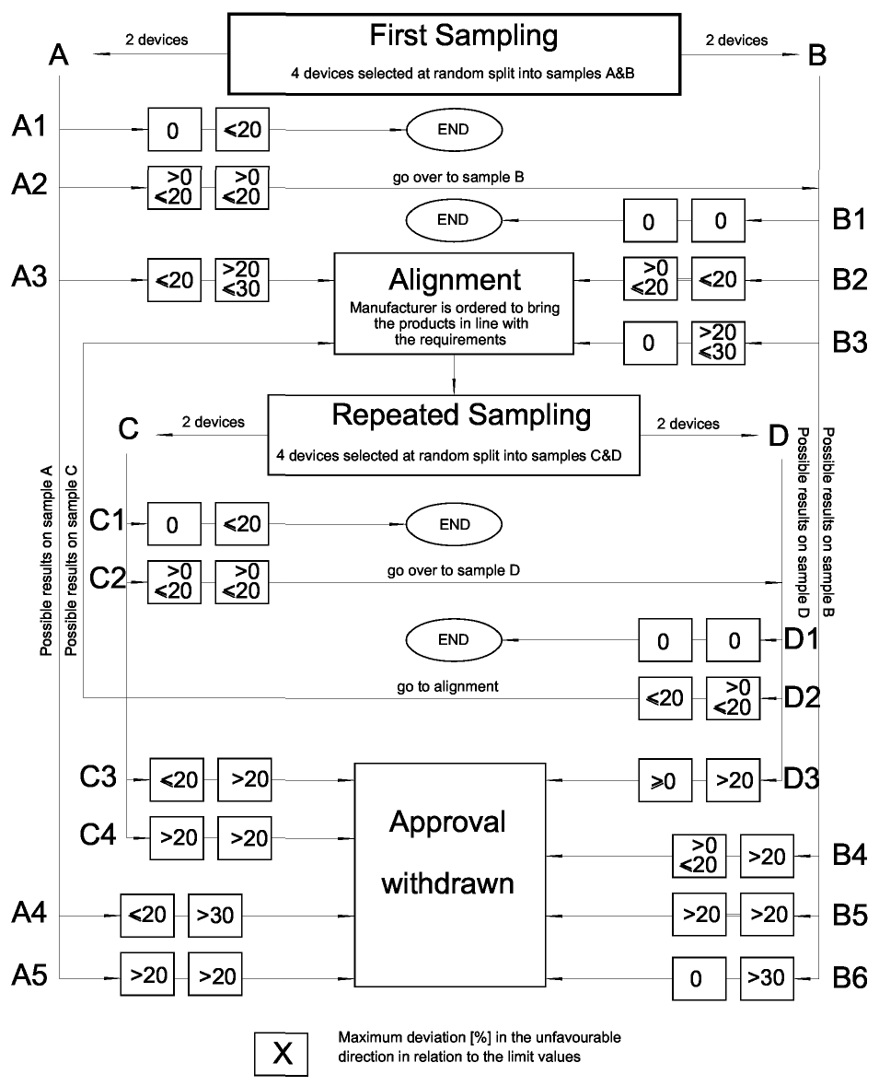

2 devices | 2 ierīces
First Sampling | Pirmā paraugu ņemšana
4 devices selected at random split into samples | 4 ierīces izvēlas izlases veidā un sadala paraugos
END | BEIGAS
go over to sample | testēt paraugu
Alignment | Regulēšana
Manufacturer is ordered to bring the products in line with the requirements | Ražotājam liek nodrošināt, lai tā ražojumi atbilstu prasībām
Repeated Sampling | Atkārtota paraugu ņemšana
go to alignment | veikt regulēšanu
Maximum deviation [%] in the unfavourable direction in relation to the limit values | Maksimālā novirze (%) nevēlamā virzienā saistībā ar noteiktajām vērtībām
Approval withdrawn | Apstiprinājuma anulēšana
Possible results on sample | Pieļaujamie rezultāti paraugam

Šie Noteikumi neliedz Nolīguma Pusēm, kas piemēro šos Noteikumus, aizliegt saskaņā ar šiem Noteikumiem apstiprinātus galvenos lukturus ar izkliedētājiem no plastmasas materiāla izmantot kopā ar galvenā luktura tīrīšanas ierīci (ar stikla tīrītājiem).
Attiecībā uz tādām HL ierīcēm, kas izgatavotas, lai atbilstu prasībām satiksmei tikai pa vienu pusi (kreiso vai labo), ir ieteicams uz priekšējā izkliedētāja neizdzēšami iezīmēt laukumu, kuru var aptumšot, lai novērstu diskomfortu vadītājiem valstī, kurā satiksme notiek pa pretējo ceļa pusi, salīdzinot ar valsti, kurai HL ierīce izgatavota. Tas tomēr nav nepieciešams, ja šis laukums ir skaidri redzams pēc konstrukcijas.
1 Vācijai, 2 Francijai, 3 Itālijai, 4 Nīderlandei, 5 Zviedrijai, 6 Beļģijai, 7 Ungārijai, 8 Čehoslovākijas Federatīvajai Republikai, 9 Spānijai, 10 Dienvidslāvijai, 11 Apvienotajai Karalistei, 12 Austrālijai, 13 Luksemburgai, 14 Šveicei, 15 (brīvs), 16 Norvēģijai, 17 Somijai, 18 Dānijai, 19 Rumānijai, 20 Polijai, 21 Portugālei un 22 Krievijas Federācijai. Nākamos numurus piešķir citām valstīm tādā secībā, kādā tās ratificē vai pievienojas Nolīgumam par vienotu apstiprinājuma nosacījumu pieņemšanu un mehānisko transportlīdzekļu aprīkojuma un detaļu apstiprinājuma savstarpēju atzīšanu, un Apvienoto Nāciju Organizācijas ģenerālsekretārs šādi piešķirtos numurus dara zināmus Nolīguma Līgumslēdzējām pusēm.
24 voltu ierīču izmantošana šobrīd tiek izskatīta.
Attiecībā uz HL ierīcēm ar dubultajiem kvēldiegiem paraugus var iesniegt, lai tos apstiprina abām funkcijām vai tikai tuvās gaismas funkcijai.
Visus fotometriskos mērījumus veic testēšanas spriegumā, kas norādīts 7. punktā.
Pārbaudes ekrānam jābūt pietiekami platam, lai varētu pārbaudīt minēto robežlīniju arī laukumā, kas atrodas 5 grādus ārpus vv līnijas.
Ja ierīces, kas izgatavota atbilstoši šo Noteikumu prasībām tikai attiecībā uz tuvo gaismu, fokusa ass novirzās no gaismas kūļa parastā virziena, tad regulēšanu uz sāniem veic tādā veidā, lai pēc iespējas labāk izpildītu apgaismošanas prasības punktā 75 un B 50.
Ierīce, kas paredzēta tuvās gaismas izstarošanai, var izstarot tālo gaismu, kas neatbilst specifikācijām.
Pārregulēšanas ierobežojums 1 grāds uz labo vai kreiso pusi neattiecas uz vertikālo regulējumu, jo to ierobežo nosacījumi, kas paredzēti 8.9. apakšpunktā
Šīs specifikācijas atbilst šādām trihromatiskām koordinātām: selektīvi dzeltenā krāsa (dzeltenā krāsa definēta 1968. gada Konvencijas par ceļu satiksmi 5. pielikuma papildpielikumā) Robeža sarkanās krāsas virzienā:y = 0,138 + 0,580xRobeža zaļās krāsas virzienā:y = 1,29x – 0,100Robeža baltās krāsas virzienā:y = -x + 0,966Robeža spektra malas virzienāy = -x + 0,992
Par šo prasību administratīvajām iestādēm tiks sagatavots ieteikums.
* Ja ierīces atstarotāja projekcijas laukums nav aplis, tad jāizvēlas tāds apļa diametrs, kas ir vienāds ar atstarotāja lietderīgās virsmas projekcijas laukuma diametru.
1 Valsts, kas piešķīrusi/ paplašinājusi/ noraidījusi/ anulējusi apstiprinājumu, pazīšanas numurs (sk. apstiprinājuma normas Noteikumos).
2 Lieko svītrot.
3 Norādiet atbilstošo izvēlēto apzīmējumu no šā saraksta: SCR, SCR, SCR, SC, SC, SC, SR, SM, SM, SM, SC/R, SC/R, SC/R, ——► ◄—► —► ◄—► ——► ◄—► ———► ◄———► SC/, SC/, SC/, SCR PL, SCR PL, SCR PL, SC PL, SC PL, SC PL, ——► ◄—► ————► ◄————► ———► ◄———► SR PL, SMPL, SMPL, SMPL, SC/R PL, SC/R PL, SC/R PL, ———► ◄——► —————► ◄————► SC/PL, SC/PL, SC/PL. ———► ◄——►
1 Ja, mirkšķinot ar galveno lukturi, vienlaikus ieslēdzas abi kvēldiegi, tad to neuzskata par abu kvēldiegu parastu vienlaicīgu izmantošanu
2 Ja testam pakļautais galvenais lukturis ir grupēts un/vai apvienots ar signāllampiņām, tad tās iededz uz testa norises laiku. Virzienrādītājus ieslēdz tādā mirgošanas režīmā, lai ieslēgšanās/izslēgšanās laika attiecība būtu aptuveni viens pret vienu.
3 NaCMC ir karboksimetilcelulozes nātrija sāls, kuru parasti apzīmē ar burtiem CMC. NaCMC, kuru izmanto netīrumu maisījumā, aizvietošanas pakāpei (DS) jābūt 0,6 līdz 0,7 un viskozitātei 200 līdz 300 cP 2 % maisījumam, kura temperatūra ir 20° C.
4 Punkts 50 V atrodas 375 mm zem punkta HV uz vertikālās vv līnijas, kas novilkta uz ekrāna 25 m attālumā no luktura.
1 Attiecībā uz L₂ ir ieteicams izmantot fokusu, kura attālums ir apmēram 80 mm.
* Nolīguma iepriekšējais nosaukums: Nolīgums par vienotu apstiprinājuma nosacījumu pieņemšanu un mehānisko transportlīdzekļu aprīkojuma un detaļu apstiprinājuma savstarpēju atzīšanu, kas parakstīts Ženēvā 1958. gada 20. martā.
1 Burti iekavās attiecas uz galvenajiem lukturiem, kas paredzēti kreisās puses satiksmei.
10 Sk. attiecīgo zemsvītras piezīmi Noteikumu tekstā.
1 Ja tālā gaisma it savienota ar tuvo gaismu, tad tālās gaismas mērījumus izdara punktā HV, kas atbilst tuvās gaismas mērījumu punktam.
2 HL un HR ir hh taisnei piederoši punkti, kas attiecīgi atrodas 1,125 m pa kreisi un pa labi no punkta HV.
10 Sk. attiecīgo zemsvītras piezīmi Noteikumu tekstā.
* Nolīguma iepriekšējais nosaukums: Nolīgums par vienotu apstiprinājuma nosacījumu pieņemšanu un mehānisko transportlīdzekļu aprīkojuma un detaļu apstiprinājuma savstarpēju atzīšanu, kas parakstīts Ženēvā 1958. gada 20. martā.
3 (netiek grozīta)
4 Pieļaujamā daudzuma novirze ir vajadzīga, lai iegūtu maisījumu, kas vienmērīgi uzklājas uz visas izkliedētāja virsmas.”
* Nolīguma iepriekšējais nosaukums: Nolīgums par vienotu apstiprinājuma nosacījumu pieņemšanu un mehānisko transportlīdzekļu aprīkojuma un detaļu apstiprinājuma savstarpēju atzīšanu, kas parakstīts Ženēvā 1958. gada 20. martā.
1 1 Vācijai, 2 Francijai, 3 Itālijai, 4 Nīderlandei, 5 Zviedrijai, 6 Beļģijai, 7 Ungārijai, 8 Čehijas Republikai, 9 Spānijai, 10 Dienvidslāvijai, 11 Apvienotai Karalistei, 12 Austrijai, 13 Luksemburgai, 14 Šveicei, 15 (brīvs), 16 Norvēģijai, 17 Somijai, 18 Dānijai, 19 Rumānijai, 20 Polijai, 21 Portugālei, 22 Krievijas Federācijai, 23 Grieķijai, 24 Īrijai, 25 Horvātijai, 26 Slovēnijai, 27 Slovākijai, 28 Baltkrievijai, 29 Igaunijai, 30 (brīvs), 31 Bosnijai un Hercegovinai, 32 Latvijai, 33 (brīvs), 34 Bulgārijai, 35 līdz 36 (brīvs), 37 Turcijai, 38 līdz 39 (brīvs), 40 Bijušai Dienvidslāvijas Maķedonijas Republikai, 41 (brīvs), 42 Eiropas Kopienai (apstiprinājumus izsniedz tās dalībvalstis, izmantojot attiecīgo ANO/EEK simbolu), 43 Japānai, 44 (brīvs), 45 Austrālijai, 46 Ukrainai un 47 Dienvidāfrikai. Nākamos numurus piešķir citām valstīm tādā secībā, kādā tās ratificē jeb pievienojas Nolīgumam par vienotu tehnisko priekšrakstu apstiprinājumu riteņtransportlīdzekļiem, aprīkojumam un detaļām, ko var iemontēt un/vai izmantot riteņtransportlīdzekļos, kā arī par to atļauju savstarpēju atzīšanu, kas piešķirtas, pamatojoties uz šiem priekšrakstiem, un Apvienoto Nāciju Organizācijas ģenerālsekretārs šādi piešķirtos numurus dara zināmus Nolīguma Līgumslēdzējām pusēm.
4 Minētās papildu ierīces funkcionēšanas un uzstādīšanas apstākļus norāda īpašos noteikumos.
5 Leņķi, kas parādīti šajos zīmējumos, atbilst to ierīču leņķiem, kas uzstādītas transportlīdzekļa labajā pusē. Bultas šajās diagrammās ir vērstas uz transportlīdzekļa priekšu.
1 Valsts, kas piešķīrusi/ paplašinājusi/ noraidījusi/ anulējusi apstiprinājumu, pazīšanas numurs (sk. apstiprinājuma normas Noteikumos).
2 Lieko svītrot.
3 Lukturiem ar nenomaināmiem gaismas avotiem norādīt gaismas avotu skaitu un kopējo jaudu vatos.

